

XÂY DỰNG WEBSITE BÁN QUẦN ÁO THỜI TRANG – NHÓM 108
ĐẶC TẢ YÊU CẦU ỨNG DỤNG – V1.0
tp hỒ CHÍ MINH, THÁNG 8 NĂM 2025
Khóa Luận Tốt nghiệp
Bộ môn Kỹ thuật phần mềm – Khoa Công nghệ thông tin – ĐH Công nghiệp TP. HCM

NỘI DUNG

1. GIỚI THIỆU CHUNG 4
1.1 Mục đích 4
1.2 Phạm vi 4
1.3 Các định nghĩa, thuật ngữ, từ viết tắt 4
1.4 Tài liệu tham khảo 4
2. MÔ TẢ TỔNG QUAN ỨNG DỤNG 5
2.1 Mô hình Use case 5
2.2 Danh sách các tác nhân và mô tả 5
2.3 Danh sách Use case và mô tả 6
2.4 Các điều kiện phụ thuộc 9
3. ĐẶC TẢ CÁC YÊU CẦU CHỨC NĂNG (FUNCTIONAL) 9
3.1 UC001_Đăng ký tài khoản 9
3.1.1 Mô tả use case UC001 9
3.1.2 Biểu đồ 11
3.2 UC002_Đăng nhập 14
3.2.1 Mô tả use case UC002 14
3.2.2 Biểu đồ 16
3.3 UC003_Quên mật khẩu 18
3.3.1 Mô tả use case UC003 18
3.3.2 Biểu đồ 19
3.4 UC004_Đổi mật khẩu 21
3.4.1 Mô tả use case UC004 21
3.4.2 Biểu đồ 23
3.5 UC005_Đăng xuất 24
3.5.1 Mô tả use case UC005 24
3.5.2 Biểu đồ 25
3.6 UC006_Cập nhật thông tin cá nhân 27
3.6.1 Mô tả use case UC006 27
3.6.2 Biểu đồ 28
3.7 UC007_Tìm kiếm và lọc sản phẩm 30
3.7.1 Mô tả use case UC007 30
3.7.2 Biểu đồ 31
3.8 UC008_Xem chi tiết sản phẩm 34
3.8.1 Mô tả use case UC008 34
3.8.2 Biểu đồ 35
3.9 UC009_Thêm sản phẩm vào giỏ hàng 36
3.9.1 Mô tả use case UC009 36
3.9.2 Biểu đồ 37
3.10 UC010_Quản lý giỏ hàng 40
3.10.1 Mô tả use case UC010 40
3.10.2 Biểu đồ 41
3.11 UC011_Thanh Toán 43
3.11.1 Mô tả use case UC011 43
3.11.2 Biểu đồ 44
3.12 UC012_ Xem và theo dõi đơn hàng 47
3.12.1 Mô tả use case UC012 47
3.12.2 Biểu đồ 48
3.13 UC013_Hủy đơn hàng 50
3.13.1 Mô tả use case UC013 50
3.13.2 Biểu đồ 51
3.14 UC014_ Đánh giá và bình luận sản phẩm 53
3.14.1 Mô tả use case UC014 53
3.14.2 Biểu đồ 55
3.15 UC015_Nhắn tin với NVBH 57
3.15.1 Mô tả use case UC015 57
3.15.2 Biểu đồ 58
3.16 UC016_Trò chuyện với AI 60
3.16.1 Mô tả use case UC016 60
3.16.2 Biểu đồ 61
3.17 UC017_ Thêm sản phẩm 62
3.17.1 Mô tả use case UC017 62
3.17.2 Biểu đồ 64
3.18 UC018_ Sửa sản phẩm 65
3.18.1 Mô tả use case UC018 65
3.18.2 Biểu đồ 67
3.19 UC019_ Xóa sản phẩm 69
3.19.1 Mô tả use case UC019 69
3.19.2 Biểu đồ 70
3.20 UC020_Thêm danh mục 72
3.20.1 Mô tả use case UC020 72
3.20.2 Biểu đồ 73
3.21 UC021_Sửa danh mục 74
3.21.1 Mô tả use case UC021 74
3.21.2 Biểu đồ 75
3.22 UC022_Xóa danh mục 78
3.22.1 Mô tả use case UC022 78
3.22.2 Biểu đồ 79
3.23 UC023_ Tìm kiếm và lọc đơn hàng 80
3.23.1 Mô tả use case UC023 80
3.23.2 Biểu đồ 82
3.24 UC025_ Cập nhật đơn hàng 84
3.24.1 Mô tả use case UC025 84
3.24.2 Biểu đồ 85
3.25 UC029_Thêm khuyến mãi 87
3.25.1 Mô tả use case UC029 87
3.25.2 Biểu đồ 88
3.26 UC030_Sửa khuyến mãi 89
3.26.1 Mô tả use case UC030 89
3.26.2 Biểu đồ 91
3.27 UC031_ Xóa khuyến mãi 92
3.27.1 Mô tả use case UC031 92
3.27.2 Biểu đồ 94
3.28 UC032_ Xem và tra cứu khuyến mãi 95
3.28.1 Mô tả use case UC032 95
3.28.2 Biểu đồ 97
3.29 UC033_Vô hiệu hóa/kích hoạt tài khoản khách hàng hay nhân viên báng hàng 98
3.29.1 Mô tả use case UC033 98
3.29.2 Biểu đồ 100
3.30 UC034_Phân quyền tài khoản 102
3.30.1 Mô tả use case UC034 102
3.30.2 Biểu đồ 103

GIỚI THIỆU CHUNG

Mục đích
- Xây dựng một website bán quần áo, thời trang với giao diện hiện đại, thân thiện với Khách hàng.
- Cung cấp các chức năng quản lý sản phẩm, giỏ hàng, thanh toán, quản lý đơn hàng và khách hàng.
- Tối ưu hiệu năng và trải nghiệm Khách hàng trên máy tính là vấn đề ưu tiên nhất.
- Tích hợp các phương thức thanh toán phổ biến và hỗ trợ quản lý tồn kho.

Phạm vi
- Đối tượng: Website thương mại điện tử trong lĩnh vực thời trang, may mặc.
- Phạm vi: Xây dựng website thử nghiệm phục vụ nhu cầu bán hàng trực tuyến, chưa triển khai ở quy mô thương mại lớn.
- Công nghệ dự kiến sử dụng: ReactJS (Front-end), Java Spring Boot (Back-end), MySQL (Database), Redis, Zustand…

Các định nghĩa, thuật ngữ, từ viết tắt
<Giải thích cho các thuật ngữ và từ viết tắt dùng trong tài liệu, các định nghĩa sử dụng trong tài liệu>.
STT | Thuật ngữ, từ viêt tắt | Giải thich | Ghi chú
1 | NVBH | Nhân viên bán hàng.

Tài liệu tham khảo
STT | Tên tài liệu | Ghi chú

MÔ TẢ TỔNG QUAN ỨNG DỤNG

Mô hình Use case
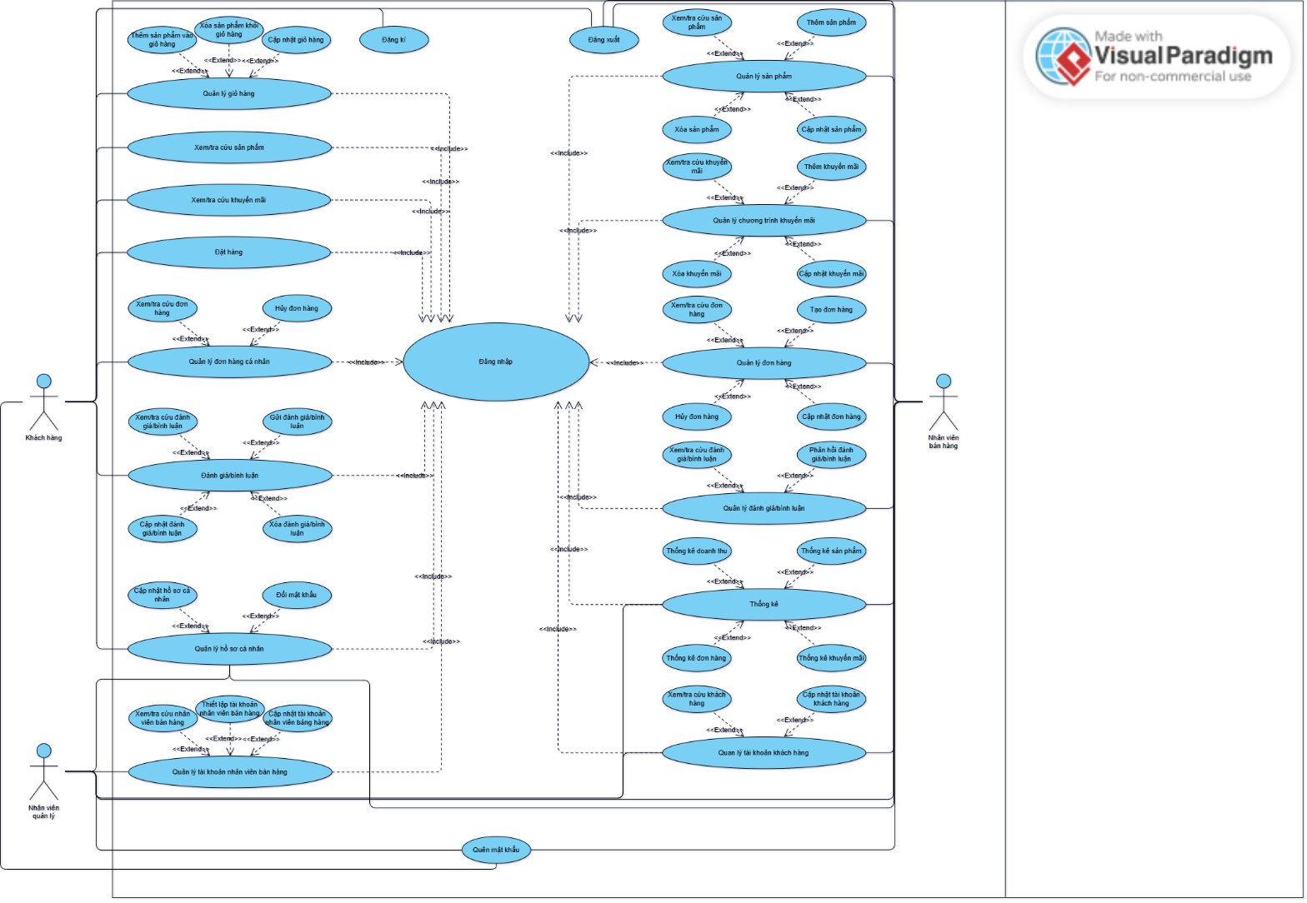
Mô hình Use Case tổng quát

Danh sách các tác nhân và mô tả
Tác nhân | Mô tả tác nhân | Ghi chú
Khác Hàng | Khách hàng truy cập website/app để xem danh mục quần áo, tìm kiếm sản phẩm, thêm vào giỏ hàng, đặt hàng, thanh toán, theo dõi đơn hàng, đánh giá sản phẩm và cập nhật thông tin cá nhân. | Là tác nhân chính, sử dụng hệ thống hằng ngày.
Nhân Viên Quản Lý Bán Hàng | Người chịu trách nhiệm quản lý sản phẩm (thêm, sửa, xóa sản phẩm), quản lý đơn hàng (xác nhận, xử lý, theo dõi giao hàng), hỗ trợ khách hàng khi cần. | Có thể xem như “Staff” hoặc “Seller”.
Nhân viên quản lý | Người có quyền quản trị cao nhất, quản lý Khách hàng, phân quyền cho nhân viên, theo dõi báo cáo kinh doanh, thống kê doanh thu, giám sát toàn bộ hoạt động của hệ thống. | Có toàn quyền truy cập, thường ít tác động trực tiếp tới mua bán mà tập trung vào quản trị.

Danh sách Use case và mô tả
ID | Tên Use case | Mô tả ngắn gọn Use case | Chức năng | Ghi chú
Khách Hàng
UC001 | Đăng ký tài khoản. | Tạo tài khoản mới để sử dụng hệ thống.
UC002 | Đăng nhập. | Truy cập vào hệ thống bằng thông tin tài khoản đã đăng ký.
UC003 | Quên mật khẩu. | Gửi liên kết hoặc mã OTP qua email để đặt lại mật khẩu.
UC004 | Đổi mật khẩu. | Cập nhật mật khẩu mới để tăng tính bảo mật. | .
UC005 | Đăng xuất. | Thoát toài khoản ra khỏi hệ thống
UC006 | Cập nhật thông tin cá nhân. | Thay đổi thông tin cá nhân như tên, địa chỉ, sdt, v.v.
UC007 | Tìm kiếm & lọc sản phẩm. | Cho phép tìm sản phẩm theo từ khóa và lọc theo giá, màu, kích cỡ.
UC008 | Xem chi tiết sản phẩm. | Hiển thị mô tả, hình ảnh, giá và thông tin tồn kho của sản phẩm.
UC009 | Thêm sản phẩm vào giỏ hàng. | Lưu sản phẩm được chọn vào giỏ hàng để mua sau.
UC010 | Quản lý giỏ hàng. | Xem, chỉnh sửa số lượng hoặc xóa sản phẩm khỏi giỏ hàng.
UC011 | Thanh toán (COD / Online). | Thực hiện thanh toán bằng tiền mặt khi nhận hàng hoặc qua cổng thanh toán trực tuyến.
UC012 | Xem & theo dõi đơn hàng. | Kiểm tra trạng thái xử lý và lịch sử các đơn hàng đã đặt.
UC013 | Hủy đơn hàng. | Cho phép khách hàng hủy đơn hàng trong thời gian nhất định.
UC014 | Đánh giá, bình luận sản phẩm. | Viết nhận xét và chấm điểm sản phẩm đã mua.
UC015 | Nhắn tin với Nhân viên quản lý. | Cho phép khách hàng gửi và nhận tin nhắn trực tiếp với quản trị viên để được hỗ trợ, giải đáp thắc mắc.
UC016 | Trò chuyện với AI. | Cung cấp tính năng chat với hệ thống AI để tư vấn chọn sản phẩm, gợi ý mix đồ hoặc trả lời câu hỏi tự động.
Nhân viên bán hàng
UC002 | Đăng nhập. | Truy cập vào hệ thống bằng thông tin tài khoản đã đăng ký.
UC003 | Quên mật khẩu. | Gửi liên kết hoặc mã OTP qua email để đặt lại mật khẩu.
UC004 | Đổi mật khẩu. | Cập nhật mật khẩu mới để tăng tính bảo mật.
UC005 | Đăng xuất | Thoát toài khoản ra khỏi hệ thống
UC006 | Cập nhật thông tin cá nhân. | Thay đổi thông tin cá nhân như tên, địa chỉ, sdt, v.v.
UC017 | Thêm sản phẩm. | Cho phép nhân viên thêm sản phẩm mới (tên, giá, hình ảnh, size, màu sắc).
UC018 | Sửa sản phẩm. | Cập nhật thông tin sản phẩm đã có (giá, hình ảnh, số lượng, mô tả…).
UC019 | Xóa sản phẩm. | Xóa sản phẩm khỏi hệ thống khi ngừng kinh doanh.
UC020 | Thêm danh mục. | Thêm mới danh mục sản phẩm (Áo sơ mi, Quần jeans, Giày dép…).
UC021 | Sửa danh mục. | Cập nhật thông tin danh mục sản phẩm.
UC022 | Xóa danh mục. | Xóa danh mục sản phẩm khỏi hệ thống.
UC023 | Tìm kiếm và lọc đơn hàng. | Nhân viên tìm kiếm và lọc danh sách đơn hàng do khách hàng đặt.
UC024 | Xác nhận đơn hàng. | Kiểm tra và xác nhận đơn hàng trước khi xử lý.
UC025 | Cập nhật đơn hàng. | Thay đổi đơn hang: Thông tin của đơn hàng và các trạng thái (Đang xử lý, Đang giao, Hoàn thành, Đã hủy).
UC026 | Xử lý đổi trả đơn hàng. | Quản lý yêu cầu đổi/trả hàng từ khách.
UC027 | Xem doanh thu. | Xem thống kê doanh thu theo ngày, tháng, năm.
UC028 | Trả lời tin nhắn khách hàng. | Nhân viên phản hồi tin nhắn hỗ trợ từ khách hàng.
UC029 | Thêm khuyến mãi. | Nhân viên tạo một khuyến mãi.
UC030 | Sửa khuyến mãi. | Nhân viên sửa một khuyến mãi.
UC031 | Xóa khuyến mãi. | Nhân viên xóa khuyên mãi.
UC032 | Xem và tra cứu khuyến mãi. | Nhân viên tìm kiếm và lọc danh sách khuyến mãi.
Nhân viên quản lý
UC002 | Đăng nhập. | Truy cập vào hệ thống bằng thông tin tài khoản đã đăng ký.
UC003 | Quên mật khẩu. | Gửi liên kết hoặc mã OTP qua email để đặt lại mật khẩu.
UC004 | Đổi mật khẩu. | Cập nhật mật khẩu mới để tăng tính bảo mật.
UC005 | Đăng xuất. | Thoát toài khoản ra khỏi hệ thống
UC006 | Cập nhật thông tin cá nhân. | Thay đổi thông tin cá nhân như tên, địa chỉ, sdt, v.v.
UC033 | Vô hiệu hóa/kích hoạt tài khoản khách hàng hay nhân viên báng hàng. | Xem danh sách khách hàng, nhân viên quản lý bán hàng, khóa/mở tài khoản khi cần.
UC034 | Phân quyền Khách hàng. | Nâng cấp khách hàng thành nhân viên bán hàng (khi muốn tuyển người từ user đã đăng ký).

Các điều kiện phụ thuộc
- Cấu hình phần cứng:
  - Màn hình 24 inch (1920x1080).
  - Hệ điều hành: Windows 7 trở lên.
  - Cấu hình: CPU intel i5 7th gen, RAM 8GB, SSD 256GB.
- Cấu hình mạng:
  - Ứng dụng không yêu cầu mạng.
- Các phần mềm:
  - Dbeaver.
  - Word.
  - Visual Paradigm.
  - Visual Studio Code 2025.
  - Intellij 2025.

ĐẶC TẢ CÁC YÊU CẦU CHỨC NĂNG (FUNCTIONAL)

UC001_Đăng ký tài khoản

Mô tả use case UC001
UC001: Đăng ký tài khoản

Thuộc tính | Chi tiết
Tên Use Case (UseCase Name) | Đăng ký tài khoản.
Mô tả (Description) | Cho phép Khách hàng mới tạo tài khoản để truy cập vào hệ thống.
Tác nhân chính (Main Actors) | Khách hàng.
Tác nhân phụ (Secondary Actors) | Không có.
Tiền điều kiện (Pre-Condition) | Khách hàng chưa có tài khoản.
 | Hệ thống có thể truy cập qua web.
Hậu điều kiện (Post-Condition) | Tài khoản Khách hàng mới được tạo và lưu trữ trong Database.
 | Khách hàng nhận được thông báo xác nhận đăng ký thành công.
Luồng sự kiện chính (Main Flow) | 1. Khách hàng truy cập trang đăng ký.
 | 2. Hệ thống hiển thị biểu mẫu đăng ký (bao gồm: tên Khách hàng, email, mật khẩu…).
 | 3. Khách hàng nhập thông tin hợp lệ và gửi biểu mẫu.
 | 4. Hệ thống kiểm tra tính hợp lệ của thông tin (ví dụ: định dạng email, độ mạnh mật khẩu).
 | 5. Hệ thống kiểm tra xem email dùng đã tồn tại trong Database chưa.
 | 6. Hệ thống tạo bản ghi Khách hàng mới và lưu vào Database.
 | 7. Hệ thống yêu cầu Khách hàng nhập mã xác nhận (mã được gửi qua email).
 | 8. Khách hàng nhập mã xác nhận.
 | 9. Hệ thống kiểm tra mã xác nhận.
 | 10. Khách hàng được chuyển hướng đến trang đăng nhập.
Luồng sự kiện ngoại lệ (Exceptional Flow) | 5.1. Nếu email Khách hàng đã tồn tại (bước 5).
 | 6.1. Hệ thống hiển thị thông báo lỗi: "Email Khách hàng đã được sử dụng."
 | 7.1. Khách hàng được yêu cầu nhập email khác.
 | 8.1. Quay lại bước 3.
 | 4.2. Nếu thông tin nhập không hợp lệ (bước 4).
 | 5.2. Hệ thống làm nổi bật các trường không hợp lệ kèm thông báo lỗi.
 | 6.2. Khách hàng sửa thông tin và gửi lại.
 | 7.2. Quay lại bước 3.
 | 9.3. Mã xác nhận không chính xác.
 | 10.3. Hệ thống hiển thị thông báo yêu cầu nhập lại mã xác nhận.
 | 11.3. Khách hàng nhập lại mã xác nhận.
 | 12.3. Hệ thống quay lại bước 9.

Biểu đồ

Biểu đồ Activity

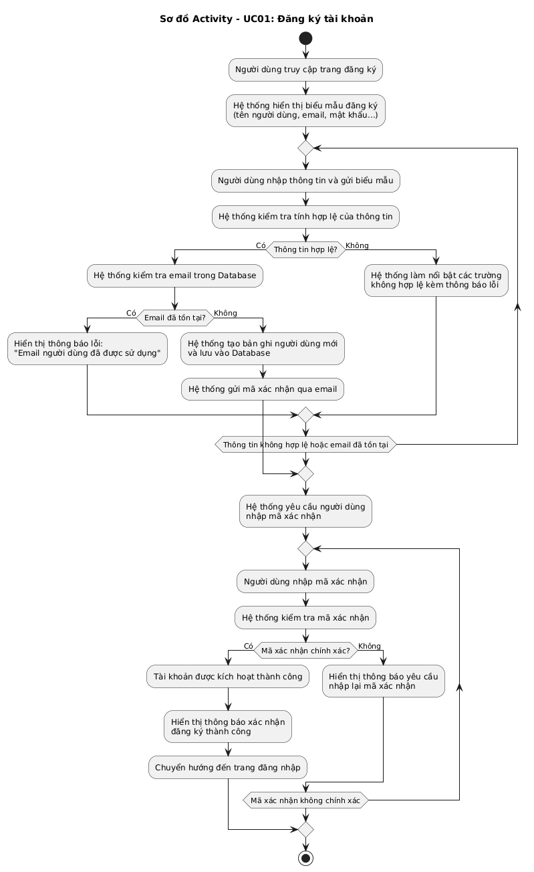
Biểu đồ Activity UC001 (Đăng ký tài khoản)

Biểu đồ Sequence
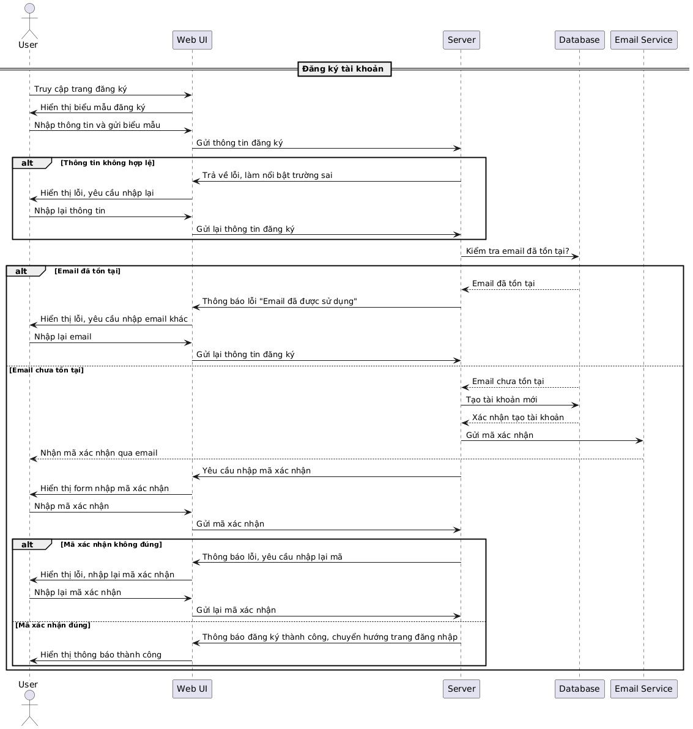
Biểu đồ Sequence UC001 (Đăng ký tài khoản)

UC002_Đăng nhập

Mô tả use case UC002
UC02: Đăng nhập
Thuộc tính | Chi tiết
Tên Use Case (UseCase Name) | Đăng nhập.
Mô tả (Description) | Cho phép Khách hàng, Nhân viên quản lý, Nhân viên bán hàng truy cập hệ thống bằng thông tin tài khoản đã đăng ký.
Tác nhân chính (Main Actor) | Khách hàng, Nhân viên quản lý, Nhân viên bán hàng.
Tác nhân phụ (Secondary Actor) | Không có.
Tiền điều kiện (Pre-Condition) | Khách hàng đã có tài khoản.
 | Hệ thống có thể truy cập qua web hoặc ứng dụng di động.
Hậu điều kiện (Post-Condition) | Khách hàng đăng nhập thành công và được cấp mã JWT.
 | Khách hàng được chuyển hướng đến giao diện chính của ứng dụng.
Luồng sự kiện chính (Main Flow) | 1. Khách hàng truy cập trang đăng nhập.
 | 2. Hệ thống hiển thị biểu mẫu đăng nhập (bao gồm: email, mật khẩu).
 | 3. Khách hàng nhập thông tin và gửi biểu mẫu.
 | 4. Hệ thống kiểm tra thông tin đăng nhập với dữ liệu trong Database.
 | 5. Nếu đúng: hệ thống tạo JWT Access Token + Refresh Token.
6. Nếu Khách hàng chọn “Lưu đăng nhập”:
- Lưu Access Token vào localStorage.
- Lưu Refresh Token vào cookie (thời hạn dài, ví dụ 30 ngày).
7. Nếu không chọn “Lưu đăng nhập”:
- Lưu Access Token vào sessionStorage.
- Lưu Refresh Token vào session cookie.
 | 8. Hệ thống chuyển hướng Khách hàng đến giao diện chính.
Luồng sự kiện ngoại lệ (Exceptional Flow) | 4.1. Nếu thông tin đăng nhập không đúng (bước 4):
 | 5.1. Hệ thống hiển thị thông báo lỗi: "Email Khách hàng hoặc mật khẩu không đúng."
 | 6.1. Khách hàng nhập lại thông tin.
 | 7.1. Quay lại bước 3.
Luồng sự kiện thay thế (Alternative Flow) | 2.2. Khách hàng chọn phương thức đăng nhập bằng tài khoản Facebook.
 | 3.2. Hệ thống chuyển sang màn hình đăng nhập của Facebook.
 | 4.2. Khách hàng nhập tài khoản Facebook và chọn lệnh đăng nhập.
 | 5.2. Facebook xác thực thông tin đăng nhập thành công.
 | 6.2. Hệ thống kiểm tra thông tin đăng nhập với dữ liệu trong Database.
 | 7.2. Hệ thống tạo mã JWT và gửi về phía Khách hàng.
8.2. Nếu Khách hàng chọn “Lưu đăng nhập”:
- Lưu Access Token vào localStorage.
- Lưu Refresh Token vào cookie (thời hạn dài, ví dụ 30 ngày).
9.2. Nếu không chọn “Lưu đăng nhập”:
- Lưu Access Token vào sessionStorage.
- Lưu Refresh Token vào session cookie.
 | 10.2. Hệ thống chuyển hướng Khách hàng đến giao diện chính.
 | 2.3. Khách hàng chọn phương thức đăng nhập bằng tài khoản Google.
 | 3.3. Hệ thống chuyển sang màn hình đăng nhập của Google.
 | 4.3. Khách hàng nhập tài khoản Google và chọn lệnh đăng nhập.
 | 5.3. Google xác thực thông tin đăng nhập thành công.
 | 6.3. Hệ thống kiểm tra thông tin đăng nhập với dữ liệu trong Database.
 | 7.3. Hệ thống tạo mã JWT và gửi về phía Khách hàng.
8.3. Nếu Khách hàng chọn “Lưu đăng nhập”:
- Lưu Access Token vào localStorage.
- Lưu Refresh Token vào cookie (thời hạn dài, ví dụ 30 ngày).
9.3. Nếu không chọn “Lưu đăng nhập”:
- Lưu Access Token vào sessionStorage.
- Lưu Refresh Token vào session cookie.
 | 10.3. Hệ thống chuyển hướng Khách hàng đến giao diện chính.

Biểu đồ

Biểu đồ Activity
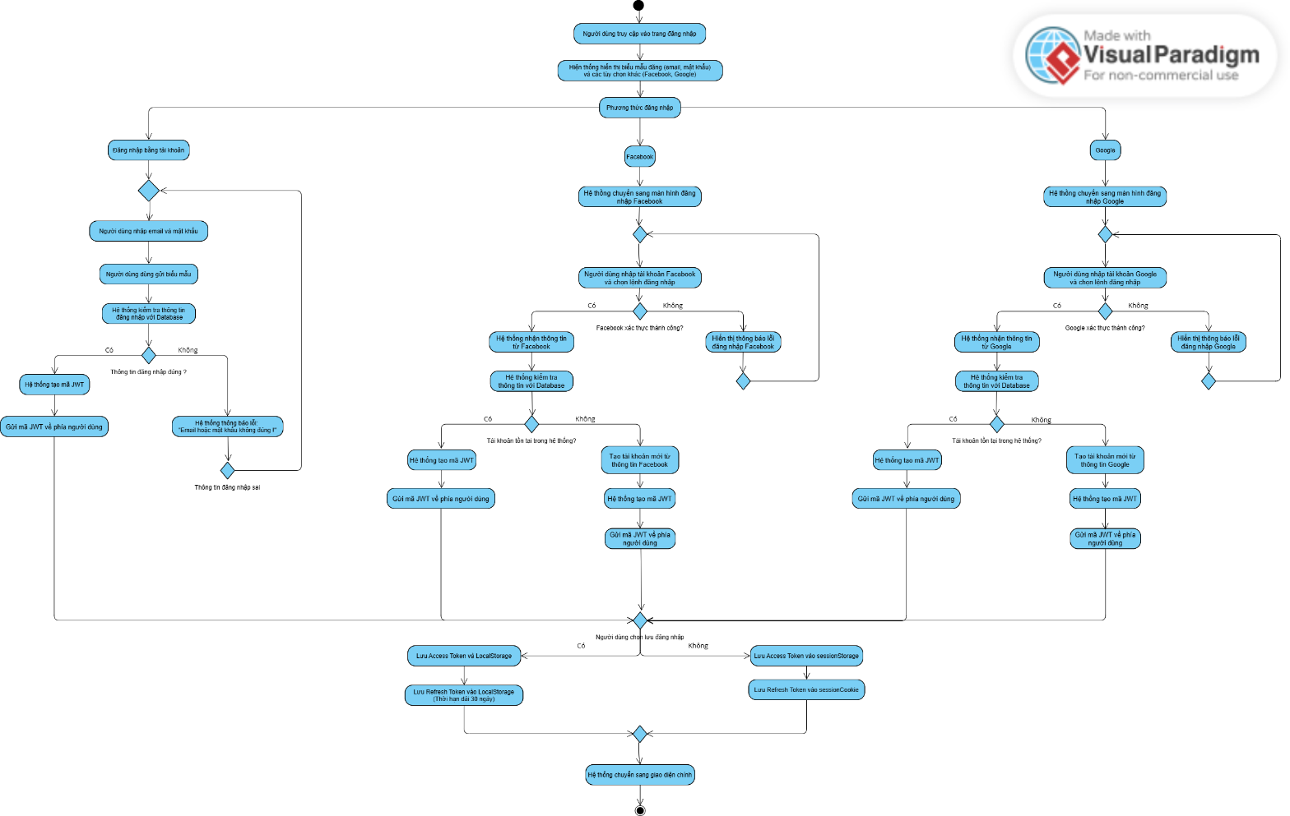
Biểu đồ Activity UC002 (Đăng nhập)

Biểu đồ Sequence

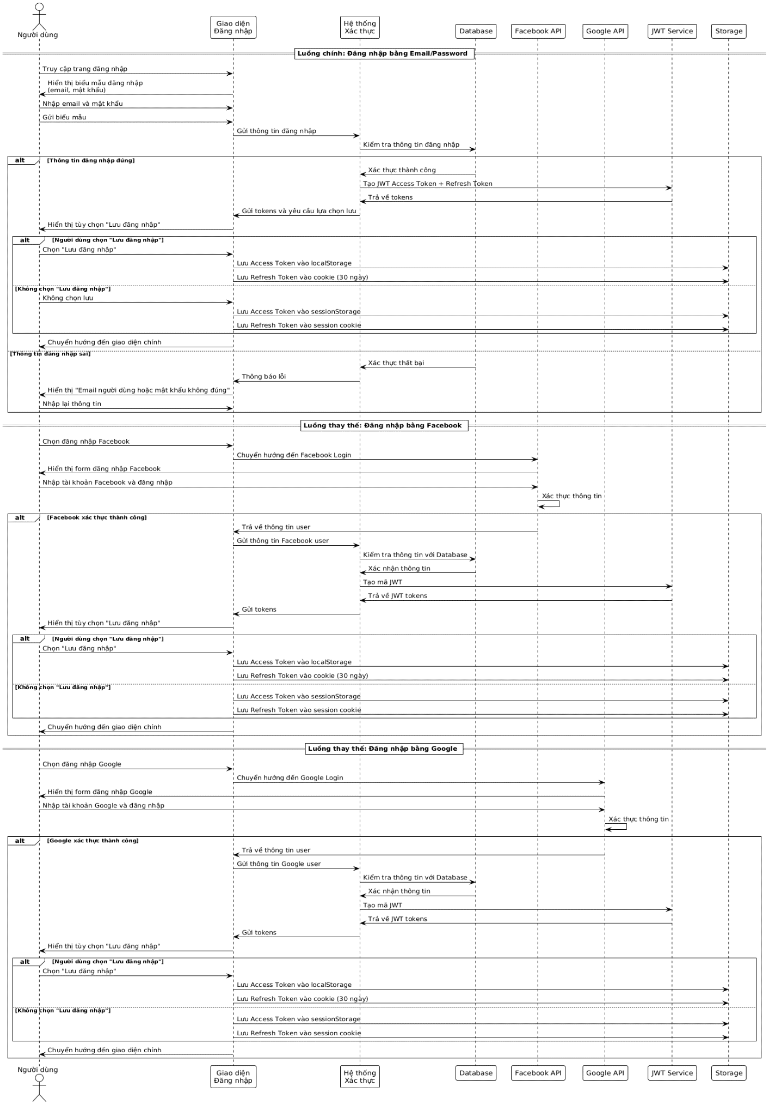
Biểu đồ Sequence UC002 (Đăng nhập)

UC003_Quên mật khẩu

Mô tả use case UC003
UC03: Quên mật khẩu
Thuộc tính | Chi tiết
Tên Use Case (UseCase Name) | Quên mật khẩu.
Mô tả (Description) | Cho phép Khách hàng, Nhân viên quản lý, Nhân viên bán hàng yêu cầu lấy lại mật khẩu khi quên.
Tác nhân chính (Main Actor) | Khách hàng, Nhân viên quản lý, Nhân viên bán hàng.
Tác nhân phụ (Secondary Actor) | Không có.
Tiền điều kiện (Pre-Condition) | Khách hàng đã có tài khoản.
 | Email của Khách hàng hợp lệ và có thể nhận thư.
Hậu điều kiện (Post-Condition) | Khách hàng nhận được email chứa liên kết để đặt lại mật khẩu.
Luồng sự kiện chính (Main Flow) | 1. Khách hàng truy cập trang quên mật khẩu.
 | 2. Hệ thống hiển thị biểu mẫu yêu cầu email.
 | 3. Khách hàng nhập email và gửi biểu mẫu.
 | 4. Hệ thống kiểm tra xem email có tồn tại trong Database không.
 | 5. Hệ thống tạo liên kết đặt lại mật khẩu và gửi qua email.
 | 6. Khách hàng nhận email và nhấp vào liên kết để đặt lại mật khẩu.
 | 7. Khách hàng nhập lại mật khẩu mới.
 | 8. Hệ thống kiểm tra tính hợp lệ của mật khẩu dựa trên tiêu chí hiển thị phía dưới phần input.
 | 9. Hệ thống chuyển sang trang đăng ký thành công.
Luồng sự kiện ngoại lệ (Exceptional Flow) | 4.1. Nếu email không tồn tại (bước 4):
 | 5.1. Hệ thống hiển thị thông báo: "Email không tồn tại."
 | 6.1. Khách hàng nhập lại email.
 | 7.1. Quay lại bước 4.
 | 8.1. Khách hàng nhập mật khẩu không hợp lệ.
 | 9.2. Hệ thống hiển thị thông báo “Vui lòng nhập mật khẩu đúng định dạng theo hướng dẫn phía dưới !”.
 | 10.2. Khách hàng nhập lại mật khẩu mới.
 | 11.2. Hệ thống qua lại bưới 8.

Biểu đồ

Biểu đồ Activity

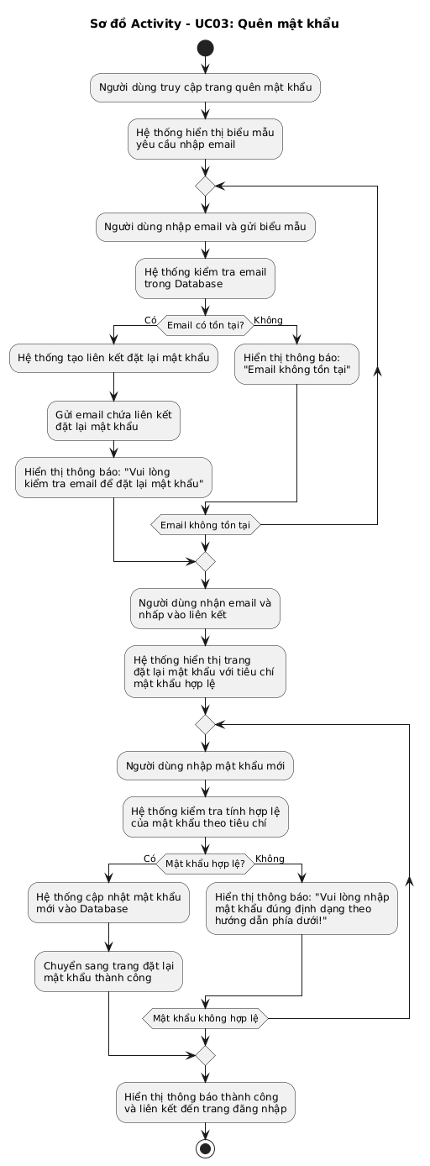
Biểu đồ Activity UC003 (Quên mật khẩu)

Biểu đồ Sequence

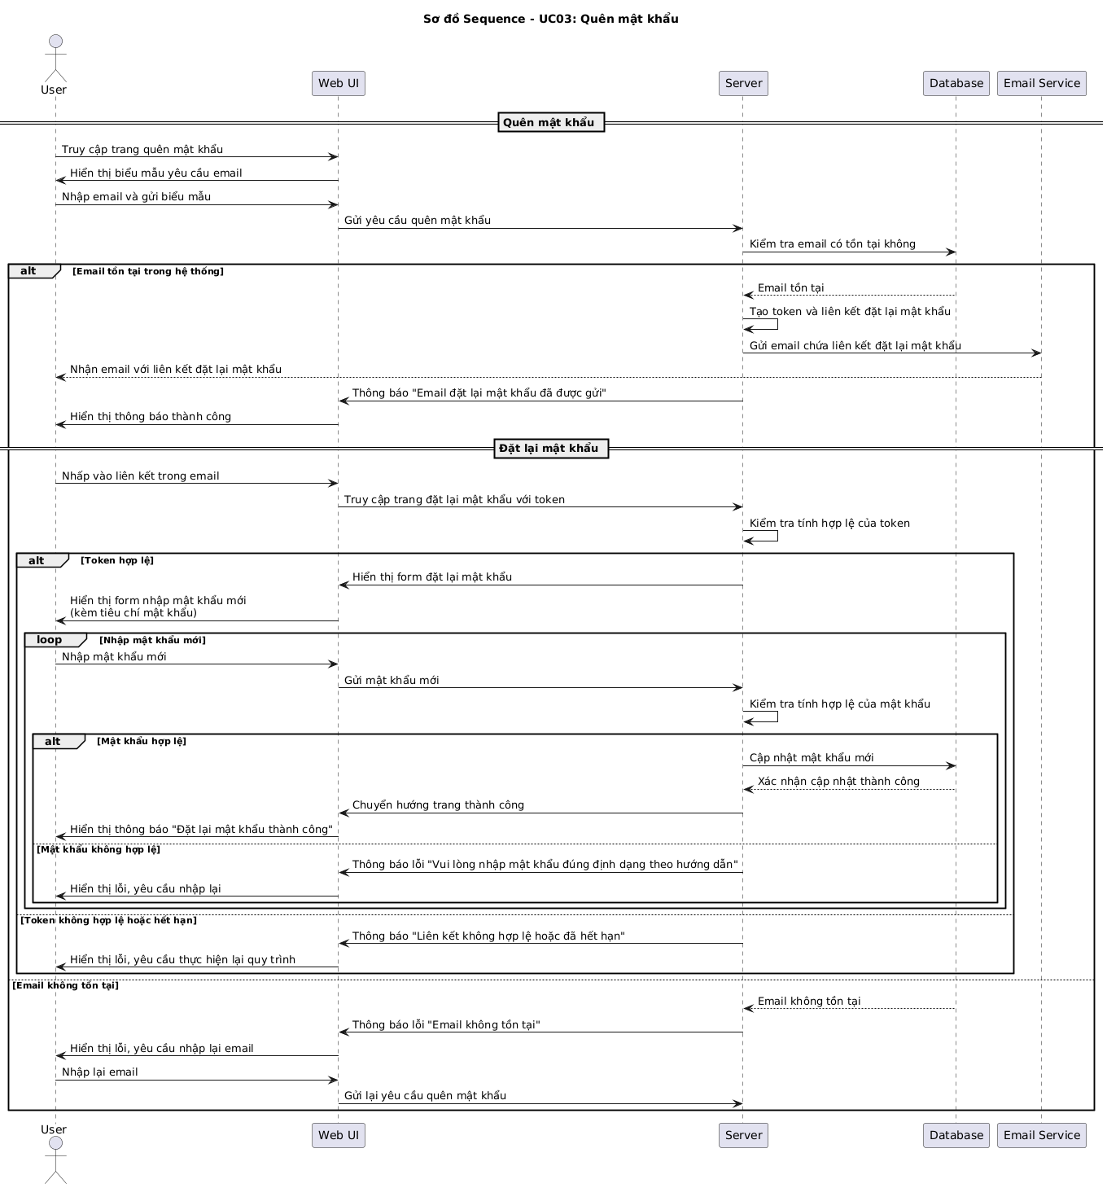
Biểu đồ Sequence UC003 (Quên mật khẩu)

UC004_Đổi mật khẩu

Mô tả use case UC004
UC04: Đổi mật khẩu
Thuộc tính | Chi tiết
Tên Use Case | Đổi mật khẩu.
Mô tả (Description) | Cho phép Khách hàng, Nhân viên quản lý, Nhân viên bán hàng cập nhật mật khẩu mới để tăng bảo mật.
Tác nhân chính (Main Actor) | Khách hàng, Nhân viên quản lý, Nhân viên bán hàng.
Tác nhân phụ (Secondary Actor) | Không có.
Tiền điều kiện (Pre-condition) | Khách hàng đã đăng nhập vào hệ thống.
 | Khách hàng biết mật khẩu hiện tại.
Hậu điều kiện (Post-condition) | Mật khẩu mới được cập nhật trong Database.
 | Khách hàng nhận thông báo xác nhận.
Luồng sự kiện chính (Main Flow) | 1. Khách hàng truy cập trang cài đặt tài khoản.
 | 2. Hệ thống hiển thị biểu mẫu đổi mật khẩu (mật khẩu hiện tại, mật khẩu mới, xác nhận mật khẩu mới).
 | 3. Khách hàng nhập thông tin và gửi biểu mẫu.
 | 4. Hệ thống kiểm tra mật khẩu hiện tại và tính hợp lệ của mật khẩu mới.
 | 5. Hệ thống cập nhật mật khẩu mới trong Database.
 | 6. Hệ thống hiển thị thông báo: "Đổi mật khẩu thành công."
 | 7. Hệ thống trở về trang đăng nhập.
Luồng sự kiện ngoại lệ (Exceptional Flow) | 4.1. Nếu mật khẩu hiện tại không đúng (bước 4):
 | 5.1. Hệ thống hiển thị thông báo: "Mật khẩu hiện tại không đúng."
 | 6.1. Khách hàng nhập lại thông tin.
 | 7.1. Quay lại bước 3.
 | 4.2. Nếu mật khẩu mới không hợp lệ (bước 4):
 | 5.2. Hệ thống hiển thị thông báo lỗi định dạng.
 | 6.2. Khách hàng nhập lại mật khẩu mới.
 | 7.2. Quay lại bước 3.

Biểu đồ

Biểu đồ Activity

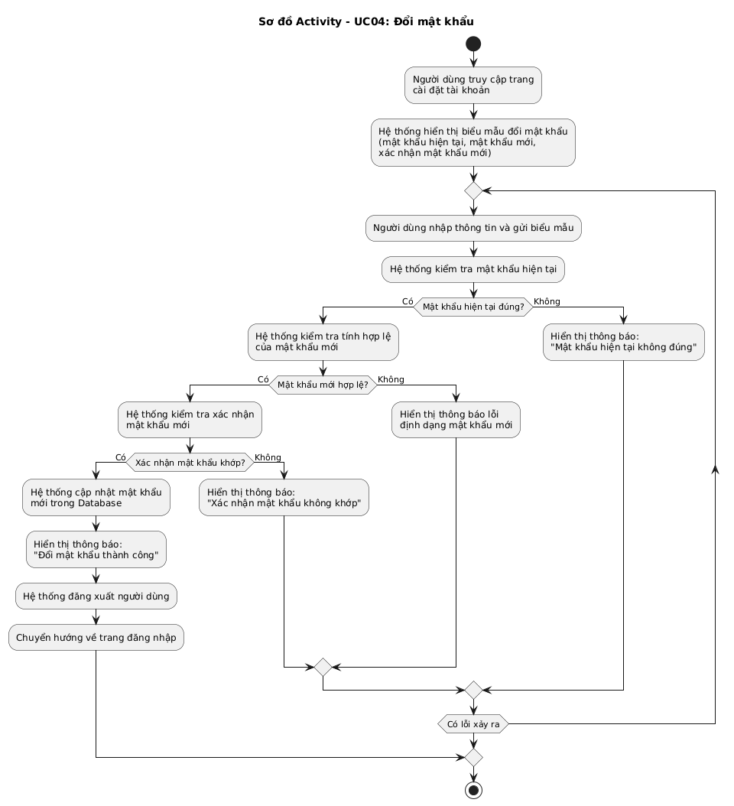
Biểu đồ Activity UC004 (Đổi mật khẩu)

Biểu đồ Sequence

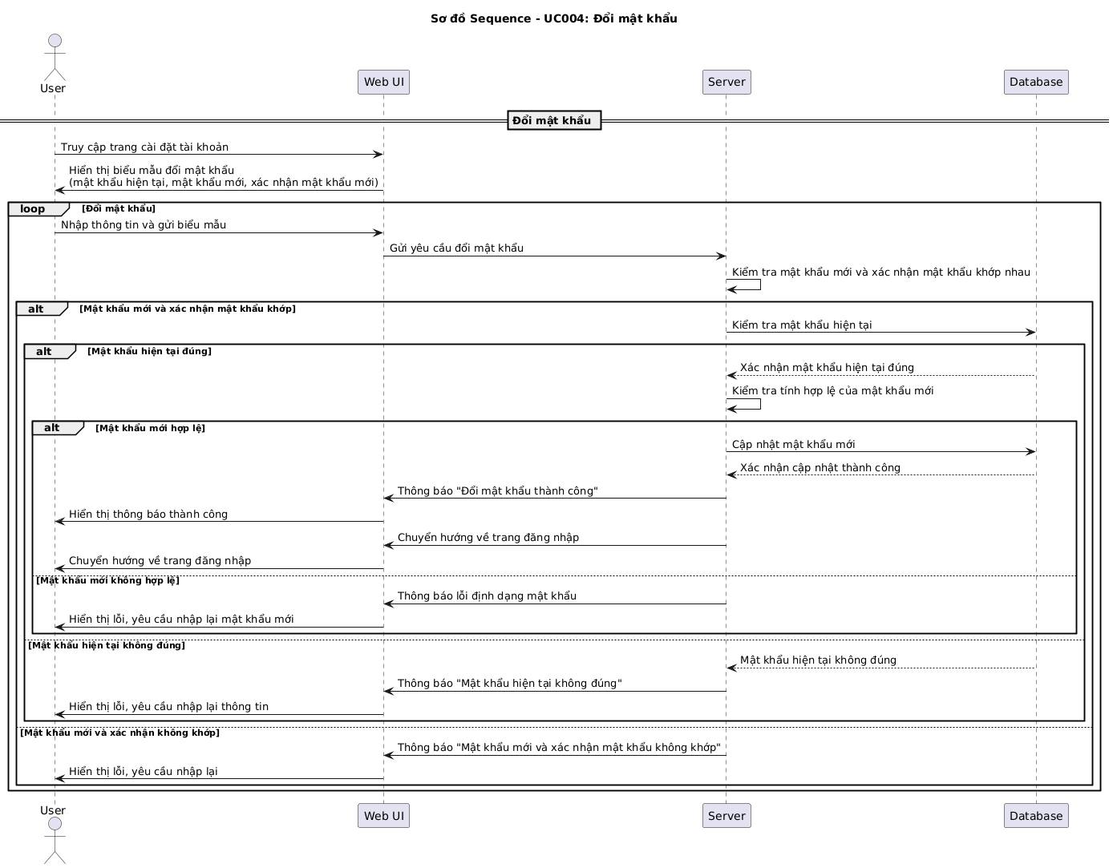
Biểu đồ Sequence UC004 (Đổi mật khẩu)

UC005_Đăng xuất

Mô tả use case UC005
UC05: Đăng xuất

Thuộc tính | Chi tiết
Tên Use Case (UseCase Name) | Đăng xuất.
Mô tả (Description) | Cho phép Khách hàng, Nhân viên quản lý, Nhân viên bán hàng thoát khỏi tài khoản.
Tác nhân chính (Main Actor) | Khách hàng, Nhân viên quản lý, Nhân viên bán hàng.
Tác nhân phụ (Secondary Actor) | Không có.
Tiền điều kiện (Pre-Condition) | Khách hàng đã đăng nhập vào hệ thống.
Hậu điều kiện (Post-Condition) | Phiên đăng nhập kết thúc.
 | JWT bị vô hiệu hóa.
Luồng sự kiện chính (Main Flow) | 1. Khách hàng chọn "Đăng xuất".
 | 2. Hệ thống xóa token trên client.
 | 3. Hệ thống thông báo “Đăng xuất thành công”.
 | 4. Chuyển hướng về trang đăng nhập.
Luồng thay thế (Alternative Flow) | AF1: Khách hàng đóng trình duyệt mà không nhấn “Đăng xuất”.
 | → Nếu có chọn “Remember me”, refresh token hoặc cookie vẫn còn hiệu lực, lần mở lại sẽ đăng nhập tự động cho đến khi token hết hạn hoặc bị xóa khi đăng nhập lại.
 | → Nếu không chọn “Remember me”, session sẽ mất ngay khi đóng trình duyệt.
Luồng ngoại lệ (Exception Flow) | EF1: Lỗi kết nối khi gửi yêu cầu đăng xuất.
 | → Hệ thống vẫn xóa token, cookie và thông tin "Remember me" ở client, nhưng server có thể chưa kịp vô hiệu hóa token. Nếu Khách hàng đăng nhập lại, token cũ sẽ bị thay thế.

Biểu đồ

Biểu đồ Activity

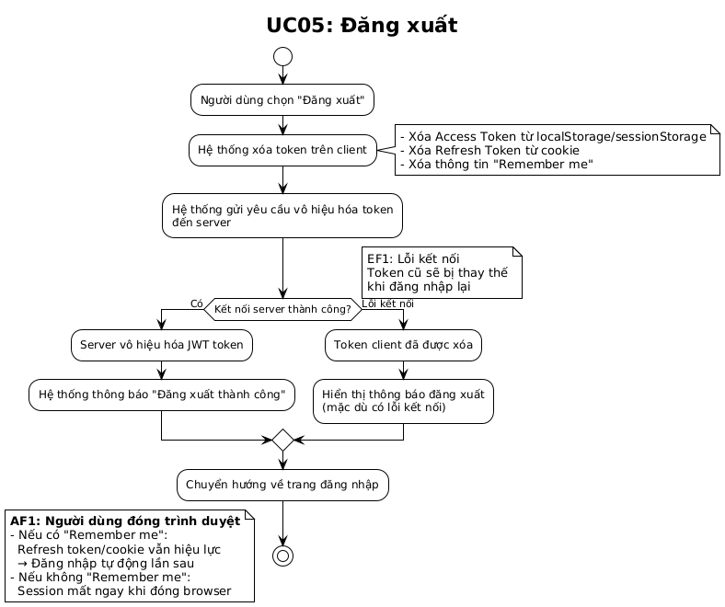
Biểu đồ Activity UC005 (Đăng xuất)

Biểu đồ Sequence

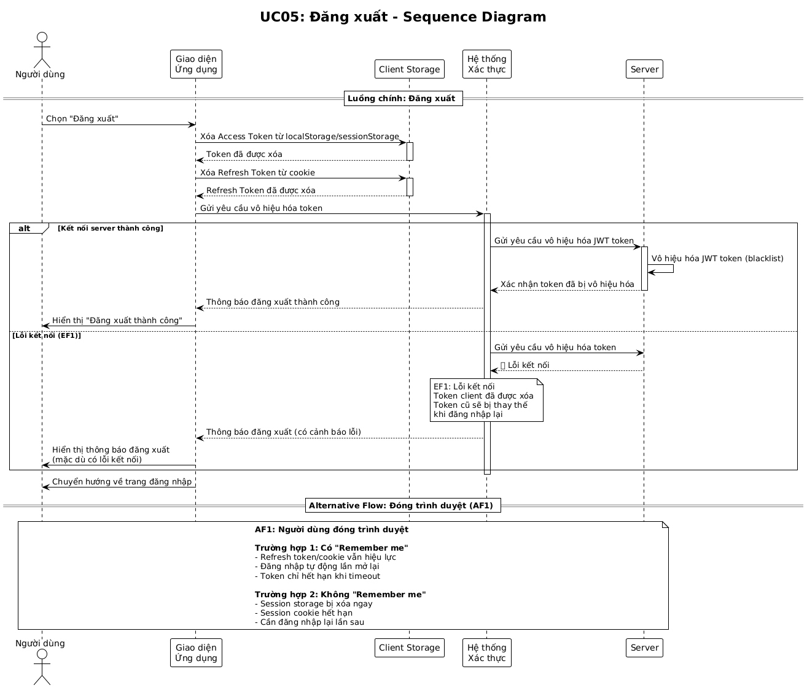
Biểu đồ Sequence UC005 (Đăng xuất)

UC006_Cập nhật thông tin cá nhân

Mô tả use case UC006
UC006: Cập nhật thông tin cá nhân

Thuộc tính | Chi tiết
Tên Use Case (UseCase Name) | Cập nhật thông tin cá nhân.
Mô tả (Description) | Cho phép Khách hàng chỉnh sửa thông tin hồ sơ cá nhân.
Tác nhân chính (Main Actor) | Khách hàng, Nhân viên quản lý, Nhân viên bán hàng.
Tác nhân phụ (Secondary Actor) | Không có.
Tiền điều kiện (Pre-Condition) | Khách hàng đã đăng nhập vào hệ thống.
 | Thông tin cá nhân hiện tại đã được lưu trong cơ sở dữ liệu.
Hậu điều kiện (Post-Condition) | Thông tin cá nhân được cập nhật trong cơ sở dữ liệu.
 | Hệ thống hiển thị thông tin mới trên giao diện hồ sơ của Khách hàng.
Luồng sự kiện chính (Main Flow) | 1. Khách hàng mở trang “Hồ sơ cá nhân” từ menu tài khoản.
 | 2. Hệ thống hiển thị thông tin hiện tại của Khách hàng.
 | 3. Khách hàng chỉnh sửa thông tin mong muốn.
 | 4. Khách hàng nhấn nút “Lưu”.
 | 5. Hệ thống kiểm tra tính hợp lệ của dữ liệu.
 | 6. Hệ thống lưu thay đổi vào Database.
 | 7. Hệ thống hiển thị thông báo “Cập nhật thành công” và tải lại trang hồ sơ với thông tin mới.
Luồng sự kiện ngoại lệ (Exceptional Flow) | 6.1. Định dạng số điện thoại không hợp lệ.
 | 7.1. Hệ thống báo lỗi và yêu cầu nhập lại.
 | 6.2. Ảnh đại diện sai định dạng hoặc vượt dung lượng cho phép.
 | 7.2. Hệ thống từ chối tải ảnh và yêu cầu chọn ảnh hợp lệ.

Biểu đồ

Biểu đồ Activity

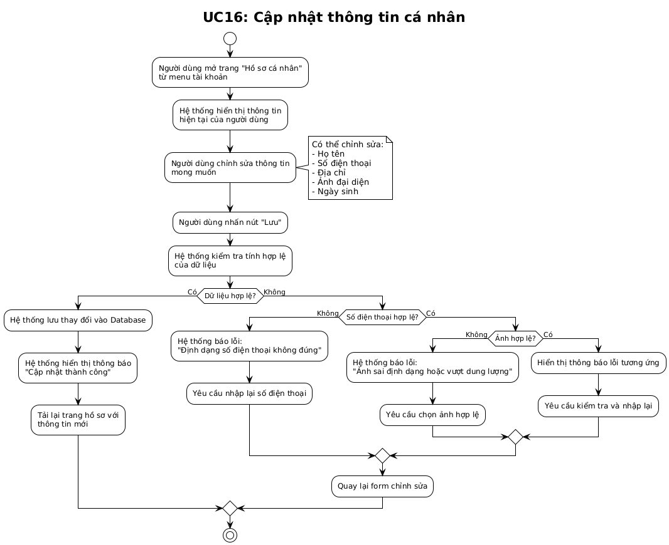
Biểu đồ Activity UC006 (Cập nhật thông tin cá nhân)

Biểu đồ Sequence

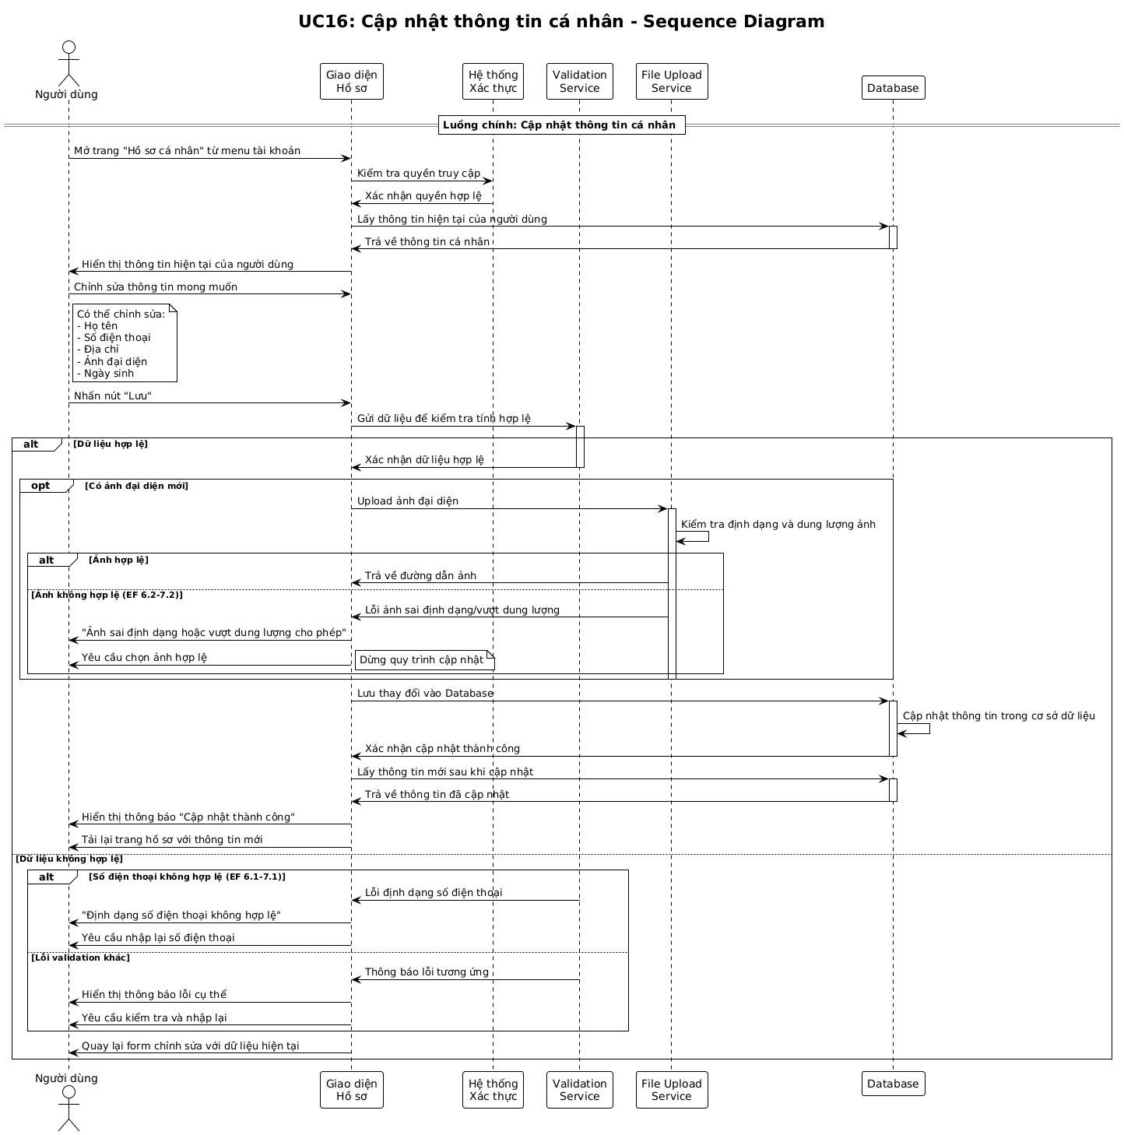
Biểu đồ Sequence UC006 (Cập nhật thông tin cá nhân)

UC007_Tìm kiếm và lọc sản phẩm

Mô tả use case UC007
UC07: Tìm kiếm và lọc sản phẩm

Thuộc tính | Chi tiết
Tên Use Case (UseCase Name) | Tìm kiếm và lọc sản phẩm.
Mô tả (Description) | Cho phép khách hàng tìm kiếm sản phẩm bằng từ khóa (ví dụ: “áo sơ mi trắng”, “quần jeans nam”) và áp dụng các bộ lọc (size, màu sắc, thương hiệu, chất liệu, khoảng giá) để thu hẹp kết quả.
Tác nhân chính (Main Actor) | Khách hàng (User).
Tác nhân phụ (Secondary Actor) | Không có
Tiền điều kiện (Pre-Condition) | Khách hàng đã truy cập website/app.
 | CSDL đã có danh mục sản phẩm đầy đủ.
Hậu điều kiện (Post-Condition) | Khách hàng xem được danh sách sản phẩm theo từ khóa và/hoặc bộ lọc.
Luồng sự kiện chính (Main Flow) | 1. Khách hàng nhập từ khóa vào ô tìm kiếm (ví dụ: “áo thun nam”).
 | 2. Hệ thống truy vấn CSDL và trả về danh sách sản phẩm khớp từ khóa.
 | 3. Hệ thống hiển thị danh sách sản phẩm: hình ảnh, tên, giá, đánh giá.
 | 4. Khách hàng áp dụng bộ lọc (Size, màu sắc, thương hiệu, chất liệu, khoảng giá).
 | 6. Khách hàng có thể sắp xếp theo tiêu chí: “Mới nhất”, “Bán chạy”, “Giá tăng/giảm”.
 | 7. Hệ thống hiển thị danh sách sản phẩm theo tiêu chí tương ứng.
Luồng sự kiện ngoại lệ (Exceptional Flow) | 4.1. Không tìm thấy.
 | 5.1. Thông báo “Không có sản phẩm phù hợp”.
 | 4.2. Lỗi kết nối khi truy vấn CSDL.
 | 5.2. Hiển thị thông báo “Không thể tải sản phẩm, vui lòng thử lại sau”.

Biểu đồ

Biểu đồ Activity

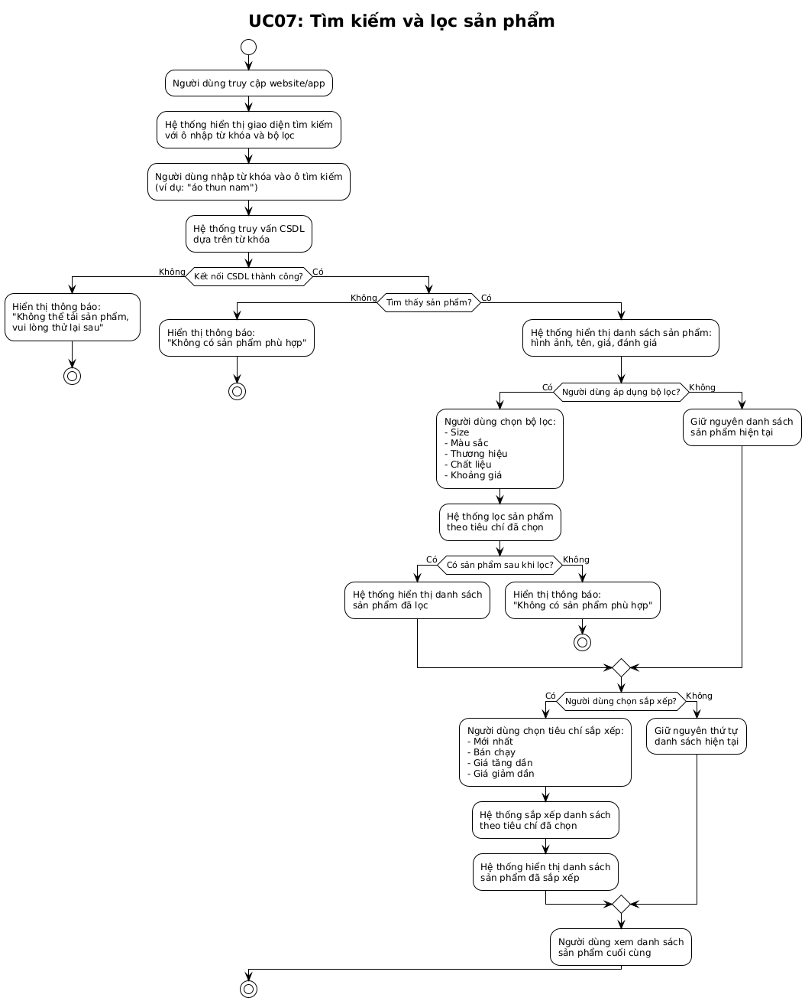
Biểu đồ Activity UC007 (Tìm kiếm và lọc sản phẩm)

Biểu đồ Sequence

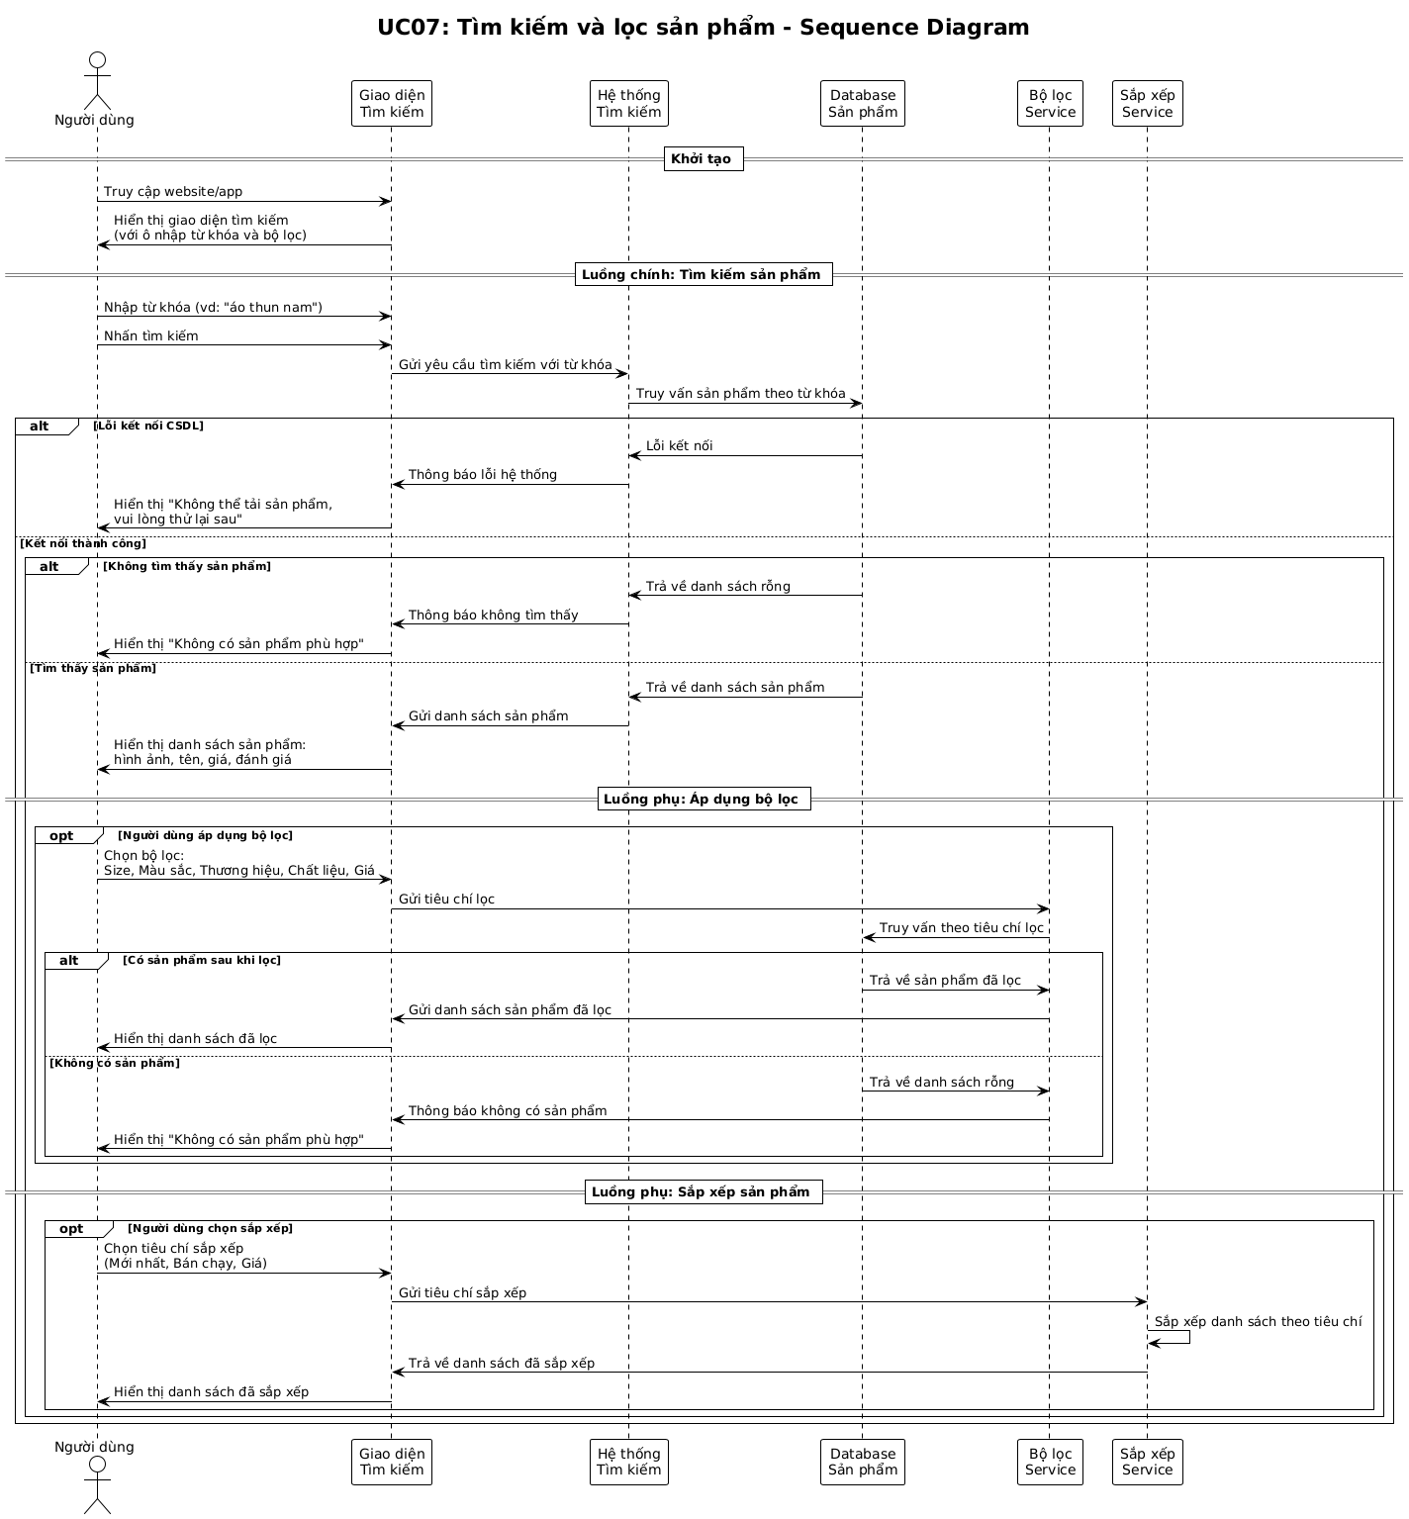
Biểu đồ Sequence UC007 (Tìm kiếm và lọc sản phẩm)

UC008_Xem chi tiết sản phẩm

Mô tả use case UC008
UC008: Xem chi tiết sản phẩm

Thuộc tính | Chi tiết
Tên Use Case (UseCase Name) | Xem chi tiết sản phẩm.
Mô tả (Description) | Cho phép xem thông tin chi tiết sản phẩm.
Tác nhân chính (Main Actor) | Khách hàng (User).
Tác nhân phụ (Secondary Actor) | Không.
Tiền điều kiện (Pre-Condition) | Sản phẩm tồn tại.
 | Khách hàng đã chọn sản phẩm cần xem.
Hậu điều kiện (Post-Condition) | Thông tin chi tiết hiển thị.
Luồng sự kiện chính | 1. Khách hàng chọn sản phẩm.
 | 2. Hệ thống kiểm tra sự tồn tại của sản phẩm.
 | 3. Nếu sản phẩm tồn tại, hệ thống truy xuất và hiển thị thông tin chi tiết.
 | 4. Hệ thống kiểm tra tồn kho.
 | 5. Nếu sản phẩm còn hàng → hiển thị số lượng tồn kho và nút "Thêm vào giỏ hàng".
 | 6. Hệ thống hiển thị các sản phẩm liên quan hoặc gợi ý.
 | 7. Khách hàng xem chi tiết thông tin sản phẩm.
 | 8. Khách hàng có thể thực hiện (Thêm vào giỏ hang, Xem sản phẩm khác, Quay lại trang trước)
Luồng sự kiện thay thế (Alternative Flow) | AF1: Sản phẩm hết hang.
 | 5.1. Nếu sản phẩm đã hết hàng, hệ thống hiển thị trạng thái "Hết hàng" và vô hiệu hóa nút mua hàng.
Luồng ngoại lệ (Exceptional Flow) | EF1: Sản phẩm không tồn tại hoặc đã bị xóa.
 | 2.1. Nếu sản phẩm không tồn tại hoặc bị xóa, hệ thống thông báo "Sản phẩm không tồn tại hoặc đã bị xóa" và chuyển hướng Khách hàng về trang chủ hoặc trang trước.

Biểu đồ

Biểu đồ Activity
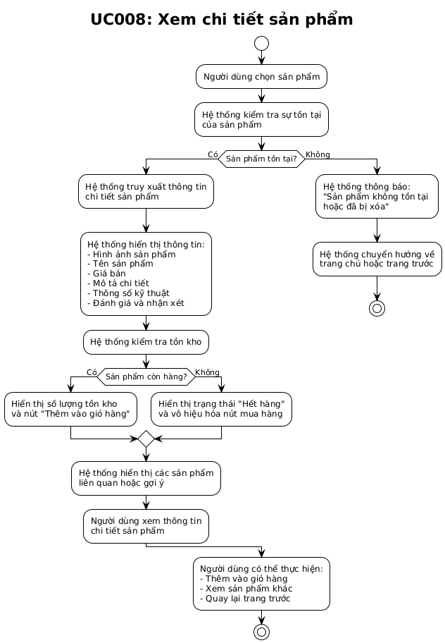
Biểu đồ Activity UC008 (Xem chi tiết sản phẩm)

Biểu đồ Sequence
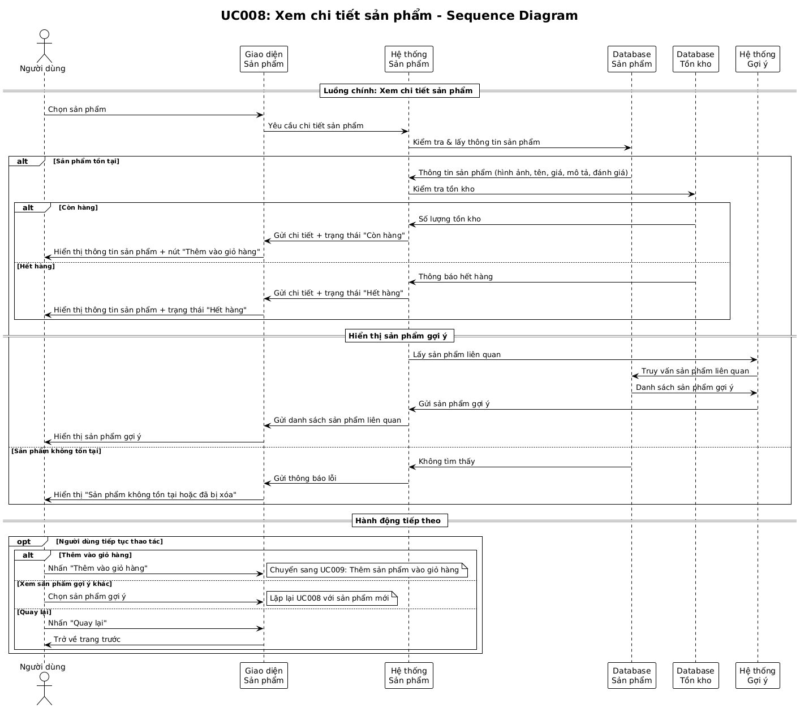
Biểu đồ Sequence UC008 (Xem chi tiết sản phẩm)

UC009_Thêm sản phẩm vào giỏ hàng

Mô tả use case UC009
UC009: Thêm sản phẩm vào giỏ hàng

Thuộc tính | Chi tiết
Tên Use Case (UseCase Name) | Thêm sản phẩm vào giỏ hàng.
Mô tả (Description) | Cho phép Khách hàng thêm sản phẩm mong muốn vào giỏ hàng để chuẩn bị mua.
Tác nhân chính (Main Actor) | Khách hàng (User).
Tác nhân phụ (Secondary Actor) | Không.
Tiền điều kiện (Pre-Condition) | Sản phẩm còn hàng.
Hậu điều kiện (Post-Condition) | Sản phẩm được lưu vào giỏ hàng của người dung.
Luồng sự kiện chính (Main Flow) | 1. Khách hàng chọn sản phẩm.
 | 2. Nhấn "Thêm vào giỏ".
 | 3. Hệ thống kiểm tra tồn kho.
 | 4. Cập nhật giỏ hàng.
 | 5. Thông báo thành công.
 | 6. Hệ thống thông báo: "Sản phẩm đã được thêm vào giỏ hàng"
Luồng sự kiện thay thế (Alternative Flow) | 3.1. Nếu sản phẩm đã có trong giỏ → hệ thống tăng số lượng.
 | 3.2. Nếu Khách hàng nhập số lượng vượt quá tồn kho → hệ thống hiển thị thông báo điều chỉnh số lượng.
Luồng ngoại lệ (Exceptional Flow) | 3.2. Hết hàng
 | 4.2. Thông báo lỗi: “Sản phẩm đã hết hàng !”.

Biểu đồ

Biểu đồ Activity

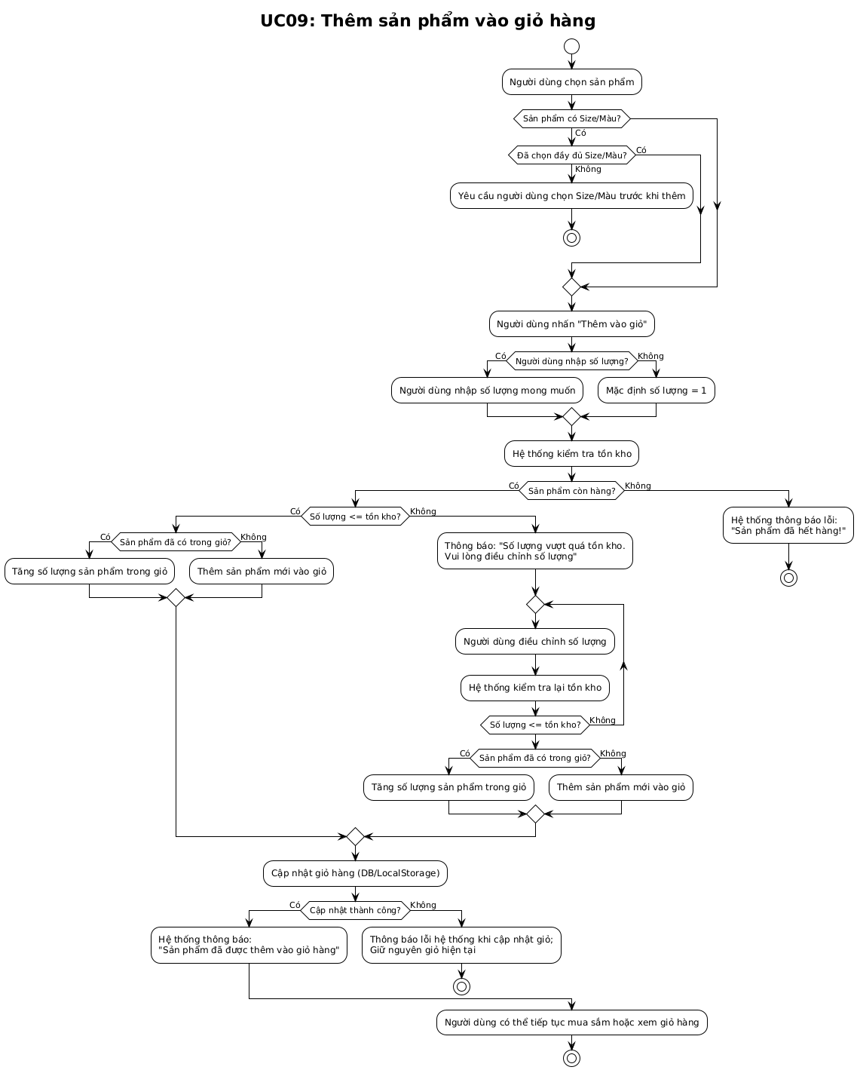
Biểu đồ Activity UC009 (Thêm sản phẩm vào giỏ hàng)

Biểu đồ Sequence
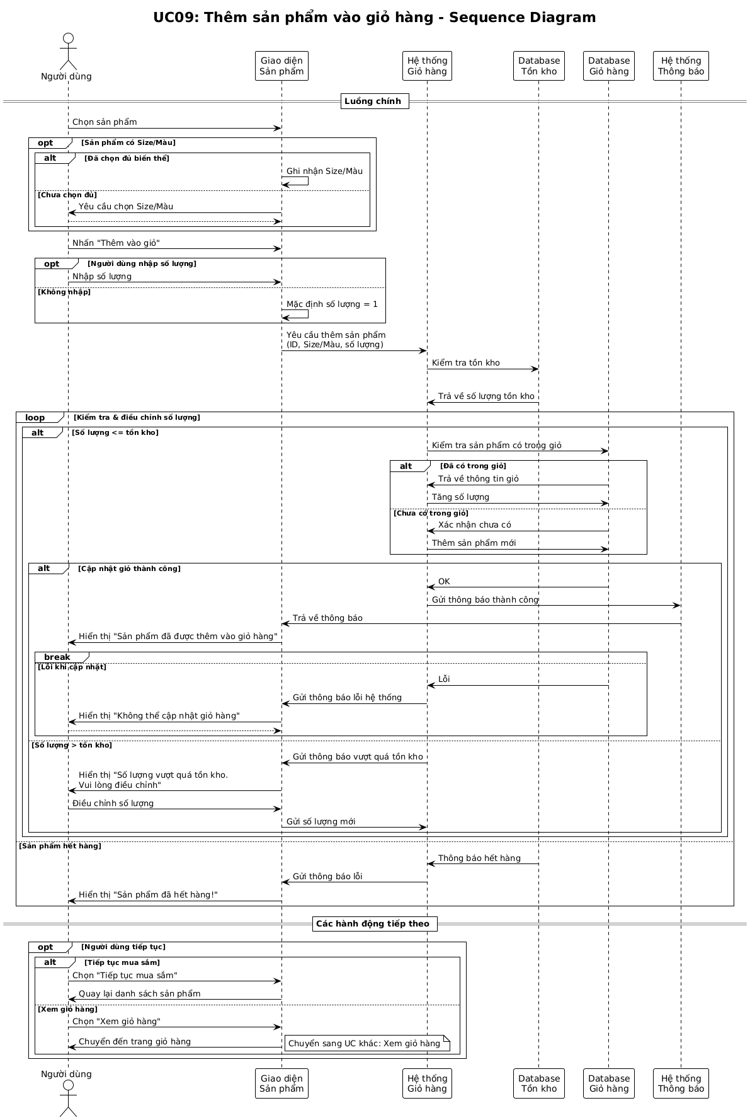
Biểu đồ Sequence UC009 (Thêm sản phẩm vào giỏ hàng)

UC010_Quản lý giỏ hàng

Mô tả use case UC010
UC010: Quản lý giỏ hàng

Thuộc tính | Chi tiết
Tên Use Case (UseCase Name) | Quản lý giỏ hàng.
Mô tả (Description) | Cho phép xem, chỉnh sửa, xóa sản phẩm trong giỏ hàng.
Tác nhân chính (Main Actor) | Khách hàng (User).
Tác nhân phụ (Secondary Actor) | Người nhận hoặc nhóm.
Tiền điều kiện (Pre-Condition) | Khách hàng đã thêm ít nhất một sản phẩm vào giỏ hàng (hoặc giỏ hàng trống trong trường hợp kiểm tra).
Hậu điều kiện (Post-Condition) | Giỏ hàng được cập nhật, hiển thị thông tin chính xác (sản phẩm, số lượng, giá trị tổng).
Luồng sự kiện chính (Main Flow) | 1. Khách hàng mở giỏ hàng.
 | 2. Hệ thống hiển thị danh sách sản phẩm (tên, ảnh, giá, số lượng, thành tiền).
 | 3. Khách hàng thay đổi số lượng hoặc xóa sản phẩm khỏi giỏ.
 | 4. Hệ thống kiểm tra tính hợp lệ (số lượng không vượt tồn kho, sản phẩm còn bán).
 | 5. Hệ thống cập nhật giỏ hàng và hiển thị tổng tiền mới.
 | 6. Hệ thống kiểm tra trạng thái sản phẩm trong giỏ.
 | 7. Khách hàng có thể chọn (Tiếp tục mua sắm, Tiến hành thanh toán., Thoát giỏ hàng)
Luồng sự kiện ngoại lệ (Exceptional Flow) | EF1: Số lượng vượt tồn kho.
 | 4.1. Hệ thống hiển thị thông báo lỗi “Số lượng không hợp lệ hoặc vượt quá tồn kho”.
 | EF2: Sản phẩm hết hàng
 | 6.2. Hệ thống thông báo “Một số sản phẩm đã hết hàng” và tự động loại sản phẩm đó ra khỏi giỏ.

Biểu đồ

Biểu đồ Activity
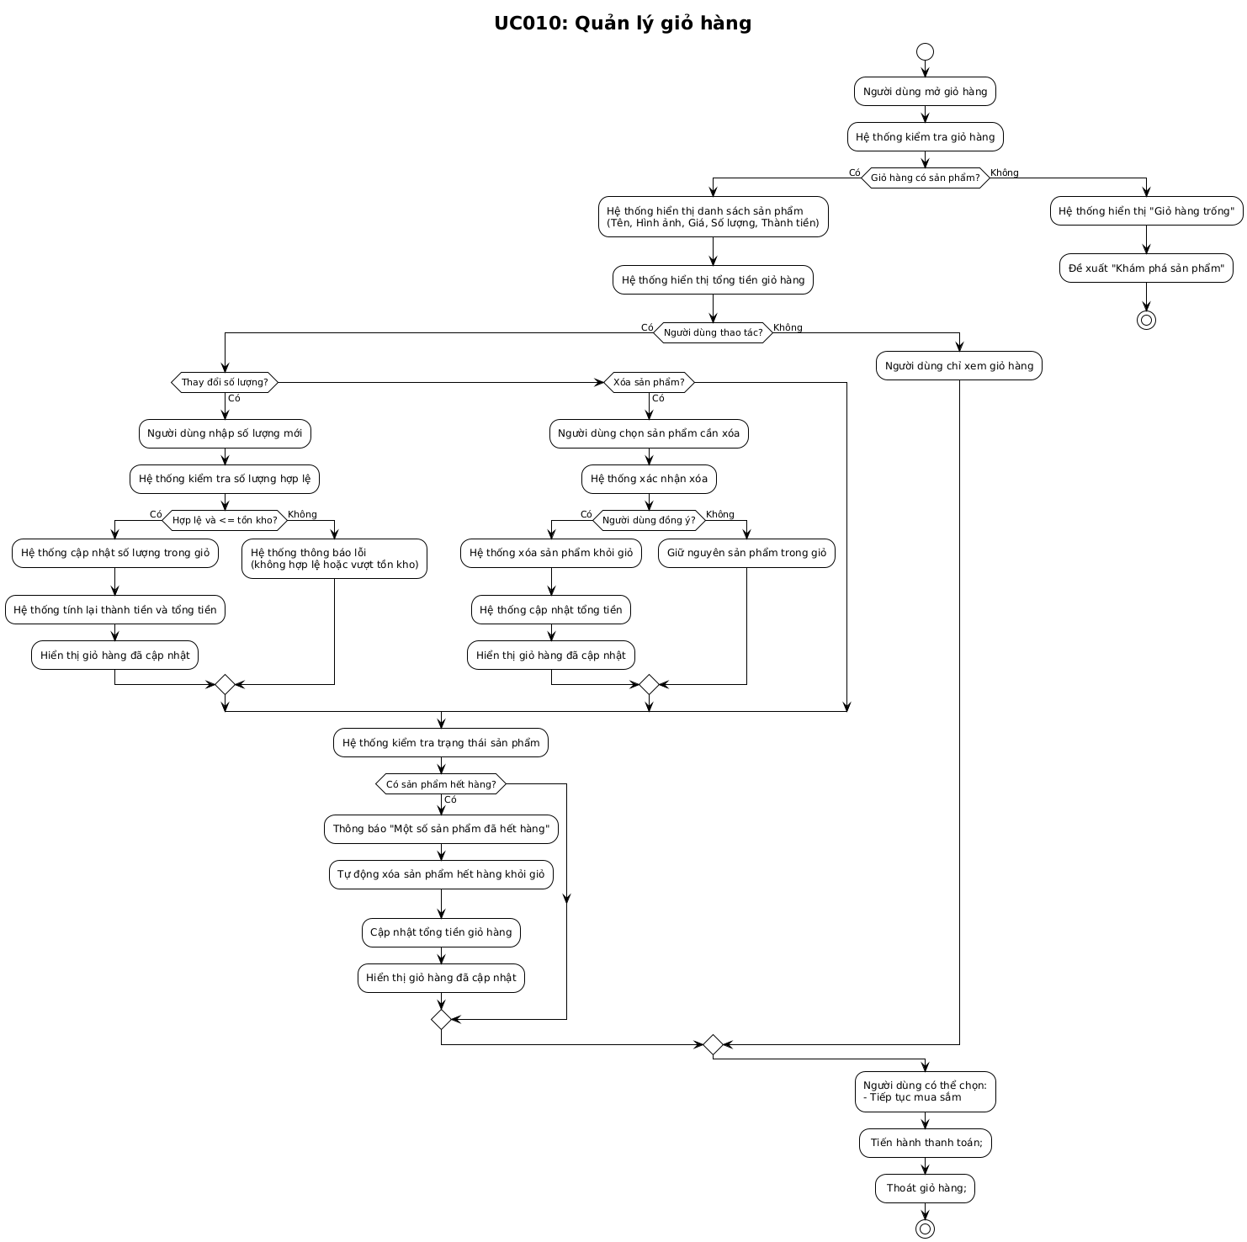
Biểu đồ Activity UC010 (Quản lý giỏ hàng)

Biểu đồ Sequence
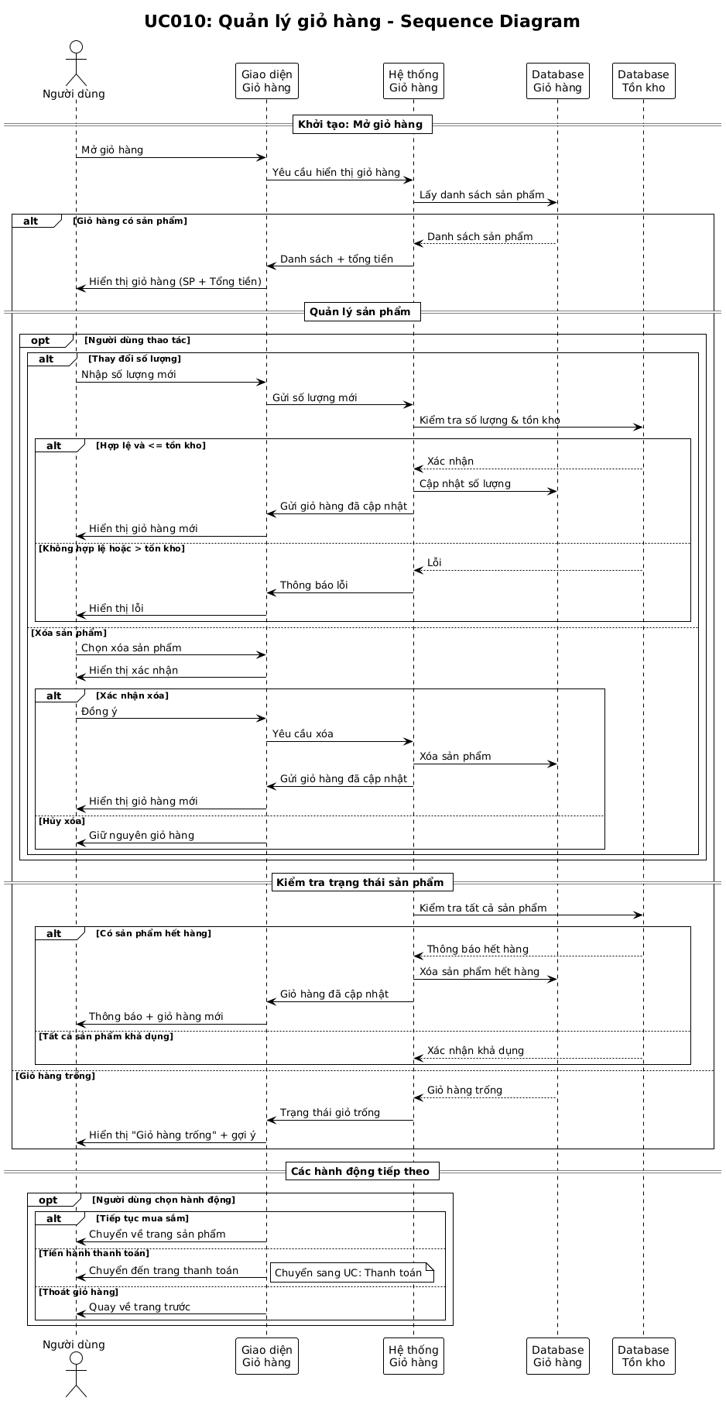
Biểu đồ Sequence UC010 (Quản lý giỏ hàng)

UC011_Thanh Toán

Mô tả use case UC011
UC011: Thanh toán (COD / Online)

Thuộc tính | Chi tiết
Tên Use Case (UseCase Name) | Thanh toán (COD / Online).
Mô tả (Description) | Cho phép thanh toán bằng COD hoặc online.
Tác nhân chính (Main Actor) | Khách hàng (User).
Tác nhân phụ (Secondary Actor) | Giỏ hàng không rỗng.
 | Khách hàng đã đăng nhập.
Tiền điều kiện (Pre-Condition) | Khách hàng đã đăng nhập.
 | Người nhận hoặc nhóm tồn tại trong danh sách liên hệ.
 | Khách hàng đã nhập thông tin giao hàng hợp lệ (tên, số điện thoại, địa chỉ).
Hậu điều kiện (Post-Condition) | Đơn hàng được tạo và lưu vào cơ sở dữ liệu với trạng thái ban đầu.
 | Nếu là COD → trạng thái "Chờ xác nhận".
 | Nếu là Online → trạng thái "Đã thanh toán" (hoặc "Chờ xác nhận" nếu cổng thanh toán cần thời gian xử lý).
 | Khách hàng nhận thông báo kết quả thanh toán.
Luồng sự kiện chính (Main Flow) | 1. Khách hàng mở giỏ hàng và nhấn nút “Thanh toán”.
 | 2. Hệ thống hiển thị trang thanh toán gồm (danh sách sản phẩm, số lượng và giá, tổng tiền hang, phí vận chuyển, tổng tiền phải trả)
 | 3. Khách hàng kiểm tra thông tin nhận hàng (có thể chỉnh sửa địa chỉ, số điện thoại).
 | 4. Khách hàng chọn phương thức thanh toán (COD, Thanh toán Online)
 | 5. Khách hàng xác nhận đặt hàng.
 | Trường hợp COD:
 | 6. Hệ thống kiểm tra lại tồn kho của các sản phẩm.
 | 7. Nếu đủ hàng → Tạo đơn hàng trong DB với trạng thái "Chờ xác nhận".
 | 8. Gửi email/SMS xác nhận cho Khách hàng.
 | 9. Hiển thị trang "Đặt hàng thành công".
 | Trường hợp Online:
 | 6. Hệ thống chuyển hướng đến cổng thanh toán tương ứng.
 | 7. Khách hàng thực hiện thanh toán trên cổng (nhập thông tin thẻ, OTP…).
 | 8. Cổng thanh toán phản hồi kết quả cho hệ thống.
 | 9. Gửi email/SMS xác nhận cho Khách hàng.
 | 10. Thông báo “Đặt hàng thành công”.
Luồng sự kiện ngoại lệ (Exceptional Flow) | A1. Sản phẩm hết hàng trong lúc thanh toán.
 | Hệ thống thông báo và gợi ý giảm số lượng hoặc xóa sản phẩm.
 | A2. Kết nối đến cổng thanh toán thất bại.
 | Hiển thị thông báo lỗi và cho phép thử lại hoặc chọn COD.
 | A3. Thanh toán Online thất bại.
 | Thông báo lỗi từ cổng thanh toán (ví dụ: OTP sai, thẻ hết hạn).
 | Cho phép Khách hàng thử lại hoặc chọn COD.
 | A4. Khách hàng hủy giao dịch khi đang ở cổng thanh toán.
 | Hệ thống hủy tiến trình thanh toán và quay lại giỏ hàng.
 | A5. Thông tin nhận hàng không hợp lệ.
 | Hệ thống báo lỗi và yêu cầu nhập lại trước khi thanh toán.

Biểu đồ

Biểu đồ Activity

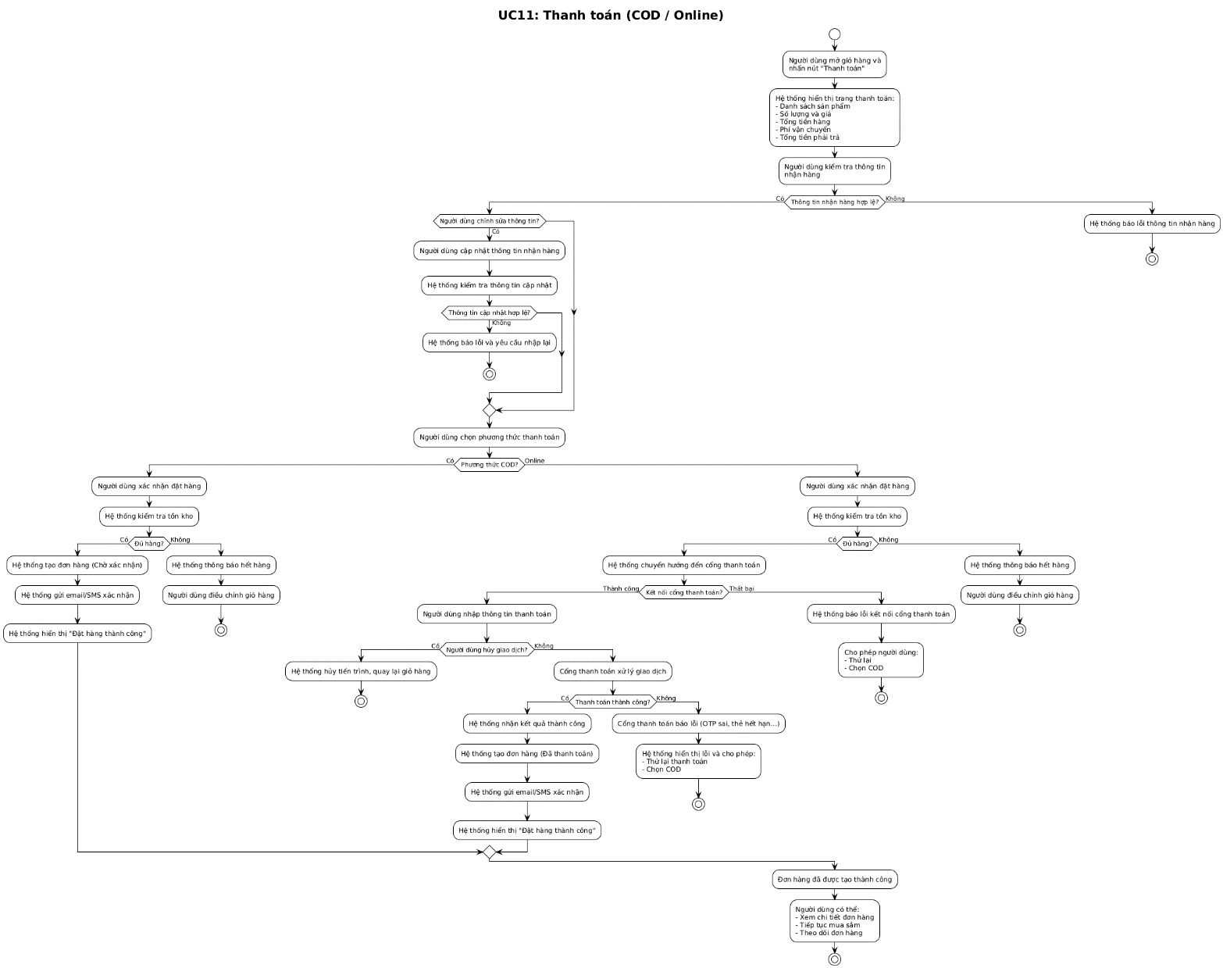
Biểu đồ Activity UC011 (Thanh toán)

Biểu đồ Sequence

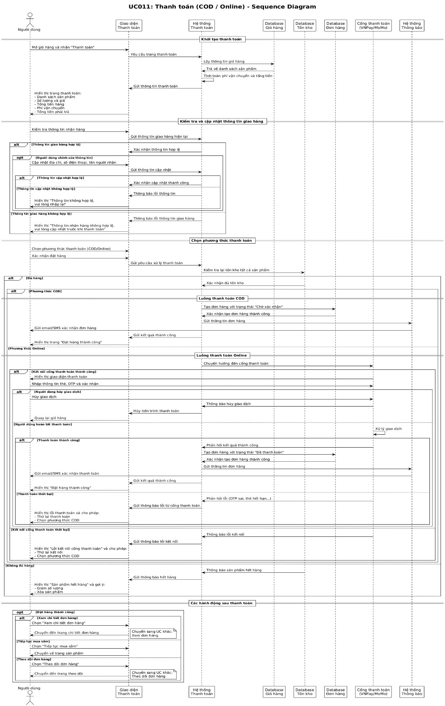
Biểu đồ Sequence UC011 (Thanh toán)

UC012_ Xem và theo dõi đơn hàng

Mô tả use case UC012
UC012: Xem và theo dõi đơn hàng

Thuộc tính | Chi tiết
Tên Use Case (UseCase Name) | Xem và theo dõi đơn hàng.
Mô tả (Description) | Cho phép Khách hàng xem lịch sử mua hàng và theo dõi trạng thái vận chuyển.
Tác nhân chính (Main Actor) | Khách hàng (User).
Tác nhân phụ (Secondary Actor) | Hệ thống quản lý đơn hàng (Order Management System).
 | Hệ thống vận chuyển (Shipping Provider API, nếu có).
Tiền điều kiện (Pre-Condition) | Khách hàng đã đăng nhập.
 | Khách hàng đã từng đặt ít nhất một đơn hàng.
Hậu điều kiện (Post-Condition) | Khách hàng xem được thông tin chi tiết đơn hàng và trạng thái mới nhất.
Luồng sự kiện chính (Main Flow) | 1. Khách hàng mở trang “Đơn hàng của tôi” từ menu tài khoản.
 | 2. Hệ thống lấy danh sách đơn hàng của Khách hàng từ Database (mã đơn hang, ngày đặt, tổng tiền, trạng thái hiện tại).
 | 3. Hệ thống hiển thị danh sách đơn hàng theo thứ tự thời gian mới nhất trước.
 | 4. Khách hàng chọn một đơn hàng để xem chi tiết.
 | 5. Hệ thống lấy chi tiết đơn hàng từ database và (nếu có) gọi API vận chuyển để lấy trạng thái cập nhật.
 | 6. Hệ thống hiển thị chi tiết đơn hàng trên giao diện.
Luồng thay thế (Alternative Flow) | A1. Không có đơn hàng nào.
 | Tại bước 2, nếu database không có đơn hàng, hệ thống hiển thị thông báo “Bạn chưa có đơn hàng nào”.
Luồng ngoại lệ (Exception Flow) | E1. Lỗi kết nối Database.
 | Ở bước 2 hoặc 5, nếu database lỗi, hệ thống hiển thị thông báo “Không thể tải dữ liệu. Vui lòng thử lại sau”.

Biểu đồ

Biểu đồ Activity
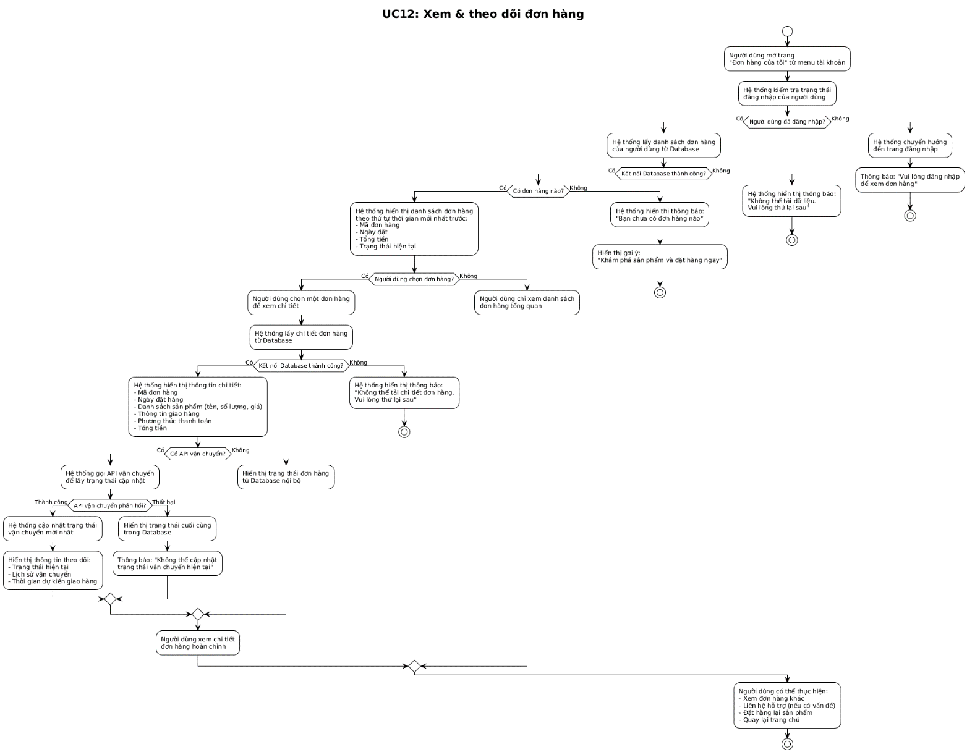
Biểu đồ Activity UC012 (Xem và theo dõi đơn hàng)

Biểu đồ Sequence

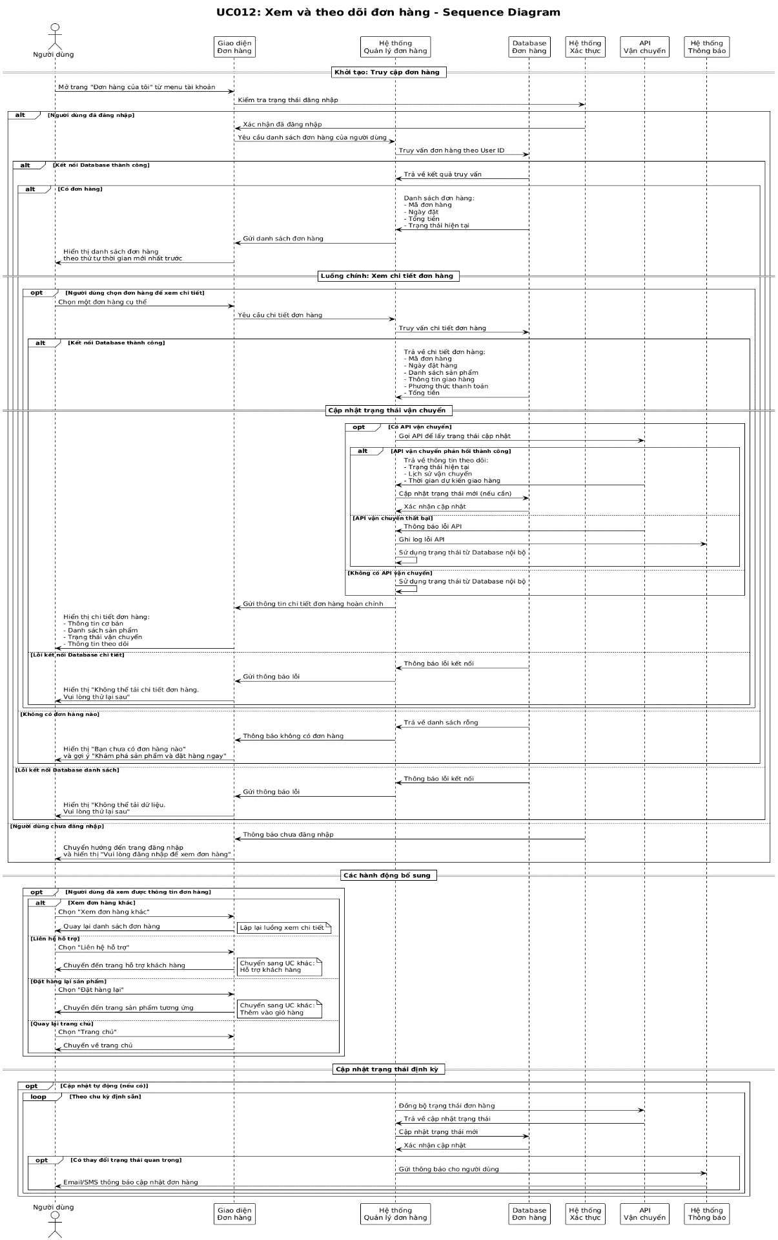
Biểu đồ Sequence UC012 (Xem và theo dõi đơn hàng)

UC013_Hủy đơn hàng

Mô tả use case UC013
UC013: Hủy đơn hàng
Thuộc tính | Chi tiết
Tên Use Case (Use Name) | Hủy đơn hàng.
Mô tả (Description) | Cho phép Khách hàng đã mua sản phẩm thực hiện đánh giá sản phẩm mình đã mua.
Tác nhân chính (Main-Actor) | Khách hàng.
Tác nhân phụ (Secondary-Actor) | Không có (có thể tích hợp AI để gợi ý phản hồi, nhưng không bắt buộc).
Tiền điều kiện (Pre-Condition) | Khách hàng đã đăng nhập.
 | Đơn hàng đang ở trạng thái “Chờ xử lý” hoặc “Chờ xác nhận”.
 | Thời gian hiện tại ≤ 1 giờ kể từ khi đặt hàng.
Hậu điều kiện (Post-Condition) | Đơn hàng được chuyển sang trạng thái “Đã hủy”.
 | Số lượng hàng được cập nhật lại vào tồn kho (nếu cần).
 | Hệ thống ghi nhận lịch sử hủy đơn hàng.
Luồng sự kiện chính (Main Flow) | 1. Khách hàng truy cập danh sách đơn hàng.
 | 2. KH chọn đơn hàng muốn hủy.
 | 3. Hệ thống kiểm tra trạng thái đơn hàng.
 | 4. Hệ thống kiểm tra thời gian đặt hàng so với hiện tại.
 | 5. Nếu trong vòng 1 giờ và đơn hàng hợp lệ → Hệ thống thay đổi trạng thái đơn hàng sang “Đã hủy”.
 | 6. Hệ thống cập nhật lại tồn kho (nếu đơn hàng đã trừ trước).
 | 7. Hệ thống hiển thị thông báo: “Đơn hàng đã được hủy thành công”.
Luồng sự kiện ngoại lệ (Exceptional Flow) | EF1: Quá 1 giờ kể từ khi đặt
 | Hệ thống hiển thị: “Đơn hàng không thể hủy vì đã quá thời gian cho phép (1 giờ)”.
 | EF2: Đơn hàng đã được xử lý/giao
 | Hệ thống hiển thị: “Đơn hàng đã được xử lý/giao, không thể hủy”.
 | EF3: Lỗi hệ thống khi cập nhật DB
 | Hệ thống hiển thị: “Không thể hủy đơn hàng, vui lòng thử lại sau”.

Biểu đồ

Biểu đồ Activity
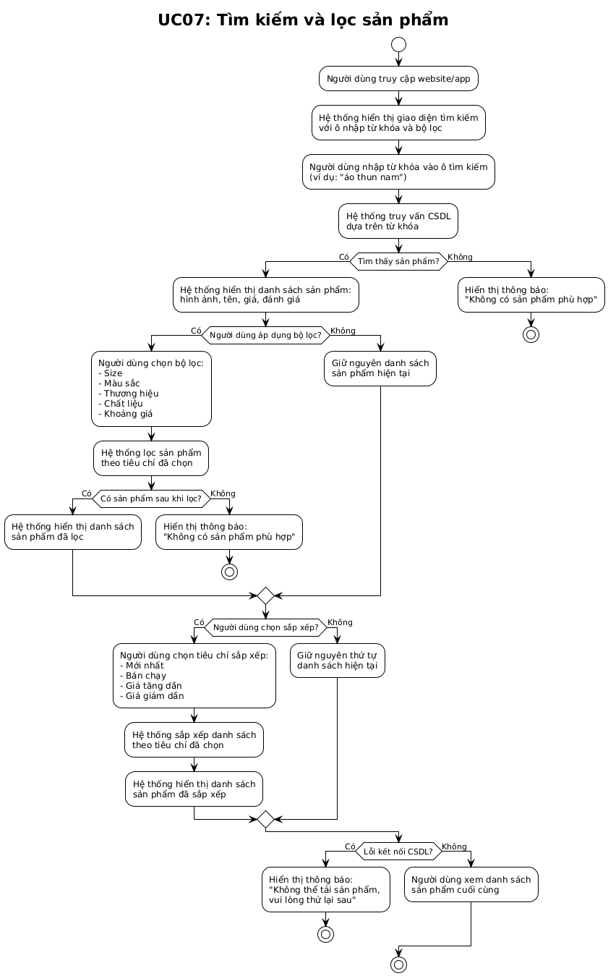
Biểu đồ Activity UC013 (Hủy đơn hàng)

Biểu đồ Sequence
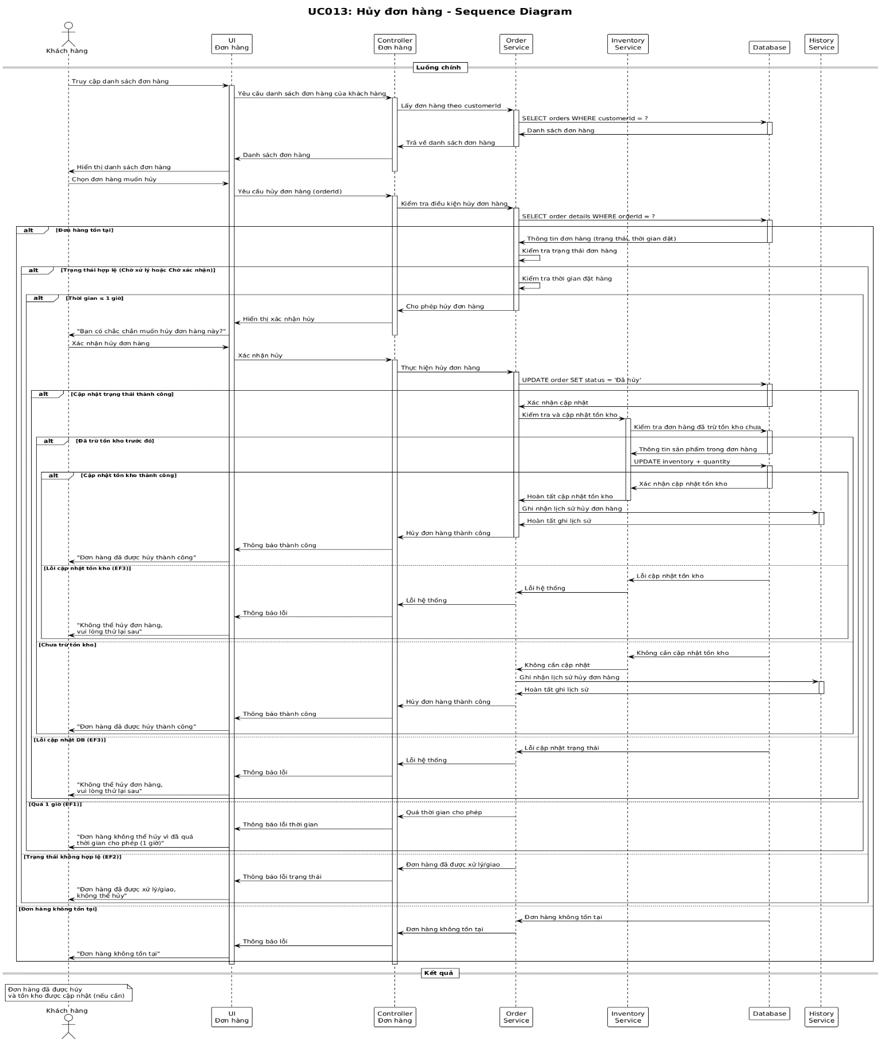
Biểu đồ Sequence UC013 (Hủy đơn hàng)

UC014_ Đánh giá và bình luận sản phẩm

Mô tả use case UC014
UC014: Đánh giá và bình luận sản phẩm

Thuộc tính | Chi tiết
Tên Use Case (Use Name) | Đánh giá và bình luận sản phẩm.
Mô tả (Description) | Cho phép Khách hàng đã mua sản phẩm thực hiện đánh giá sản phẩm mình đã mua.
Tác nhân chính (Main-Actor) | Khách hàng (User).
Tác nhân phụ (Secondary-Actor) | Không có (có thể tích hợp AI để gợi ý phản hồi, nhưng không bắt buộc).
Tiền điều kiện (Pre-Condition) | Khách hàng đã đăng nhập.
 | Khách hàng đã mua sản phẩm và đơn hàng ở trạng thái "Hoàn thành".
Hậu điều kiện (Post-Condition) | Đánh giá và bình luận được lưu trong cơ sở dữ liệu.
 | Được hiển thị trên trang chi tiết sản phẩm.
Luồng sự kiện chính (Main Flow) | 1. Khách hàng mở trang chi tiết sản phẩm hoặc trang “Sản phẩm đã mua”.
 | 2. Hệ thống hiển thị tùy chọn “Viết đánh giá” nếu Khách hàng đủ điều kiện (đã mua sản phẩm).
 | 3. Khách hàng chọn số sao đánh giá (1–5 sao).
 | 4. Khách hàng nhập nội dung bình luận (tối đa X ký tự).
 | 5. (Tùy chọn) Khách hàng đính kèm hình ảnh/video thực tế của sản phẩm.
 | 6. Khách hàng nhấn nút “Gửi”.
 | 7. Hệ thống kiểm tra dữ liệu nhập (đảm bảo không trống và không chứa từ ngữ cấm).
 | 8. Hệ thống lưu đánh giá vào Database.
 | 9. Hệ thống cập nhật điểm trung bình đánh giá của sản phẩm.
 | 10. Hệ thống hiển thị thông báo “Gửi đánh giá thành công” và hiển thị bình luận mới ngay trên giao diện.
Luồng sự kiện thay thế (Alternative Flow) | 2.1. Khách hàng chỉnh sửa hoặc xóa đánh giá
 | 3.1. Khách hàng mở lại đánh giá của mình.
 | 4.1. Chọn “Chỉnh sửa” hoặc “Xóa”.
 | 5.1. Hệ thống cập nhật hoặc xóa dữ liệu trong Database.
 | 2.2. Khách hàng chưa mua sản phẩm.
 | 3.2. Hệ thống ẩn nút “Viết đánh giá” hoặc thông báo “Bạn cần mua sản phẩm trước khi đánh giá”.
Luồng sự kiện ngoại lệ (Exceptional Flow) | 7.3. Khách hàng không chọn sao đánh giá.
 | 8.3. Hệ thống hiển thị lỗi và yêu cầu đánh giá.
 | 7.4. Nội dung chứa từ cấm hoặc vi phạm chính sách.
 | 8.4. Hệ thống từ chối lưu và thông báo cho Khách hàng.
 | 7.5. Tệp đính kèm không hợp lệ (quá dung lượng, sai định dạng).
 | 8.5. Hệ thống báo lỗi và yêu cầu tải lại file hợp lệ.

Biểu đồ

Biểu đồ Activity
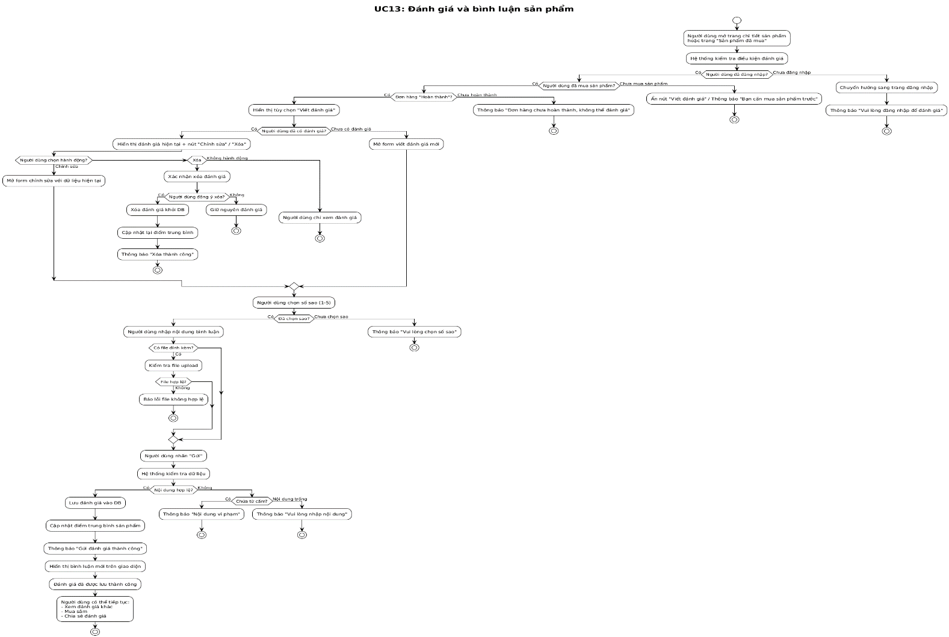
Biểu đồ Activity UC014 (Đánh giá và bình luận sản phẩm)

Biểu đồ Sequence
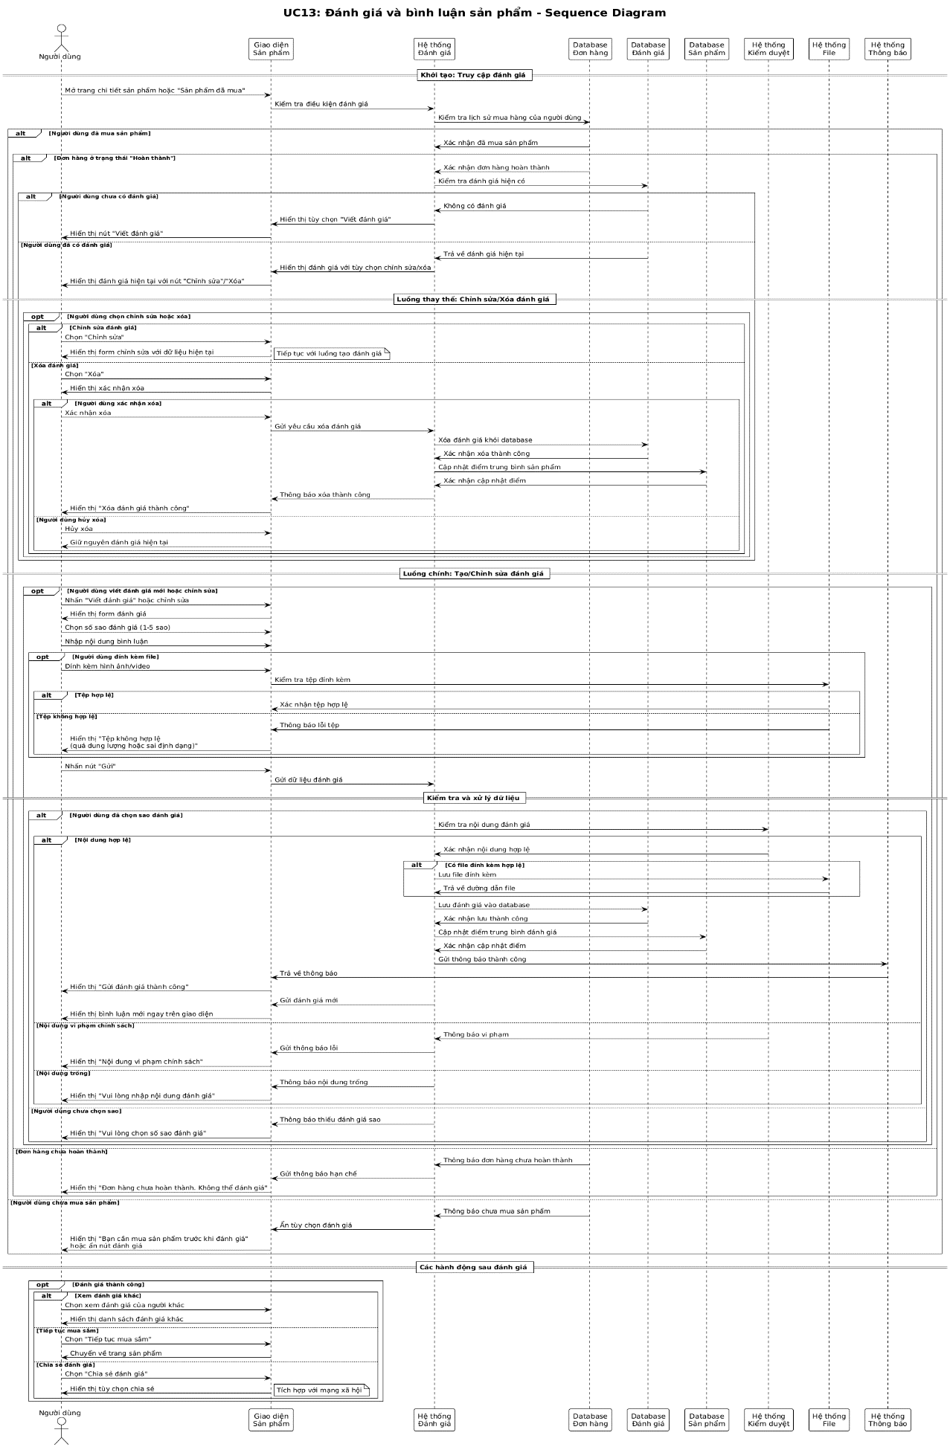

Biểu đồ Sequence UC014 (Đánh giá và bình luận sản phẩm)

UC015_Nhắn tin với NVBH

Mô tả use case UC015
UC015: Nhắn tin với NVBH

Thuộc tính | Chi tiết
Tên Use Case (UseCase Name) | Nhắn tin với NVBH.
Mô tả (Description) | Cho phép Khách hàng gửi và nhận tin nhắn với NVBH.
Tác nhân chính (Main Actor) | Khách hàng (User).
Tác nhân phụ (Secondary Actor) | NVBH (nhận và phản hồi tin nhắn).
Tiền điều kiện (Pre-Condition) | Khách hàng đã đăng nhập vào hệ thống.
 | Kết nối mạng ổn định để sử dụng chat thời gian thực.
Hậu điều kiện (Post-Condition) | Tin nhắn được gửi tới NVBH thành công và lưu trong cơ sở dữ liệu.
 | Lịch sử trò chuyện được cập nhật trên cả giao diện Khách hàng và NVBH.
Luồng sự kiện chính (Main Flow) | 1. Khách hàng mở mục “Hỗ trợ” hoặc biểu tượng chat trên giao diện.
 | 2. Hệ thống hiển thị danh sách cuộc trò chuyện trước đó (nếu có).
 | 3. Khách hàng chọn NVBH (hoặc phòng hỗ trợ) để bắt đầu chat.
 | 4. Khách hàng nhập nội dung tin nhắn vào ô soạn thảo hoặc gửi hình ảnh hay tài liệu.
 | 5. Khách hàng nhấn nút gửi hoặc phím Enter.
 | 6. Hệ thống gửi tin nhắn qua WebSocket tới máy chủ chat.
 | 7. Máy chủ chat kiểm tra tính hợp lệ của dữ liệu.
 | 8. Máy chủ chat lưu tin nhắn vào Database.
 | 9. Tin nhắn được gửi đến NVBH theo thời gian thực.
 | 10. Nhân viên quản lý đọc và phản hồi tin nhắn.
 | 11. Tin nhắn phản hồi của NVBH được gửi lại cho Khách hàng ngay lập tức.
 | 12. Hệ thống cập nhật giao diện chat cho cả hai bên theo thứ tự thời gian.
Luồng sự kiện ngoại lệ (Exceptional Flow) | 8.1. File đính kèm vượt dung lượng tối đa hoặc sai định dạng.
 | 9.1. Hệ thống từ chối tải lên và hiển thị thông báo lỗi.

Biểu đồ

Biểu đồ Activity
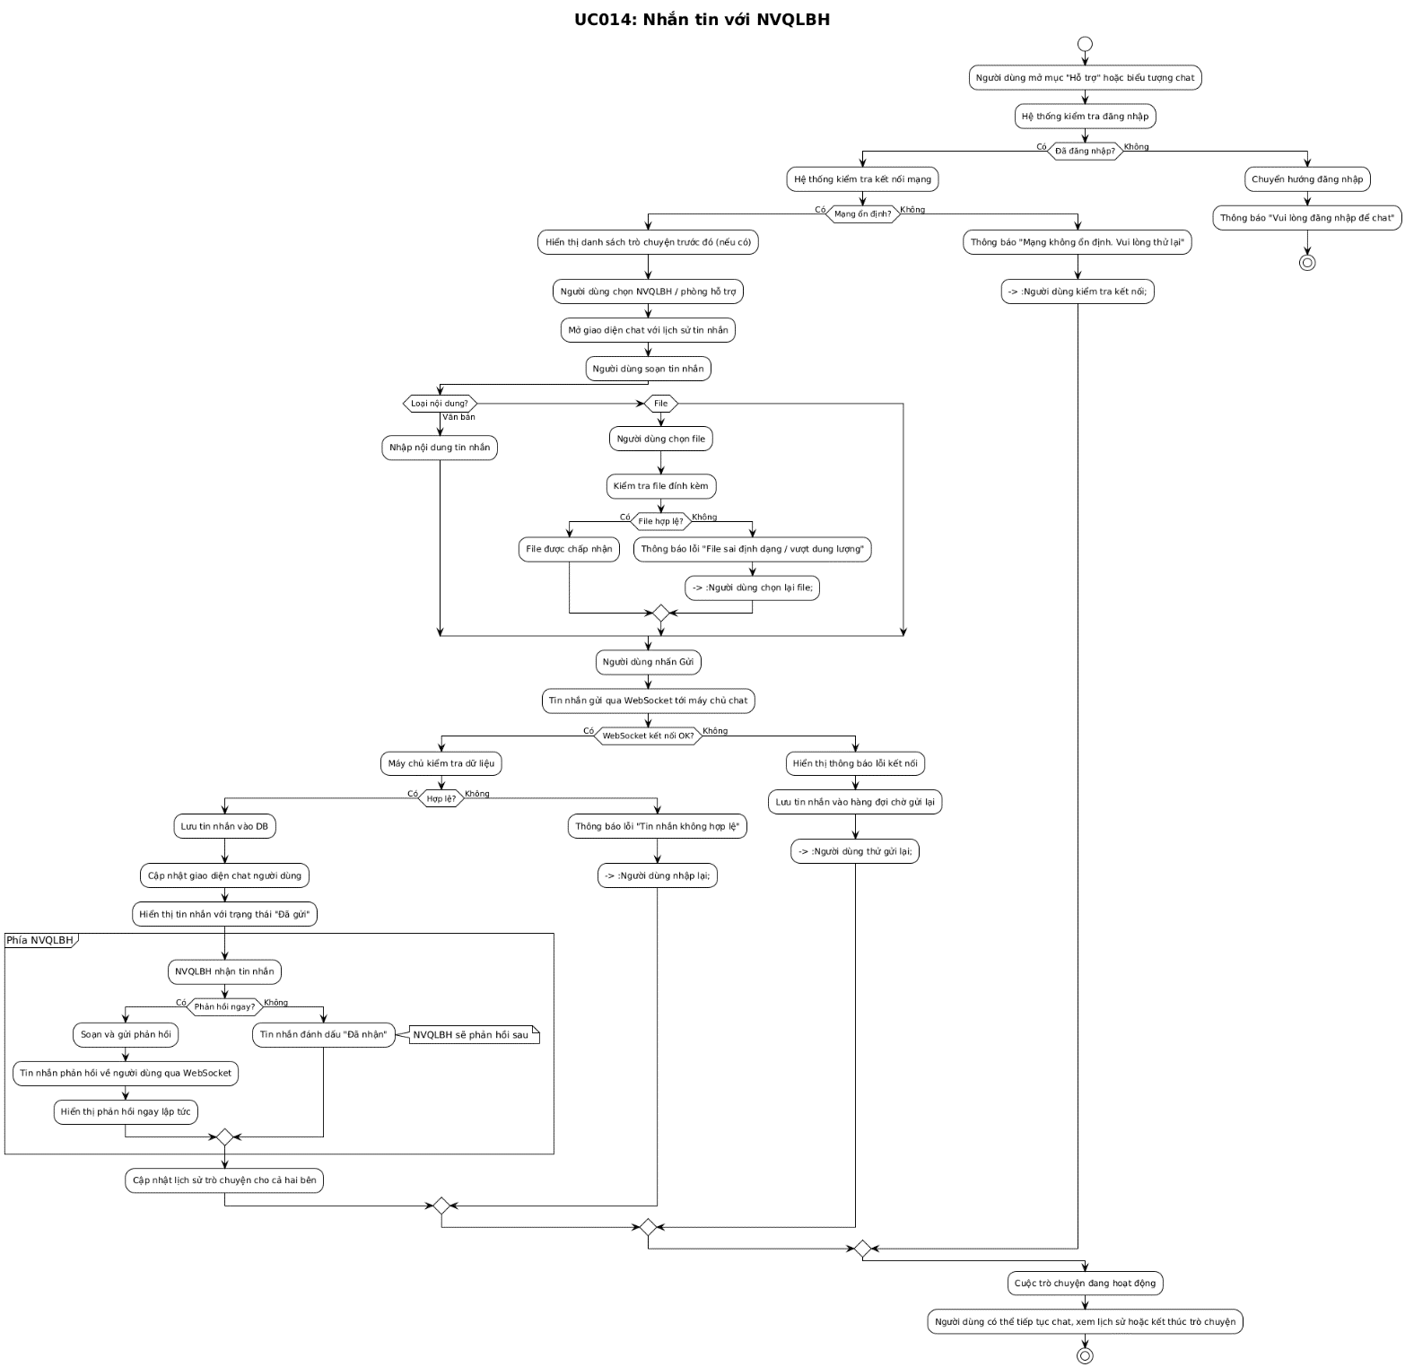
Biểu đồ Activity UC015 (Nhắn tin với NVBH)

Biểu đồ Sequence
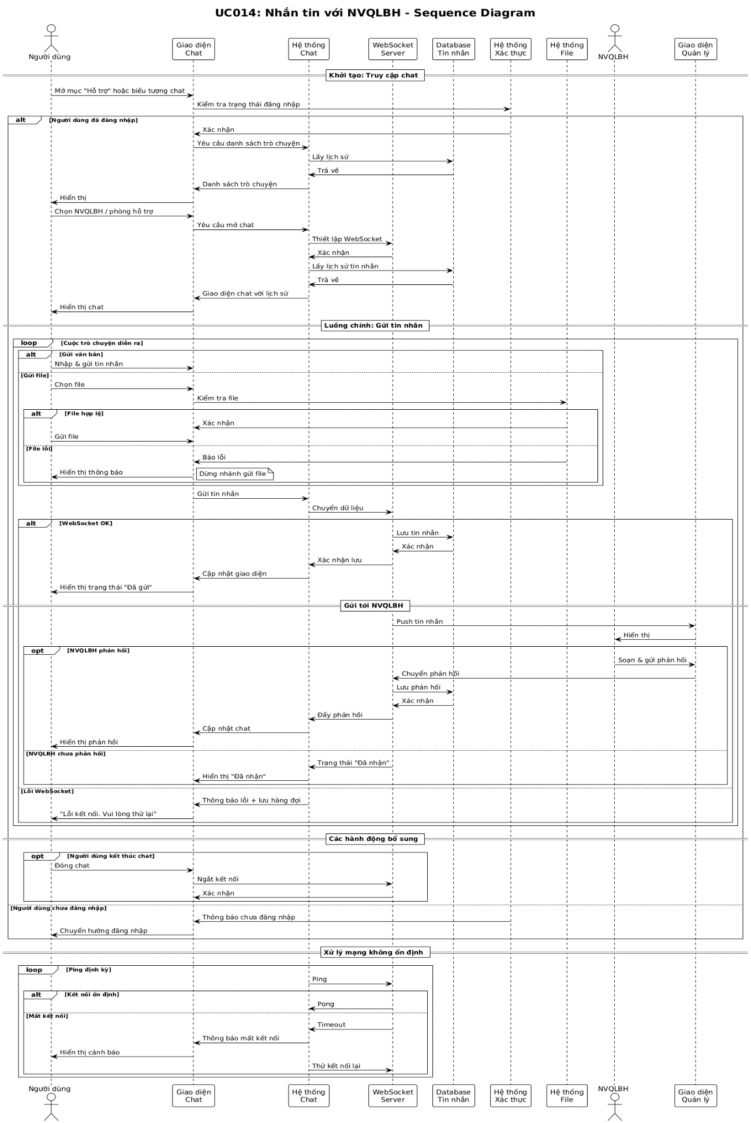
Biểu đồ Sequence UC015 (Nhắn tin với NVBH)

UC016_Trò chuyện với AI

Mô tả use case UC016
UC016: Trò chuyện với AI

Thuộc tính | Chi tiết
Tên Use Case (UseCase Name) | Trò chuyện với AI.
Mô tả (Description) | Cho phép Khách hàng trò chuyện trực tiếp với hệ thống AI.
Tác nhân chính (Main Actor) | Khách hàng (User).
Tác nhân phụ (Secondary Actor) | Hệ thống AI (Chatbot).
Tiền điều kiện (Pre-Condition) | Khách hàng đã truy cập vào trang web hoặc ứng dụng.
 | Hệ thống AI đang hoạt động và có kết nối mạng ổn định.
Hậu điều kiện (Post-Condition) | Khách hàng nhận được câu trả lời từ AI.
 | Lịch sử trò chuyện được lưu lại (nếu hệ thống hỗ trợ).
Luồng sự kiện chính (Main Flow) | 1. Khách hàng mở mục “Hỗ trợ” hoặc biểu tượng chat trên giao diện.
 | 2. Hệ thống hiển thị danh sách cuộc trò chuyện trước đó (nếu có).
 | 3. Khách hàng chọn AI để bắt đầu chat.
 | 4. Khách hàng nhập câu hỏi hoặc yêu cầu vào ô soạn thảo.
 | 5. Khách hàng nhấn nút gửi hoặc phím Enter.
 | 6. Hệ thống gửi câu hỏi đến API AI kèm ngữ cảnh và dữ liệu cần thiết (danh mục sản phẩm, thông tin đơn hàng…).
 | 7. AI xử lý câu hỏi, tìm kiếm thông tin liên quan và tạo câu trả lời.
 | 8. Hệ thống nhận câu trả lời từ AI và hiển thị ngay trên giao diện chat.
Luồng sự kiện thay thế (Alternative Flow) | 4.1. Khách hàng tải ảnh lên trong khung chat.
 | 5.1. Khách hàng nhấn nút gửi hoặc phím Enter.
 | 5.1. Hệ thống gửi ảnh tới AI để phân tích (image recognition).
 | 6.1. Tiếp tục bước 8.
Luồng sự kiện ngoại lệ (Exceptional Flow) | 2.2. Mất kết nối Internet.
 | 3.2. Hệ thống hiển thị thông báo “Không thể gửi tin nhắn, vui lòng kiểm tra kết nối”.
 | 8.3. API AI không phản hồi hoặc lỗi.
 | 9.3. Hiển thị thông báo “Hệ thống AI đang bận, vui lòng thử lại sau”.
 | 8.4. Khách hàng gửi yêu cầu không hợp lệ (ví dụ: chứa nội dung cấm)
 | 9.4. Hệ thống từ chối xử lý và thông báo lý do.
 | 6.1.1. Ảnh hoặc tệp gửi kèm sai định dạng.
 | 7.1.1. Hệ thống từ chối tải lên và yêu cầu gửi lại file hợp lệ.

Biểu đồ

Biểu đồ Activity
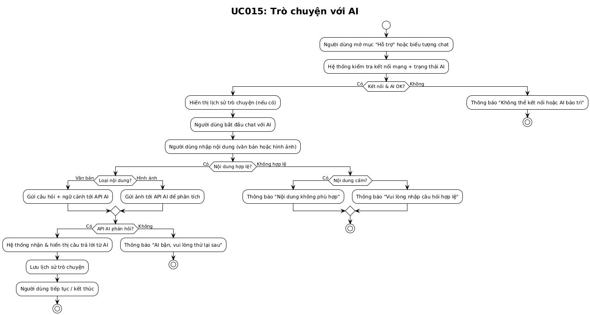
Biểu đồ Activity UC016 (Nhắn tin với AI)

Biểu đồ Sequence
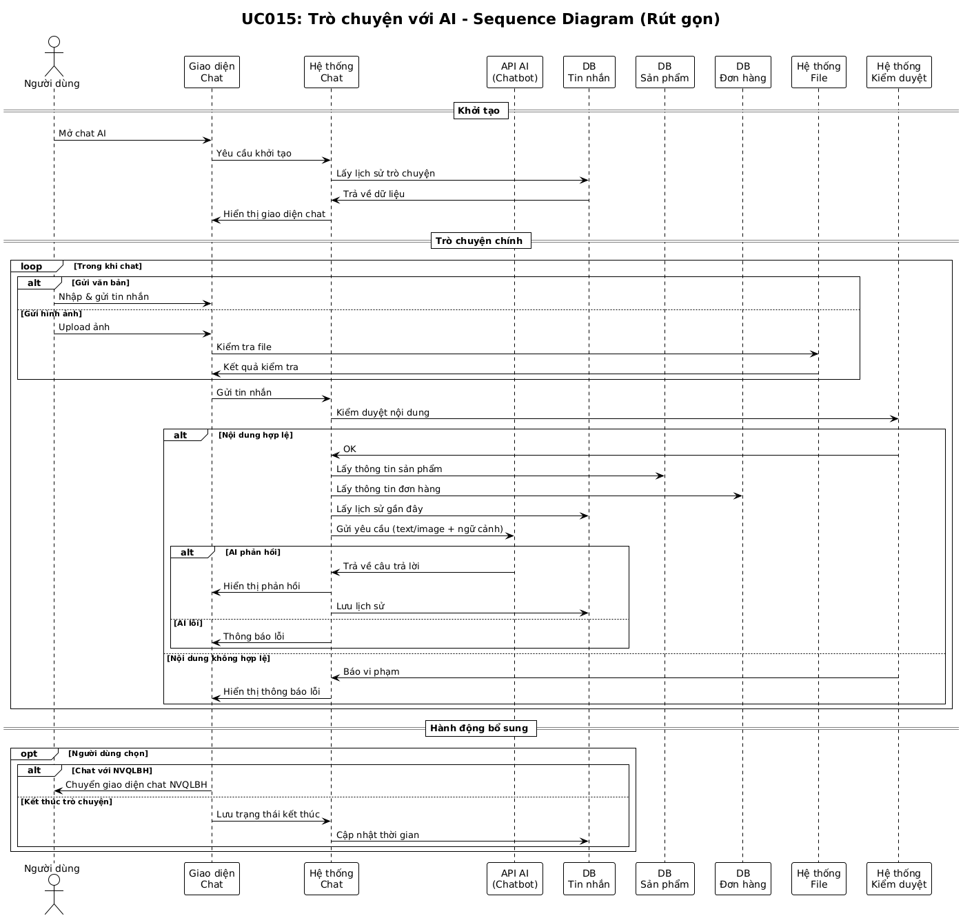
Biểu đồ Sequence UC016 (Nhắn tin với AI)

UC017_ Thêm sản phẩm

Mô tả use case UC017
UC017: Thêm sản phẩm
Thuộc tính | Chi tiết
Tên Use Case (UseCase Name) | Thêm sản phẩm.
Mô tả (Description) | NVBH thêm sản phẩm mới vào hệ thống để khách hàng có thể xem và đặt mua. Có hỗ trợ upload ảnh/video lên AWS S3.
Tác nhân chính (Main Actor) | NVBH.
Tác nhân phụ (Secondary Actor) | Hệ thống (Product Service, Validation Service, Audit Service, AWS S3)
Tiền điều kiện (Pre-Condition) | NVBH đã đăng nhập.
 | Danh mục sản phẩm đã tồn tại (hoặc có thể thêm danh mục mới trước).
 | Hệ thống đã cấu hình kết nối AWS S3.
Hậu điều kiện (Post-Condition) | Sản phẩm mới được thêm vào cơ sở dữ liệu.
 | Ảnh/video được upload thành công và lưu URL trong DB.
 | Ảnh/video được upload thành công và lưu URL trong DB.
 | Lịch sử thao tác được ghi nhận (nếu có yêu cầu audit).
Luồng sự kiện chính (Main Flow) | 1. NVBH chọn chức năng Thêm sản phẩm.
 | 2. Hệ thống hiển thị biểu mẫu thêm sản phẩm (Tên, Giá, Mô tả, Danh mục, Số lượng, Hình ảnh).
 | 3. NVBH nhập đầy đủ thông tin sản phẩm và chọn ảnh/video để upload.
 | 4. NVBH nhấn “Lưu”.
 | 5. Hệ thống kiểm tra tính hợp lệ dữ liệu (trường bắt buộc, định dạng giá, hình ảnh hợp lệ, số lượng ≥ 0).
 | 6. Hệ thống upload ảnh/video lên AWS S3.
 | 7. Nếu upload thành công, hệ thống lưu URL ảnh/video vào DB cùng với thông tin sản phẩm.
 | 8. Hệ thống hiển thị thông báo: “Thêm sản phẩm thành công”.
Luồng sự kiện ngoại lệ (Exceptional Flow) | EF1: Dữ liệu không hợp lệ.
 | Hệ thống báo lỗi (ví dụ: thiếu tên, giá âm, định dạng ảnh sai).
 | NVBH quay lại bước 2 để nhập lại.
 | EF2: Lỗi kết nối cơ sở dữ liệu.
 | Hệ thống hiển thị thông báo: “Không thể lưu sản phẩm, vui lòng thử lại sau.”.
 | EF3: Lỗi upload ảnh/video lên AWS S3.
 | Hệ thống hiển thị thông báo: “Upload ảnh/video thất bại, vui lòng thử lại”.
 | NVBH có thể chọn lại file khác hoặc thử lại upload.

Biểu đồ

Biểu đồ Activity
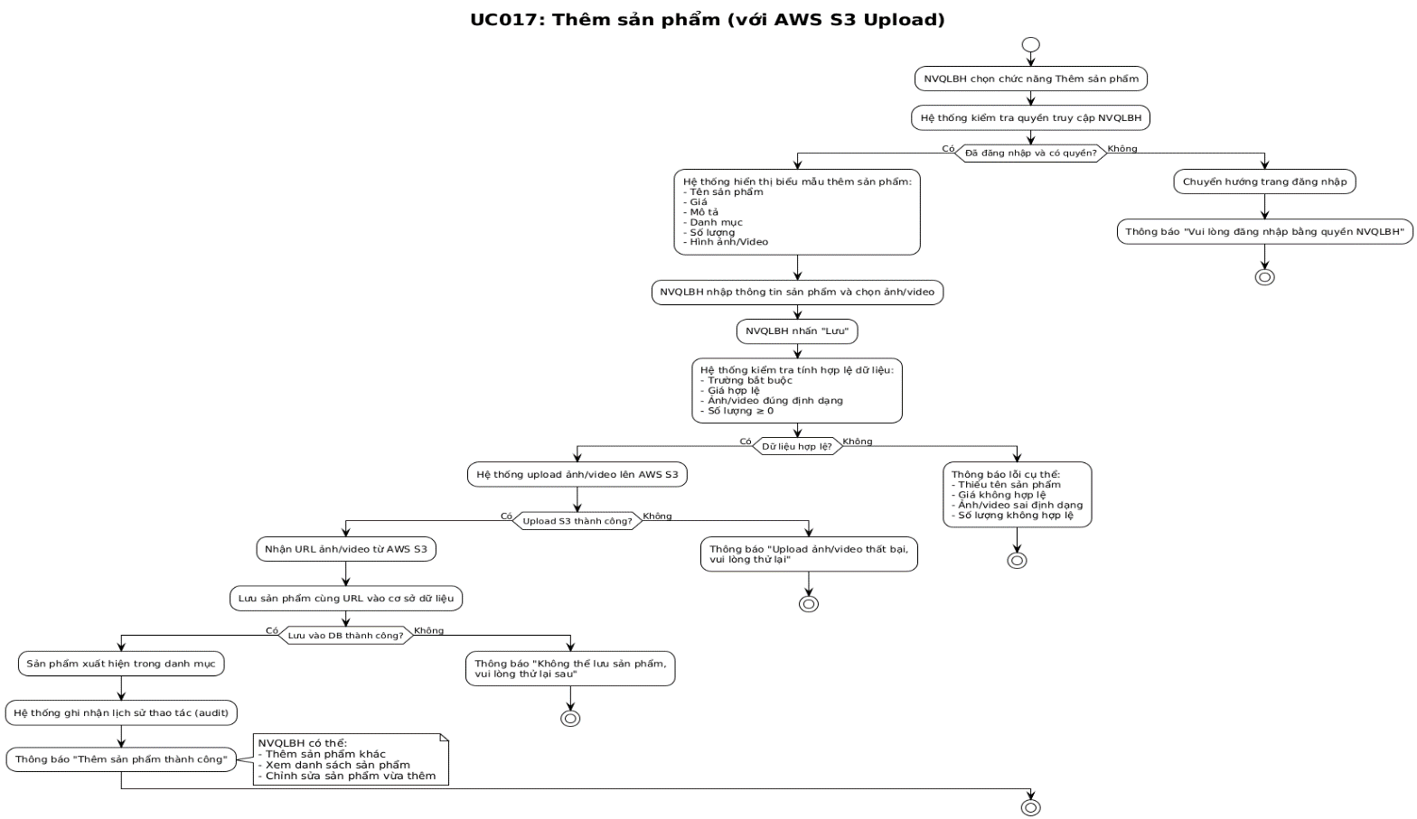
Biểu đồ Activity UC017 (Thêm sản phẩm)

Biểu đồ Sequence
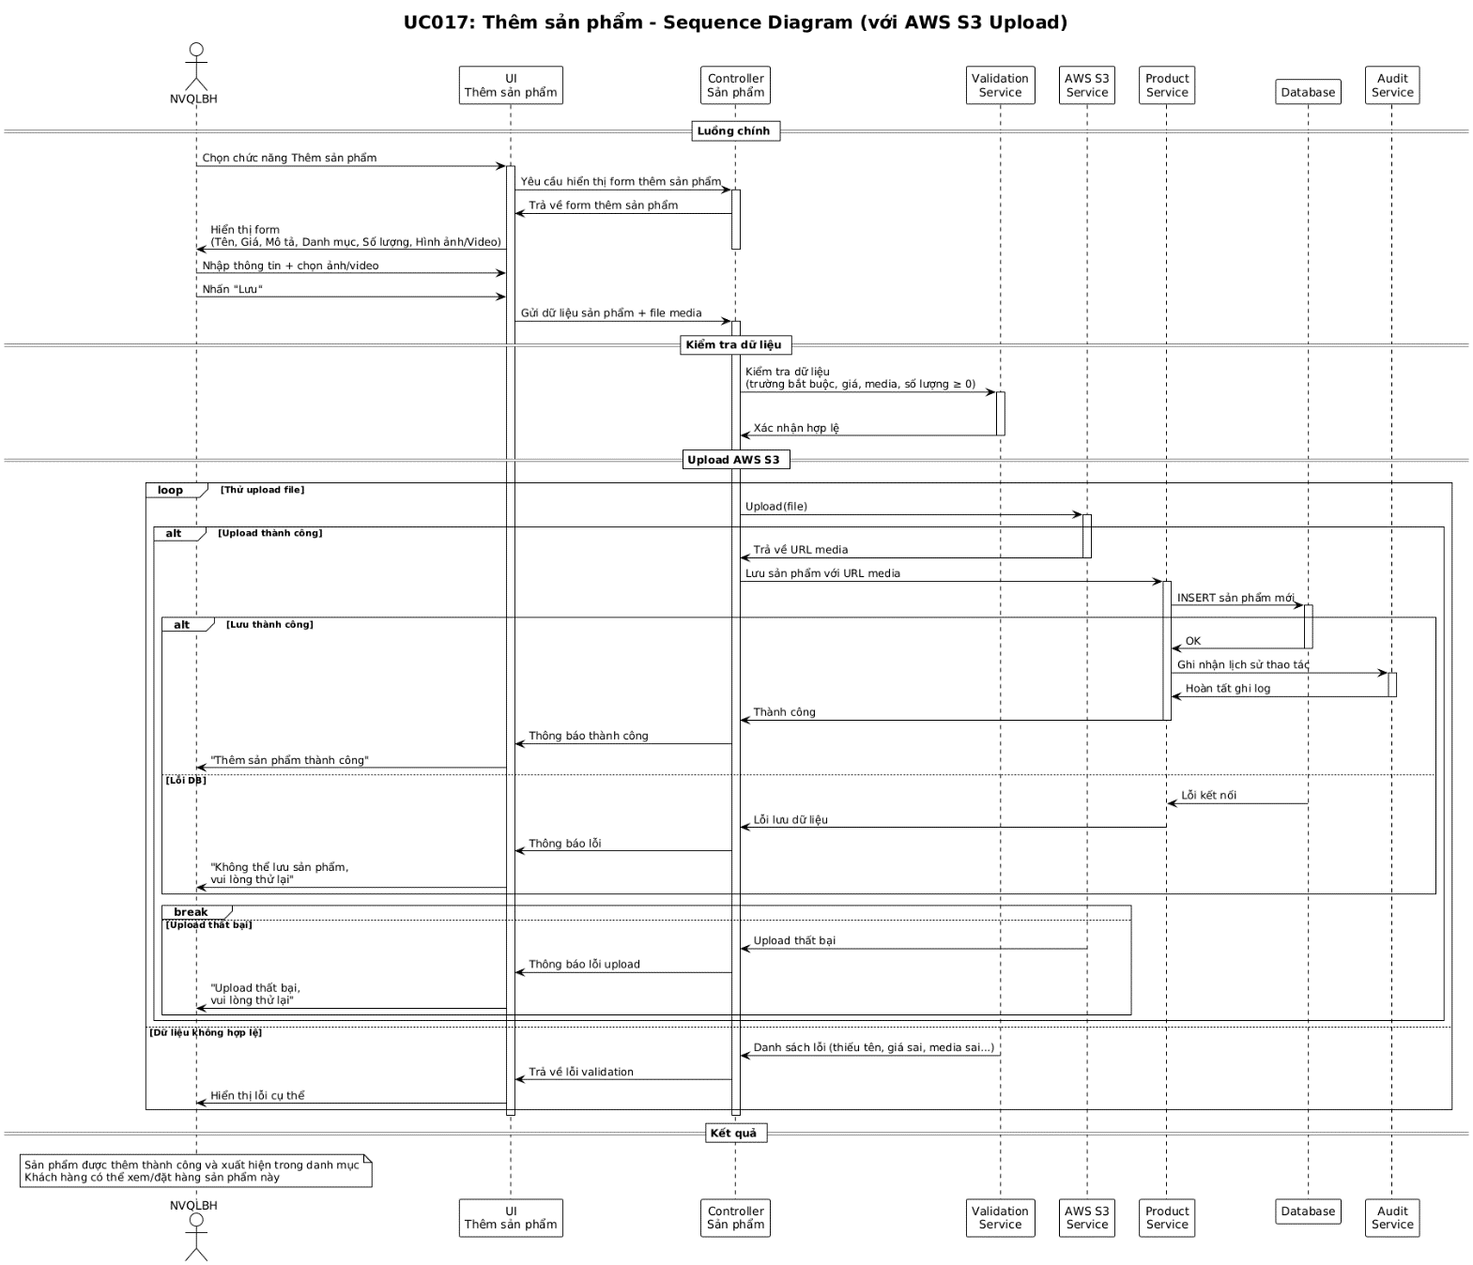Biểu đồ Sequence UC017 (Thêm sản phẩm)

UC018_ Sửa sản phẩm

Mô tả use case UC018
UC018: Sửa sản phẩm
Thuộc tính | Chi tiết
Tên Use Case (UseCase Name) | Sửa sản phẩm.
Mô tả (Description) | Cho phép NVBH chỉnh sửa thông tin sản phẩm.
Tác nhân chính (Main Actor) | NVBH.
Tác nhân phụ (Secondary Actor) | Hệ thống, AWS S3.
Tiền điều kiện (Pre-Condition) | NVBH đã đăng nhập.
 | Sản phẩm tồn tại trong hệ thống..
Hậu điều kiện (Post-Condition) | Thông tin sản phẩm được cập nhật trong cơ sở dữ liệu.
 | Ảnh sản phẩm được cập nhật trên AWS S3 (nếu thay đổi).
 | Khách hàng thấy thông tin mới khi duyệt danh mục sản phẩm.
Luồng sự kiện chính (Main Flow) | 1. NVBH chọn sản phẩm cần chỉnh sửa.
 | 2. Hệ thống hiển thị form thông tin hiện tại.
 | 3. NVBH chỉnh sửa dữ liệu mới
 | 4. Hệ thống kiểm tra dữ liệu (Không để trống thông tin bắt buộc, giá, số lượng hợp lệ, tên sản phẩm không trùng sản phẩm khác...)
 | 5. Nếu có thay đổi hình ảnh:
 | Upload ảnh mới lên AWS S3.
 | Xóa ảnh cũ khỏi AWS S3.
 | 6. Hệ thống lưu thông tin cập nhật vào DB.
 | 7. Hệ thống thông báo cập nhật thành công.
Luồng sự kiện ngoại lệ (Exceptional Flow) | EF1: Dữ liệu không hợp lệ.
 | Nếu bỏ trống trường bắt buộc, giá < 0, hoặc tên trùng với sản phẩm khác → Hệ thống báo lỗi và yêu cầu nhập lại.
 | EF2: Lỗi upload ảnh mới lên S3.
 | Nếu upload thất bại → Hệ thống không cập nhật DB, hiển thị thông báo lỗi, ghi log.
 | EF3: Lỗi xóa ảnh cũ khỏi S3.
 | Nếu ảnh mới đã upload thành công, DB đã cập nhật, nhưng ảnh cũ không xóa được → Hệ thống vẫn cho lưu sản phẩm, ghi log lỗi, thông báo: “Cập nhật thành công, nhưng có lỗi khi xóa ảnh cũ trên hệ thống lưu trữ.”.
 | EF4: Sản phẩm bị xóa bởi người khác trong lúc sửa
 | Nếu NVBH mở form sửa nhưng sản phẩm đã bị xóa trước đó → Hệ thống báo "Sản phẩm không tồn tại"

Biểu đồ

Biểu đồ Activity
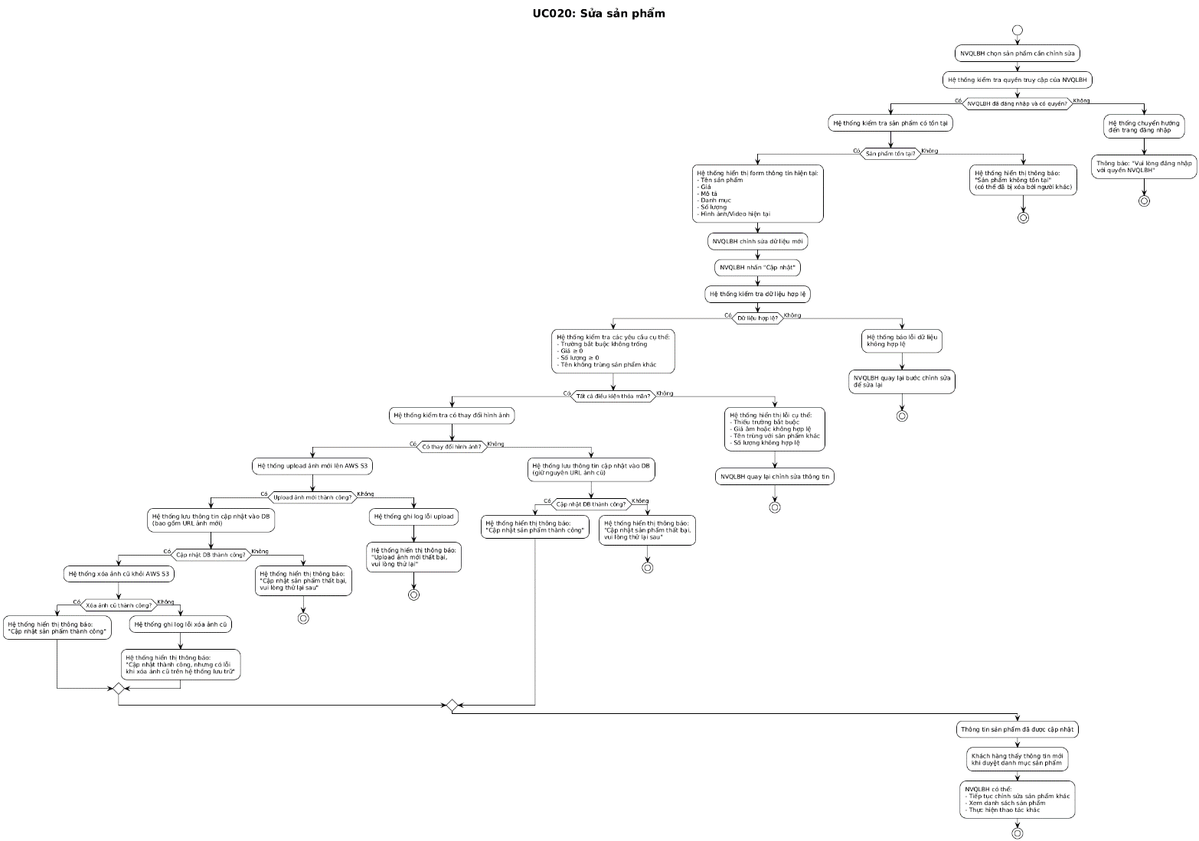
Biểu đồ Activity UC018 (Sửa sản phẩm)

Biểu đồ Sequence
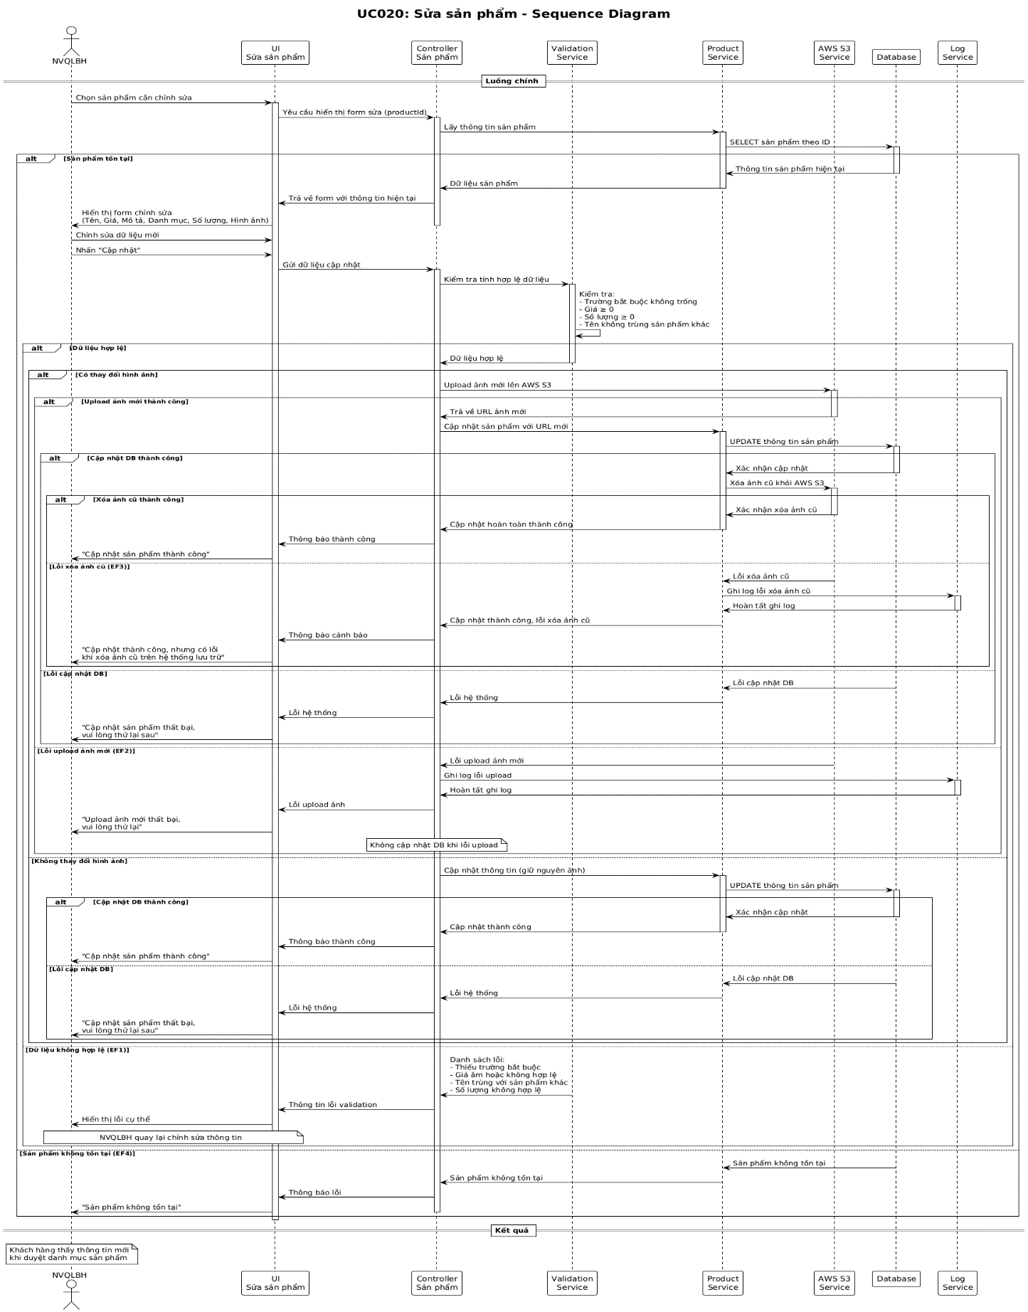
Biểu đồ Sequence UC018 (Sửa sản phẩm)

UC019_ Xóa sản phẩm

Mô tả use case UC019
UC019: Xóa sản phẩm
Thuộc tính | Chi tiết
Tên Use Case (UseCase Name) | Xóa sản phẩm.
Mô tả (Description) | NVBH xóa sản phẩm khỏi hệ thống
Tác nhân chính (Main Actor) | NVBH.
Tác nhân phụ (Secondary Actor) | Hệ thống.
Tiền điều kiện (Pre-Condition) | NVBH đã đăng nhập.
 | Sản phẩm tồn tại trong hệ thống..
Hậu điều kiện (Post-Condition) | Nếu sản phẩm không liên quan đến đơn hàng → hệ thống xóa sản phẩm thành công.
 | Nếu sản phẩm liên quan đến đơn hàng → hệ thống chuyển trạng thái sản phẩm sang Ngừng kinh doanh.
Luồng sự kiện chính (Main Flow) | 1. NVBH chọn sản phẩm cần xóa.
 | 2. Hệ thống hiển thị chi tiết và cảnh báo:
 | Nếu sản phẩm không ràng buộc đơn hàng → cho phép xóa.
 | Nếu sản phẩm liên quan đơn hàng → chỉ cho phép chuyển trạng thái sang Ngừng kinh doanh.
 | 3. NVBH xác nhận hành động.
 | 4. Hệ thống xử lý:
 | Trường hợp xóa sản phẩm:
 | a. Xóa record trong database.
 | b. Gọi API AWS S3 để xóa hình ảnh/video liên quan.
 | c. Thông báo “Sản phẩm đã được xóa thành công”.
 | Trường hợp Ngừng kinh doanh:
 | a. Cập nhật trạng thái trong database.
 | b. Giữ nguyên dữ liệu trên S3.
 | c. Thông báo “Sản phẩm đã được chuyển sang trạng thái Ngừng kinh doanh”.
Luồng sự kiện ngoại lệ (Exceptional Flow) | EF1: Lỗi kết nối hoặc lỗi hệ thống.
 | Trong quá trình xóa, nếu xảy ra lỗi (ví dụ mất kết nối cơ sở dữ liệu) → hệ thống hiển thị thông báo “Xóa sản phẩm thất bại, vui lòng thử lại sau”.
 | EF2: Lỗi xóa file trên S3.
 | Nếu xóa file thất bại (file không tồn tại, mất kết nối S3)
Hệ thống vẫn xóa sản phẩm trong DB.
Ghi log lỗi để Nhân viên quản lý kiểm tra.
 | Hiển thị thông báo: “Sản phẩm đã xóa, nhưng có lỗi khi xóa file trên hệ thống lưu trữ.”

Biểu đồ

Biểu đồ Activity
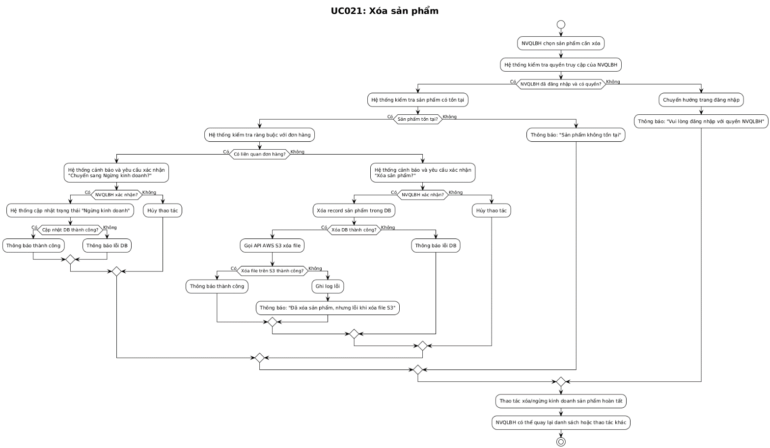
Biểu đồ Activity UC019 (Xóa sản phẩm)

Biểu đồ Sequence
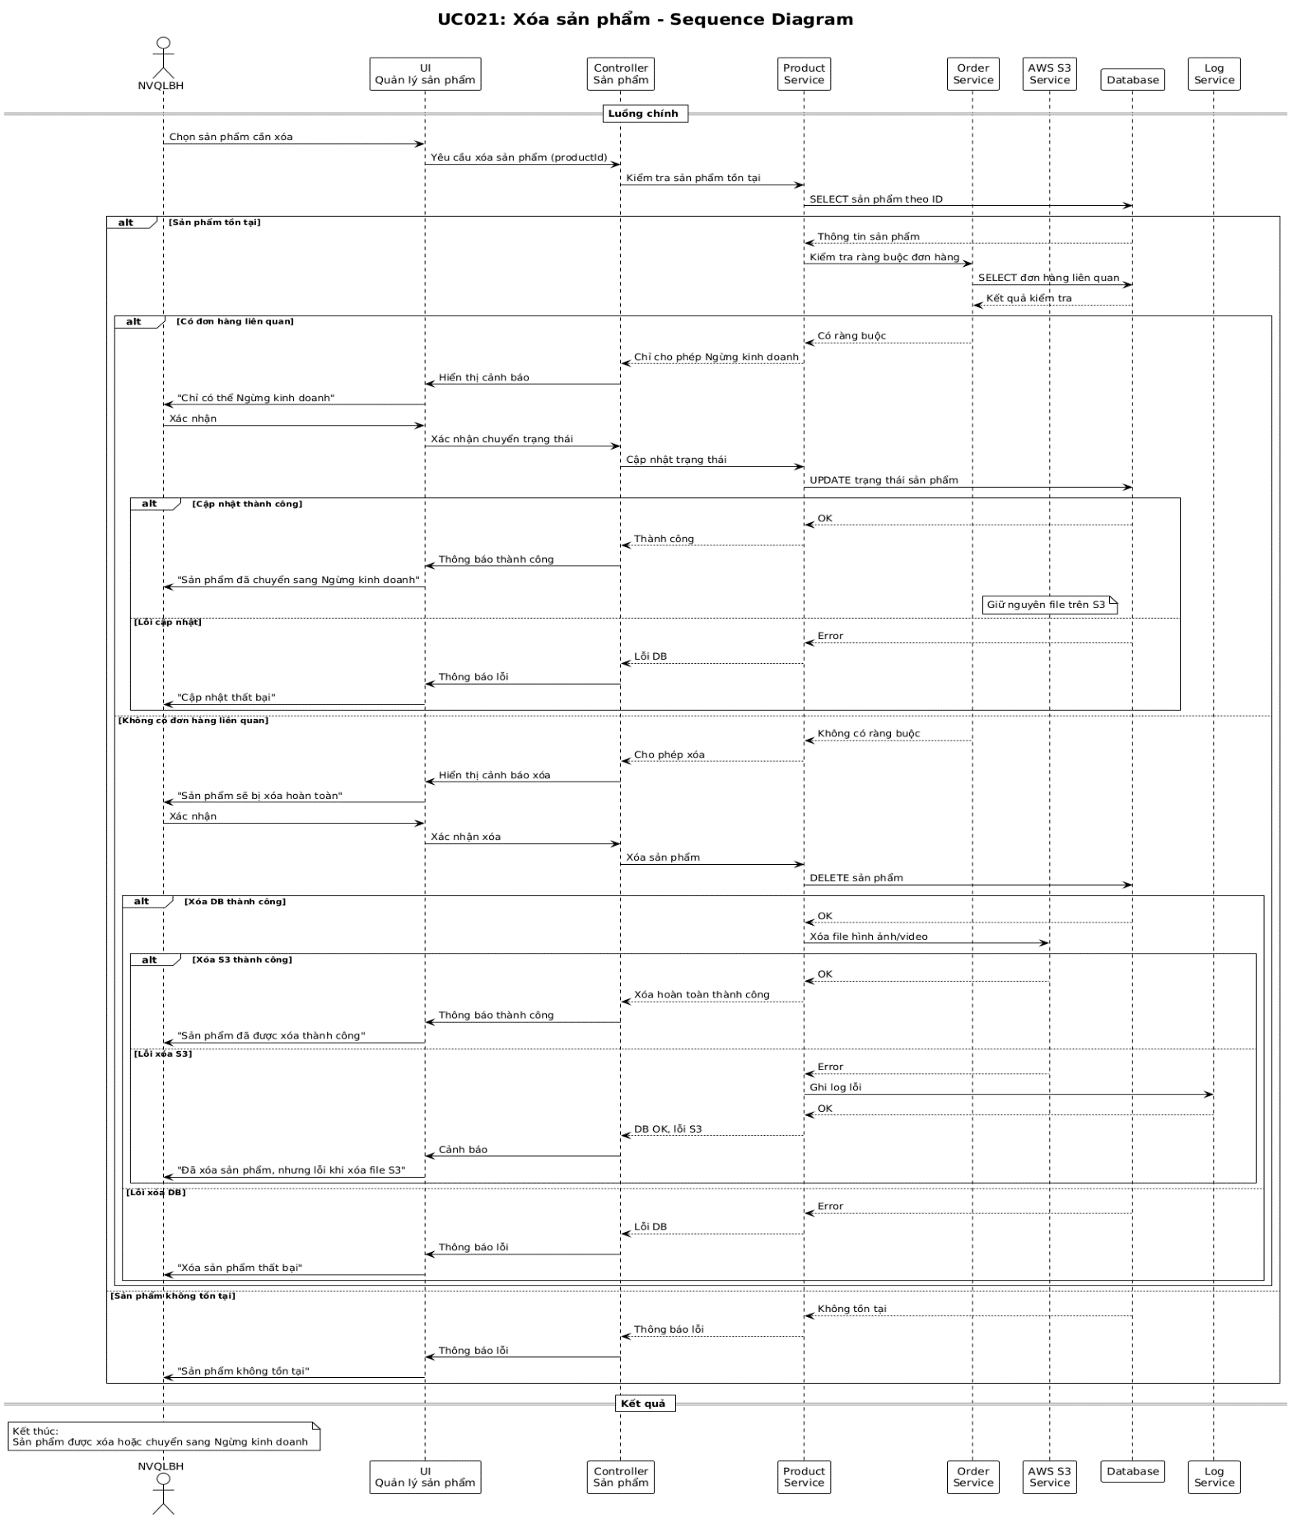
Biểu đồ Sequence UC019 (Xóa sản phẩm)

UC020_Thêm danh mục

Mô tả use case UC020
UC020: Thêm danh mục
Thuộc tính | Chi tiết
Tên Use Case (UseCase Name) | Thêm danh mục.
Mô tả (Description) | Cho phép NVBH thêm mới một danh mục sản phẩm (ví dụ: Áo sơ mi, Quần jeans, Giày dép…).
Tác nhân chính (Main Actor) | NVBH.
Tác nhân phụ (Secondary Actor) | Hệ thống
Tiền điều kiện (Pre-Condition) | NVBH đã đăng nhập hệ thống.
 | Danh mục mới chưa tồn tại trong hệ thống.
Hậu điều kiện (Post-Condition) | Danh mục mới được lưu vào cơ sở dữ liệu.
 | Danh mục có thể được chọn khi thêm/sửa sản phẩm.
Luồng sự kiện chính (Main Flow) | 1. NVBH chọn chức năng “Thêm danh mục”.
 | 2. Hệ thống hiển thị form nhập thông tin danh mục (tên, mô tả, trạng thái…).
 | 3. NVBH nhập thông tin danh mục mới.
 | 4. Hệ thống kiểm tra dữ liệu (tên không trùng, không để trống trường bắt buộc).
 | 5. Hệ thống lưu thông tin danh mục vào Database.
 | 6. Hệ thống thông báo “Thêm danh mục thành công”.
Luồng sự kiện ngoại lệ (Exceptional Flow) | EF1: Lỗi kết nối cơ sở dữ liệu.
 | → Hệ thống ghi log lỗi và hiển thị thông báo “Không thể thêm danh mục. Vui lòng thử lại sau.”.
 | EF2: Tên danh mục đã tồn tại.
 | → Hệ thống thông báo “Danh mục đã tồn tại. Vui lòng nhập tên khác.”.

Biểu đồ

Biểu đồ Activity
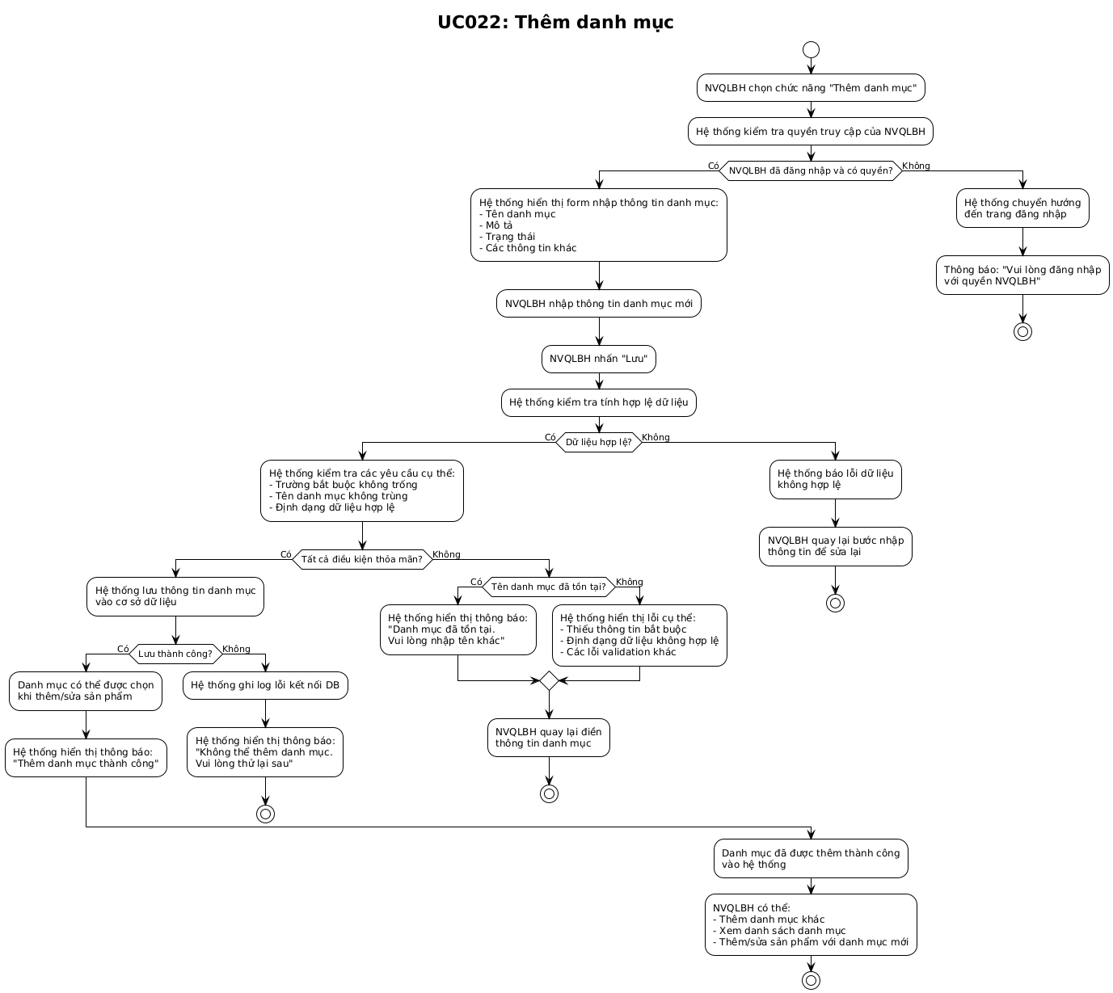
Biểu đồ Activity UC020 (Thêm danh mục)

Biểu đồ Sequence

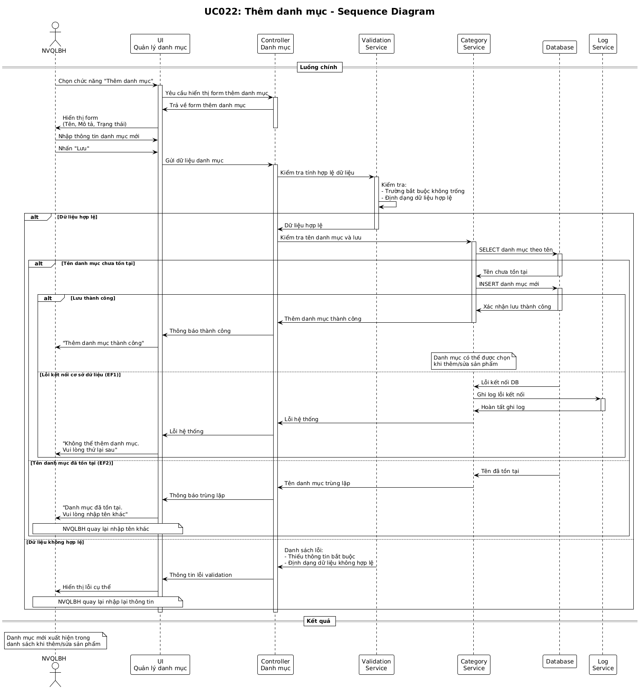
Biểu đồ Sequence UC020 (Thêm danh mục)

UC021_Sửa danh mục

Mô tả use case UC021
UC021: Sửa danh mục
Thuộc tính | Chi tiết
Tên Use Case (UseCase Name) | Sửa danh mục.
Mô tả (Description) | Cho phép NVBH chỉnh sửa thông tin danh mục sản phẩm (ví dụ: tên danh mục, mô tả).
Tác nhân chính (Main Actor) | NVBH.
Tác nhân phụ (Secondary Actor) | Hệ thống.
Tiền điều kiện (Pre-Condition) | NVBH đã đăng nhập.
 | Danh mục tồn tại trong hệ thống.
Hậu điều kiện (Post-Condition) | Thông tin danh mục được cập nhật trong CSDL.
 | Khách hàng thấy thông tin mới khi duyệt sản phẩm theo danh mục.
Luồng sự kiện chính (Main Flow) | 1. NVBH chọn danh mục cần chỉnh sửa.
 | 2. Hệ thống hiển thị form thông tin danh mục hiện tại.
 | 3. NVBH chỉnh sửa thông tin (tên, mô tả).
 | 4. Hệ thống kiểm tra dữ liệu nhập (tên không để trống, không trùng danh mục khác).
 | 5. Hệ thống lưu thông tin cập nhật vào DB.
 | 6. Hệ thống thông báo cập nhật thành công.
Luồng sự kiện ngoại lệ (Exceptional Flow) | EF1: Lỗi kết nối cơ sở dữ liệu.
 | → Hệ thống ghi log lỗi và hiển thị thông báo “Không thể thêm danh mục. Vui lòng thử lại sau.”.
 | EF2: Tên danh mục đã tồn tại.
 | → Hệ thống thông báo “Danh mục đã tồn tại. Vui lòng nhập tên khác.”.

Biểu đồ

Biểu đồ Activity

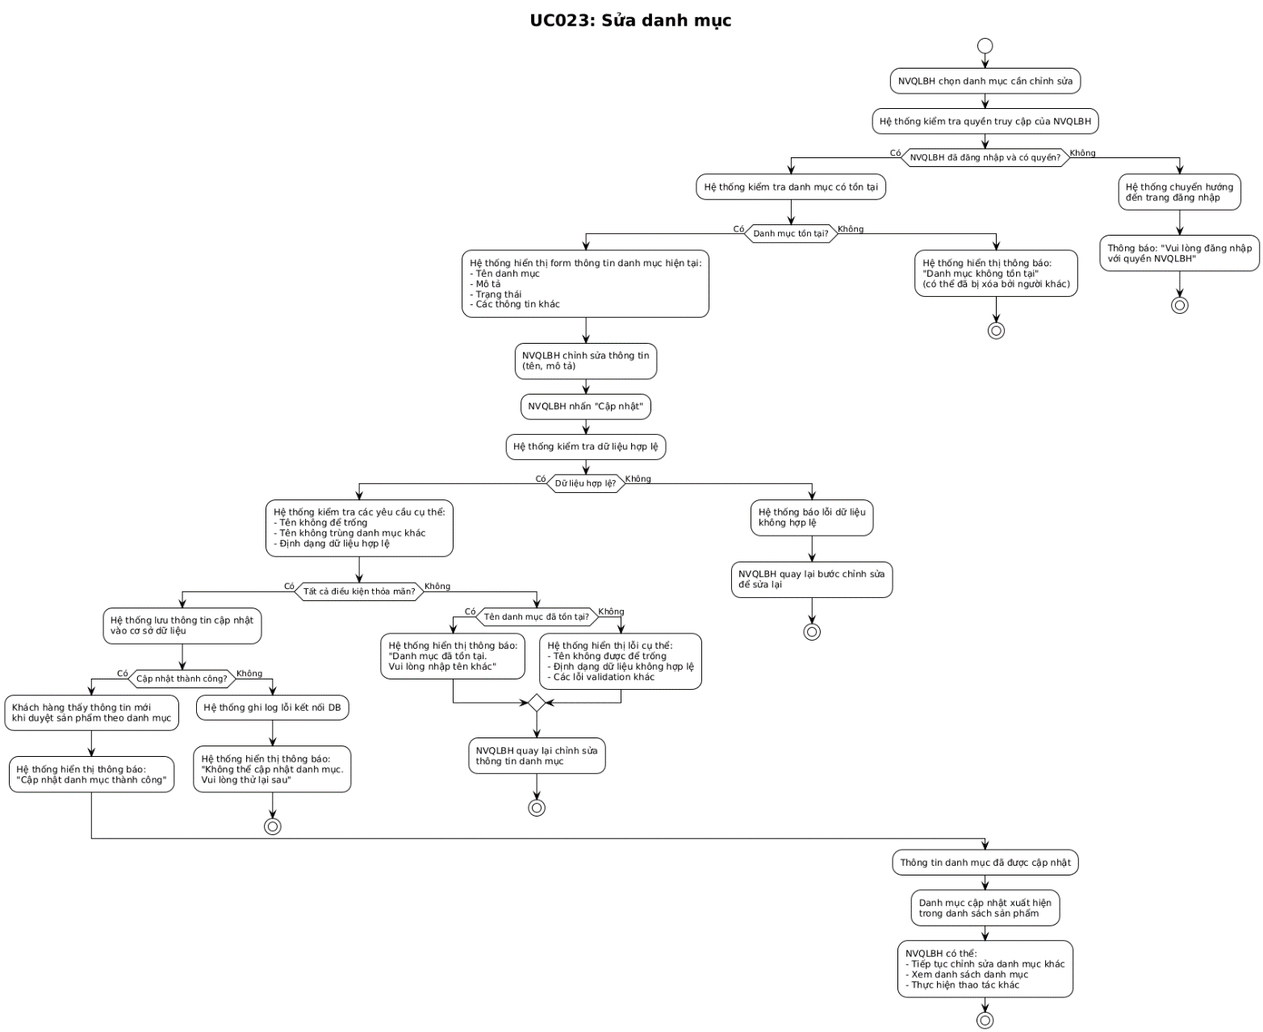
Biểu đồ Activity UC021 (Sửa danh mục)

Biểu đồ Sequence
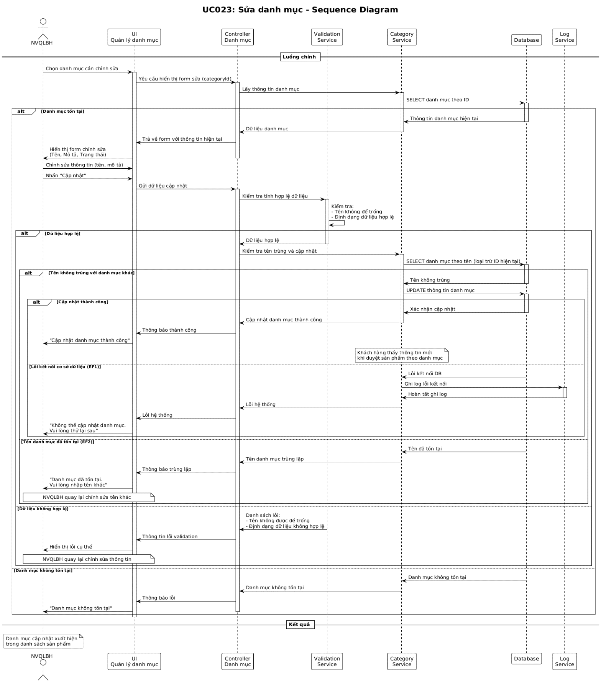
Biểu đồ Sequence UC021 (Sửa danh mục)

UC022_Xóa danh mục

Mô tả use case UC022
UC022: Xóa danh mục
Thuộc tính | Chi tiết
Tên Use Case (UseCase Name) | Xóa danh mục.
Mô tả (Description) | Cho phép NVBH xóa một danh mục sản phẩm ra khỏi hệ thống.
Tác nhân chính (Main Actor) | NVBH.
Tác nhân phụ (Secondary Actor) | Hệ thống.
Tiền điều kiện (Pre-Condition) | NVBH đã đăng nhập.
 | Danh mục tồn tại trong hệ thống.
Hậu điều kiện (Post-Condition) | Danh mục bị xóa khỏi hệ thống.
Luồng sự kiện chính (Main Flow) | 1. NVBH chọn danh mục cần xóa.
 | 2. Hệ thống hiển thị thông tin danh mục và xác nhận xóa.
 | 3. NVBH xác nhận thao tác xóa.
 | 4. Hệ thống kiểm tra ràng buộc (danh mục có sản phẩm liên kết hay không).
 | 5. Hệ thống xóa danh mục trong CSDL.
 | 6. Hệ thống thông báo xóa thành công.
Luồng sự kiện ngoại lệ (Exceptional Flow) | EF1: Danh mục đang có sản phẩm.
 | → Hệ thống không cho phép xóa và báo lỗi “Danh mục này đang chứa sản phẩm, vui lòng xử lý trước khi xóa”.
 | EF2: Lỗi hệ thống khi xóa.
 | → Hệ thống ghi log lỗi và thông báo “Có lỗi xảy ra, vui lòng thử lại”.

Biểu đồ

Biểu đồ Activity
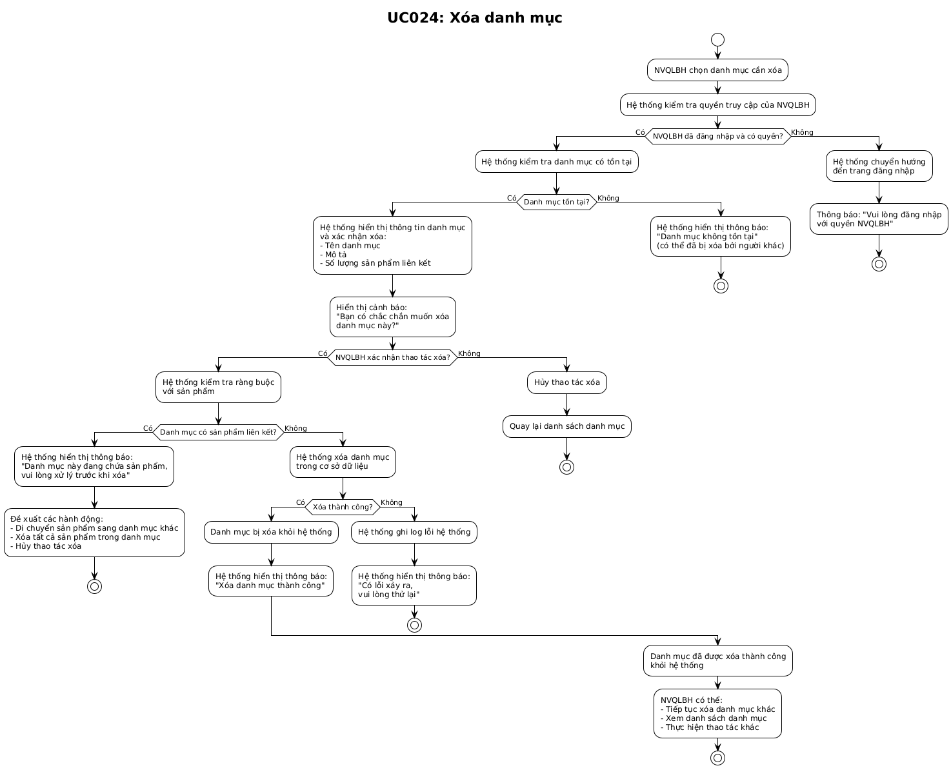
Biểu đồ Activity UC022 (Xóa danh mục)

Biểu đồ Sequence
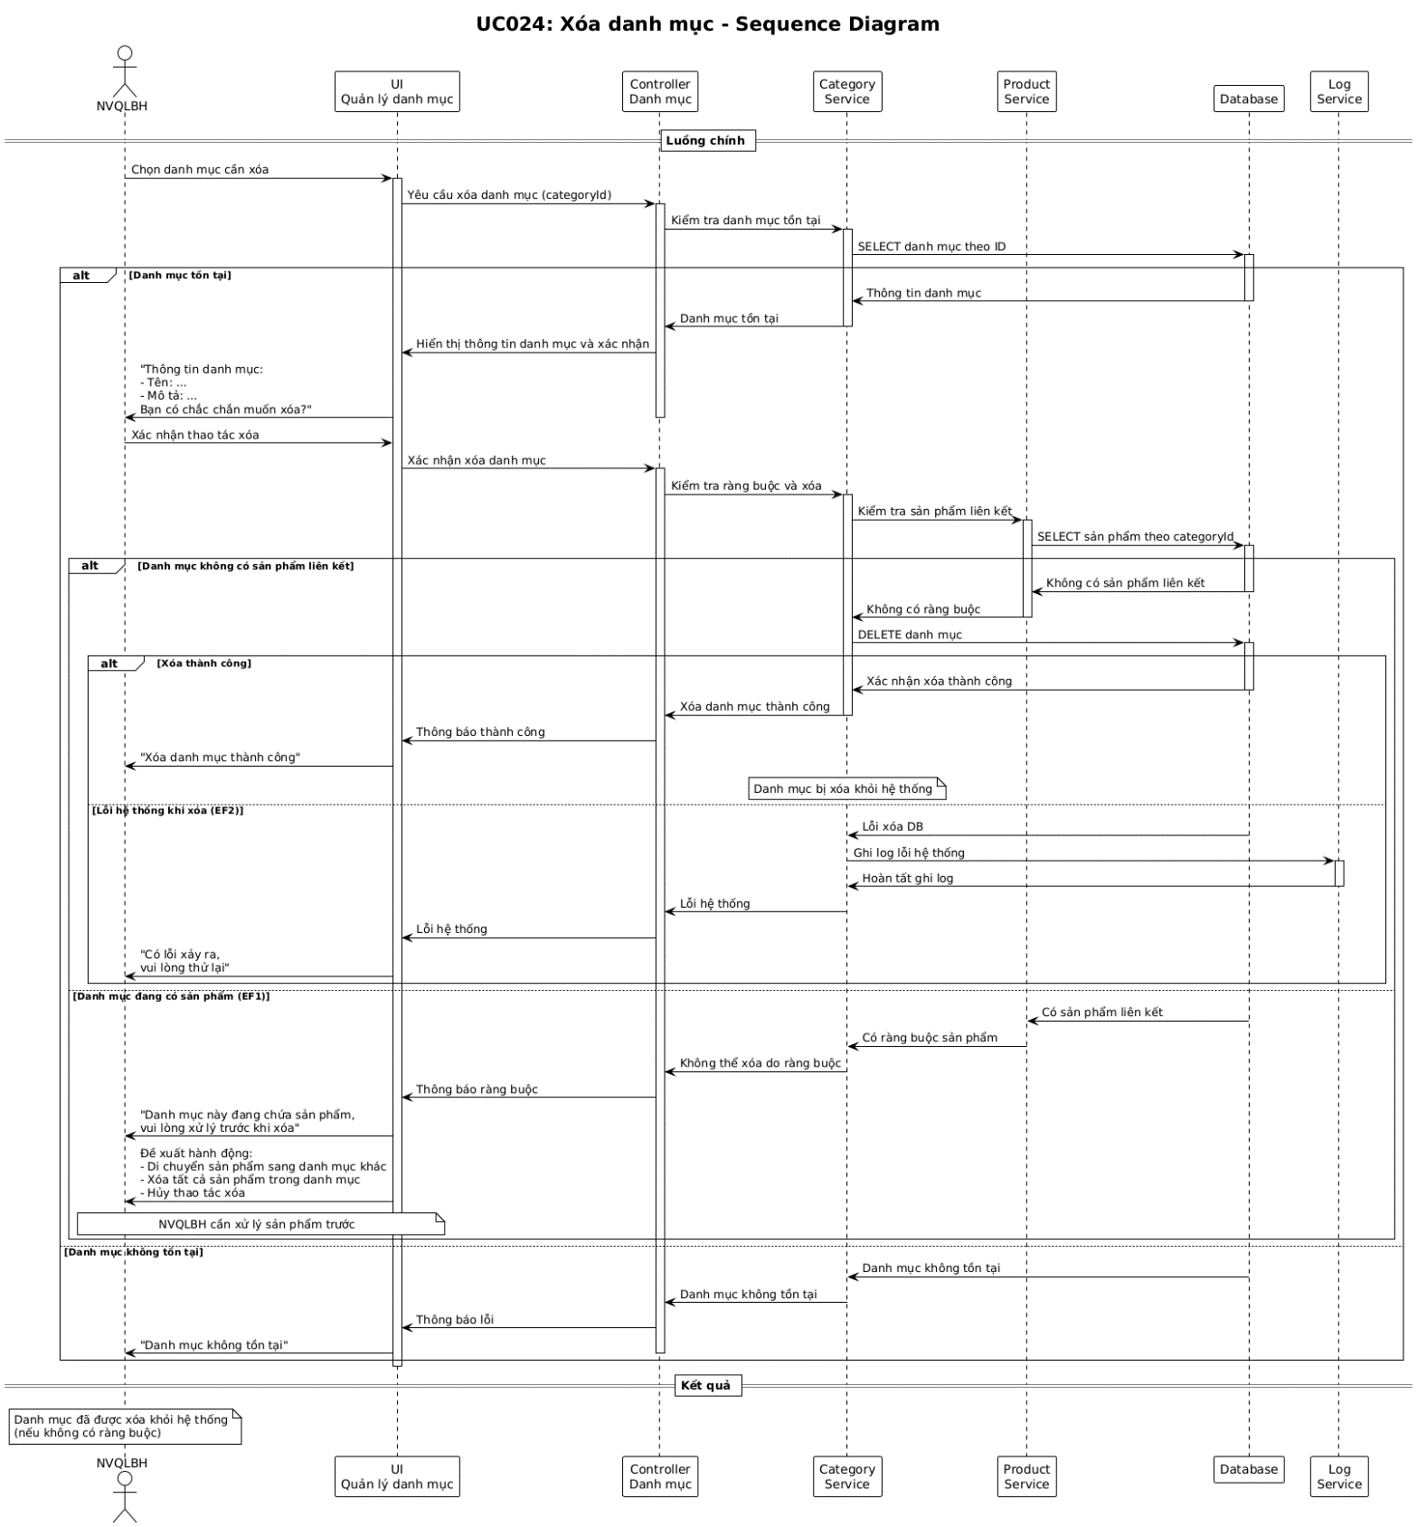
Biểu đồ Sequence UC022 (Xóa danh mục)

UC023_ Tìm kiếm và lọc đơn hàng

Mô tả use case UC023

UC023: Tìm kiếm và lọc đơn hàng
Thuộc tính | Chi tiết
Tên Use Case (UseCase Name) | Tìm kiếm và lọc đơn hàng.
Mô tả (Description) | Cho phép NVBH tìm kiếm và lọc đơn hàng theo nhiều tiêu chí (mã đơn, tên khách hàng, trạng thái, ngày tạo, tổng tiền, phương thức thanh toán, v.v.) để quản lý dễ dàng hơn.
Tác nhân chính (Main Actor) | NVBH.
Tác nhân phụ (Secondary Actor) | Hệ thống.
Tiền điều kiện (Pre-Condition) | NVBH đã đăng nhập.
 | Hệ thống có sẵn dữ liệu đơn hàng.
Hậu điều kiện (Post-Condition) | Hiển thị danh sách đơn hàng phù hợp với tiêu chí tìm kiếm/lọc.
 | Nếu không có kết quả → hiển thị thông báo.
Luồng sự kiện chính (Main Flow) | 1. NVBH truy cập vào màn hình Quản lý đơn hàng.
 | 2. NVBH nhập từ khóa tìm kiếm (ví dụ: mã đơn, tên KH, số điện thoại).
 | 3. NVBH có thể chọn thêm các bộ lọc: trạng thái đơn hàng (chờ xác nhận, đã giao, hủy…), khoảng thời gian, tổng tiền, phương thức thanh toán, v.v.
 | 4. NVBH nhấn nút Tìm kiếm/Lọc.
 | 5. Hệ thống truy vấn dữ liệu theo tiêu chí.
 | 6. Hệ thống hiển thị danh sách kết quả phù hợp.
Luồng sự kiện thay thế (Alternative Flow) | AF1: Không nhập tiêu chí
 | → Hệ thống hiển thị toàn bộ đơn hàng.
Luồng sự kiện ngoại lệ (Exceptional Flow) | EF1: Không tìm thấy kết quả
 | → Hệ thống thông báo “Không có đơn hàng phù hợp”.
 | EF2: Lỗi kết nối hoặc hệ thống
 | → Hệ thống thông báo lỗi và ghi log.

Biểu đồ

Biểu đồ Activity
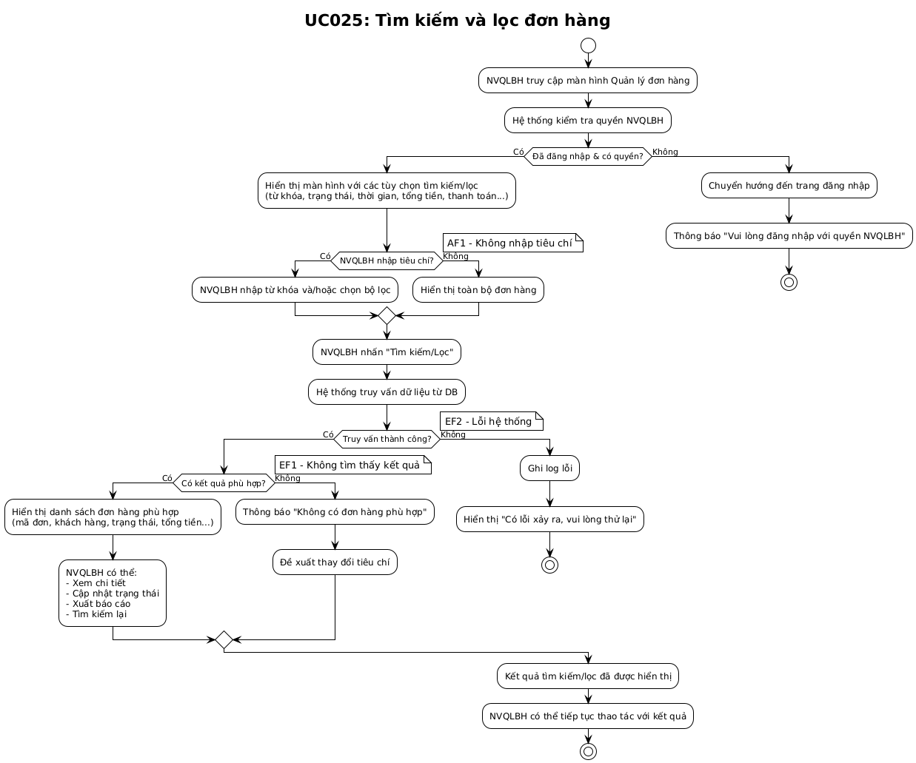
Biểu đồ Activity UC023 (Tìm kiếm và lọc đơn hàng)

Biểu đồ Sequence
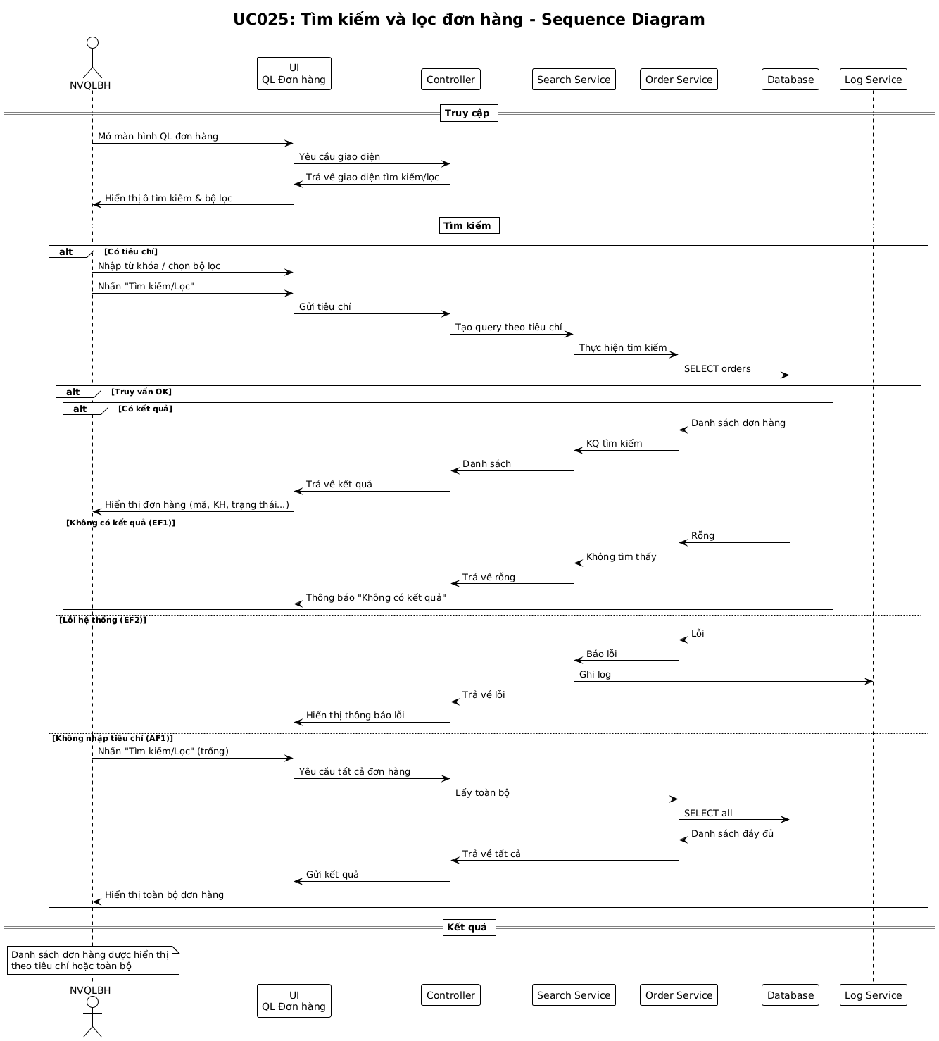
Biểu đồ Sequence UC023 (Tìm kiếm và lọc đơn hàng)

UC025_ Cập nhật đơn hàng

Mô tả use case UC025
UC025: Cập nhật đơn hàng

Thuộc tính | Chi tiết
Tên Use Case (UseCase Name) | Cập nhật đơn hàng.
Mô tả (Description) | Cho phép NVBH chỉnh sửa thông tin đơn hàng (địa chỉ, sản phẩm, ghi chú, trạng thái).
Tác nhân chính (Main Actor) | NVBH.
Tác nhân phụ (Secondary Actor) | Hệ thống.
Tiền điều kiện (Pre-Condition) | NVBH đã đăng nhập.
 | Đơn hàng đang ở trạng thái Chờ duyệt.
Hậu điều kiện (Post-Condition) | Đơn hàng được lưu lại với thông tin mới.
 | Lịch sử thay đổi được ghi nhận (nếu có yêu cầu audit).
Luồng sự kiện chính (Main Flow) | 1. NVBH truy cập danh sách đơn hàng trong hệ thống.
 | 2. Chọn đơn hàng cần chỉnh sửa (theo mã đơn hàng).
 | 3. Hệ thống hiển thị thông tin chi tiết đơn hàng (sản phẩm, địa chỉ, trạng thái, ghi chú).
 | 4. NVBH chỉnh sửa thông tin cần thay đổi (Địa chỉ giao hang, Danh sách sản phẩm, Ghi chú đơn hàng, Trạng thái đơn hàng)
 | 5. NVBH nhấn “Lưu thay đổi”.
 | 6. Hệ thống kiểm tra tính hợp lệ (ví dụ: trạng thái hợp lệ, sản phẩm còn tồn kho).
 | 7. Hệ thống lưu các thay đổi và cập nhật đơn hàng.
 | 8. Hệ thống thông báo “Cập nhật đơn hàng thành công”.
Luồng sự kiện ngoại lệ (Exceptional Flow) | EF1: Đơn hàng đã hoàn tất/hủy/đang giao.
 | Khi NVBH vào bước 3, hệ thống kiểm tra trạng thái và hiển thị thông báo: “Đơn hàng ở trạng thái này không thể chỉnh sửa”.
 | EF2: Lỗi lưu dữ liệu.
 | Nếu kết nối DB thất bại → Hệ thống hiển thị “Không thể lưu đơn hàng, vui lòng thử lại sau”.
 | EF3: Dữ liệu không hợp lệ.
 | Cập nhật sản phẩm nhưng số lượng vượt tồn kho... → Hệ thống báo lỗi và không cho lưu.

Biểu đồ

Biểu đồ Activity
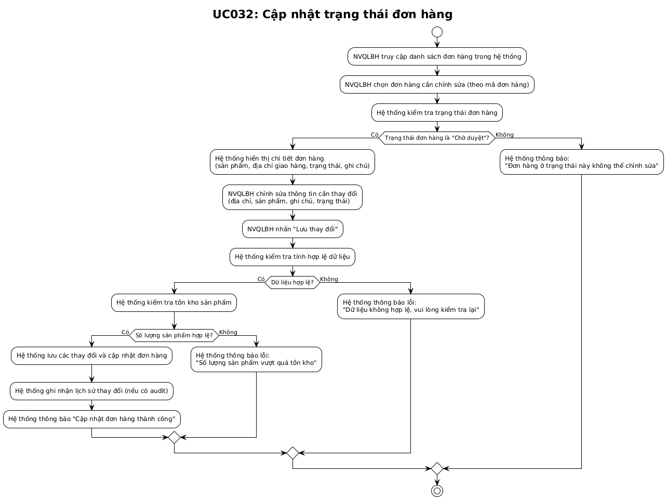
Biểu đồ Activity UC025 (Cập nhật đơn hàng)

Biểu đồ Sequence

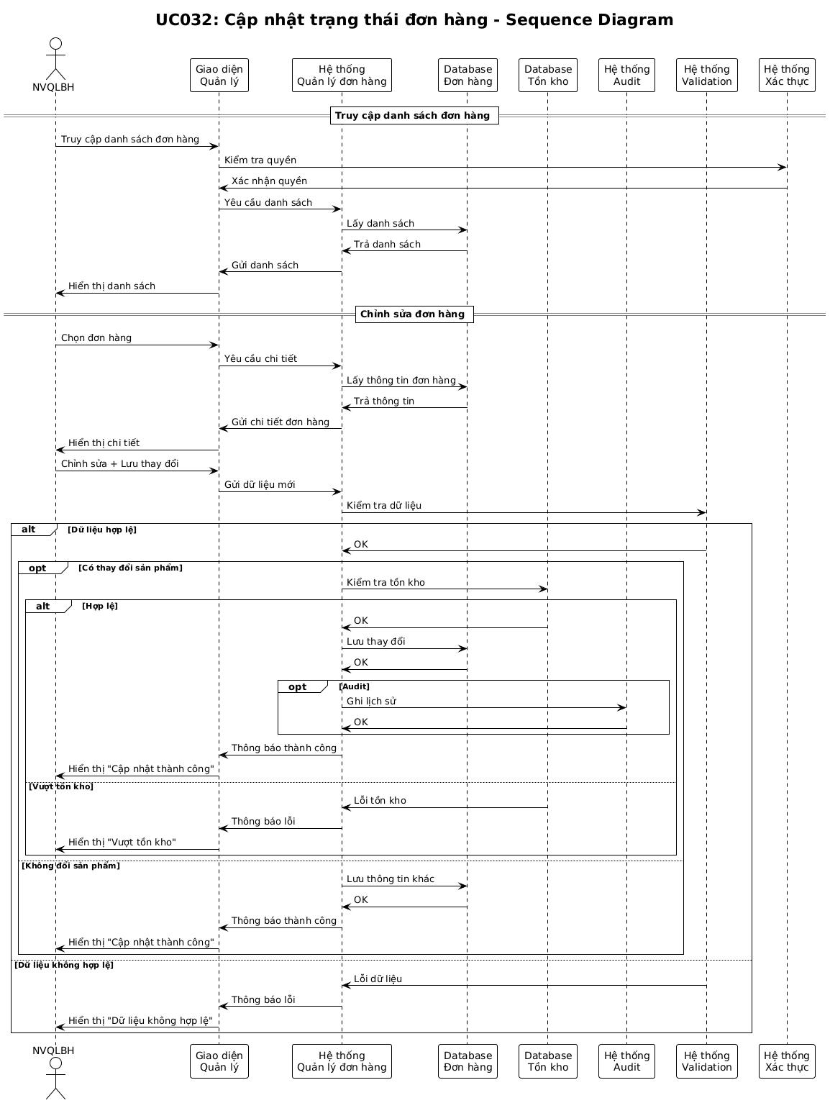
Biểu đồ Sequence UC025 (Cập nhật đơn hàng)

UC029_Thêm khuyến mãi

Mô tả use case UC029
UC029: Thêm khuyến mãi

Thuộc tính | Chi tiết
Tên Use Case (UseCase Name) | Thêm khuyến mãi.
Mô tả (Description) | Cho phép NVBH tạo mới một chương trình khuyến mãi (theo % hoặc theo số tiền) để áp dụng cho sản phẩm hoặc nhóm sản phẩm trong một khoảng thời gian nhất định. Hệ thống kiểm tra dữ liệu hợp lệ (tên không trùng, thời gian hợp lệ, giá trị khuyến mãi phù hợp, v.v.) trước khi lưu.
Tác nhân chính (Main Actor) | NVBH.
Tác nhân phụ (Secondary Actor) | Hệ thống.
Tiền điều kiện (Pre-Condition) | NVBH đã đăng nhập vào hệ thống.
Hậu điều kiện (Post-Condition) | Chương trình khuyến mãi được lưu lại và có trạng thái Đang áp dụng (nếu thời gian hiệu lực bắt đầu ngay).
Luồng sự kiện chính (Main Flow) | 1. NVBH truy cập chức năng Thêm khuyến mãi.
 | 2. Hệ thống hiển thị form tạo khuyến mãi.
 | 3. NVBH nhập thông tin khuyến mãi (Tên, Loại khuyến mãi, Giá trị, Ngày bắt đầu, Ngày kết thúc, Phạm vi áp dụng).
 | 4. Hệ thống kiểm tra dữ liệu nhập.
 | 5. Hệ thống lưu khuyến mãi vào DB.
 | 6. Hệ thống thông báo "Tạo khuyến mãi thành công".
Luồng sự kiện ngoại lệ (Exceptional Flow) | EF1: Nếu thông tin nhập thiếu hoặc sai định dạng.
 | → Hệ thống thông báo lỗi và yêu cầu nhập lại.
 | EF2: Nếu tên khuyến mãi trùng với chương trình đã có
 | → Hệ thống yêu cầu nhập tên khác.

Biểu đồ

Biểu đồ Activity
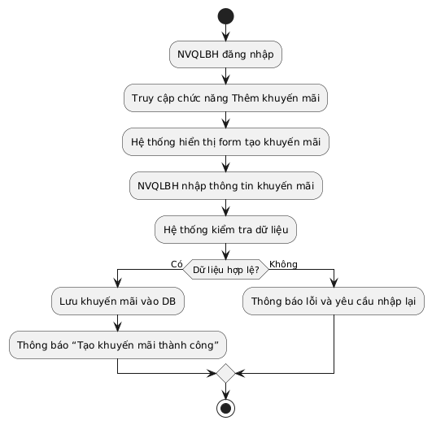
Biểu đồ Activity UC029 (Thêm khuyến mãi)

Biểu đồ Sequence
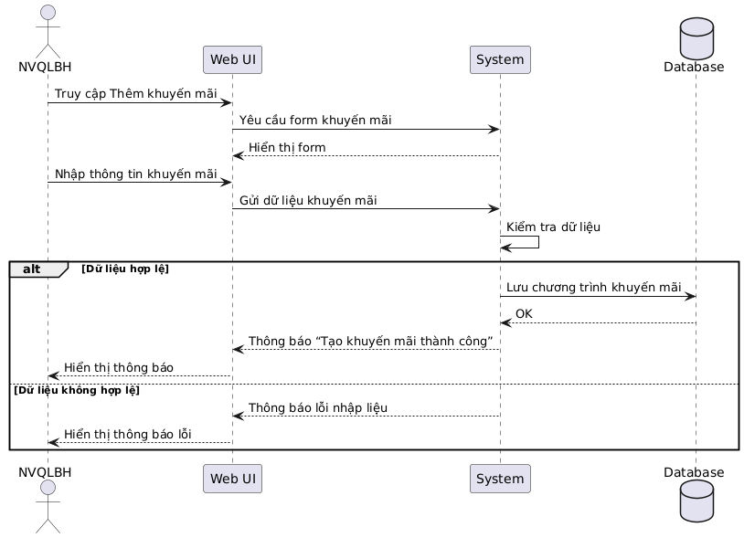
Biểu đồ Sequence UC029 (Thêm khuyến mãi)

UC030_Sửa khuyến mãi

Mô tả use case UC030
UC030: Sửa khuyến mãi

Thuộc tính | Chi tiết
Tên Use Case (UseCase Name) | Sửa khuyến mãi.
Mô tả (Description) | Cho phép NVBH chỉnh sửa thông tin của một chương trình khuyến mãi (Tên, giá trị, thời gian áp dụng, phạm vi áp dụng…). Hệ thống chỉ cho phép cập nhật đối với các chương trình ở trạng thái Chưa áp dụng hoặc Đang áp dụng (và chưa hết hạn). Trước khi lưu, hệ thống kiểm tra dữ liệu hợp lệ và tránh trùng tên với chương trình khác.
Tác nhân chính (Main Actor) | NVBH.
Tác nhân phụ (Secondary Actor) | Hệ thống.
Tiền điều kiện (Pre-Condition) | NVBH đã đăng nhập vào hệ thống.
 | Khuyến mãi tồn tại và đang ở trạng thái Chưa áp dụng hoặc Đang áp dụng.
Hậu điều kiện (Post-Condition) | Thông tin khuyến mãi được cập nhật trong hệ thống.
Luồng sự kiện chính (Main Flow) | 1. NVBH truy cập danh sách khuyến mãi.
 | 2. Chọn chương trình khuyến mãi cần sửa.
 | 3. Hệ thống kiểm tra trạng thái khuyến mãi.
 | 4. Nếu hợp lệ → hiển thị form chỉnh sửa.
 | 5. NVBH chỉnh sửa thông tin khuyến mãi.
 | 6. Hệ thống kiểm tra dữ liệu hợp lệ (thời gian, giá trị, tránh trùng tên).
 | 7. Hệ thống lưu thay đổi vào DB.
 | 8. Hệ thống thông báo “Cập nhật thành công”.
Luồng sự kiện ngoại lệ (Exceptional Flow) | EF1: Nếu trạng thái là Hết hạn.
 | → Hệ thống thông báo “Không cho phép sửa chương trình khuyến mãi này”.
 | EF2: Nếu dữ liệu sai (ví dụ ngày kết thúc < ngày bắt đầu, tên trùng, giá trị âm…).
 | → Hệ thống thông báo lỗi và yêu cầu nhập lại.

Biểu đồ

Biểu đồ Activity
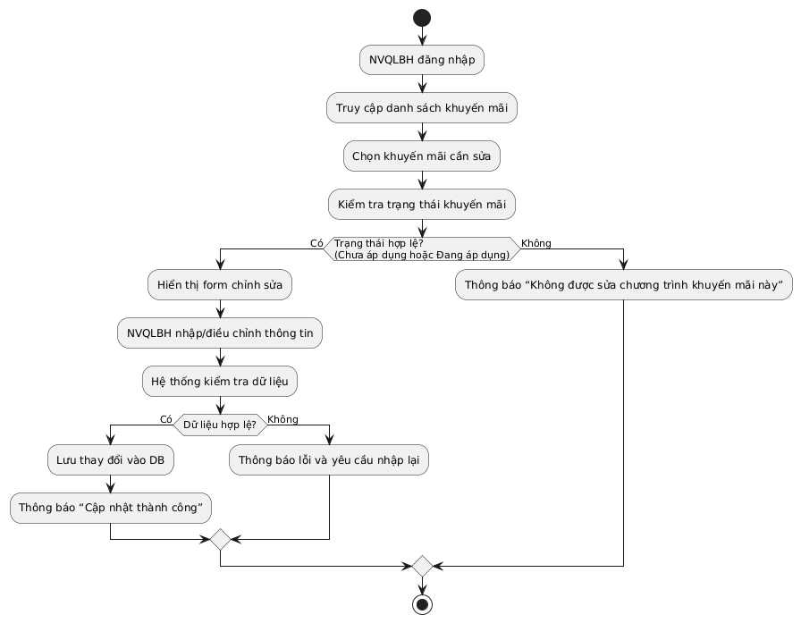
Biểu đồ Activity UC030 (Sửa khuyến mãi)

Biểu đồ Sequence
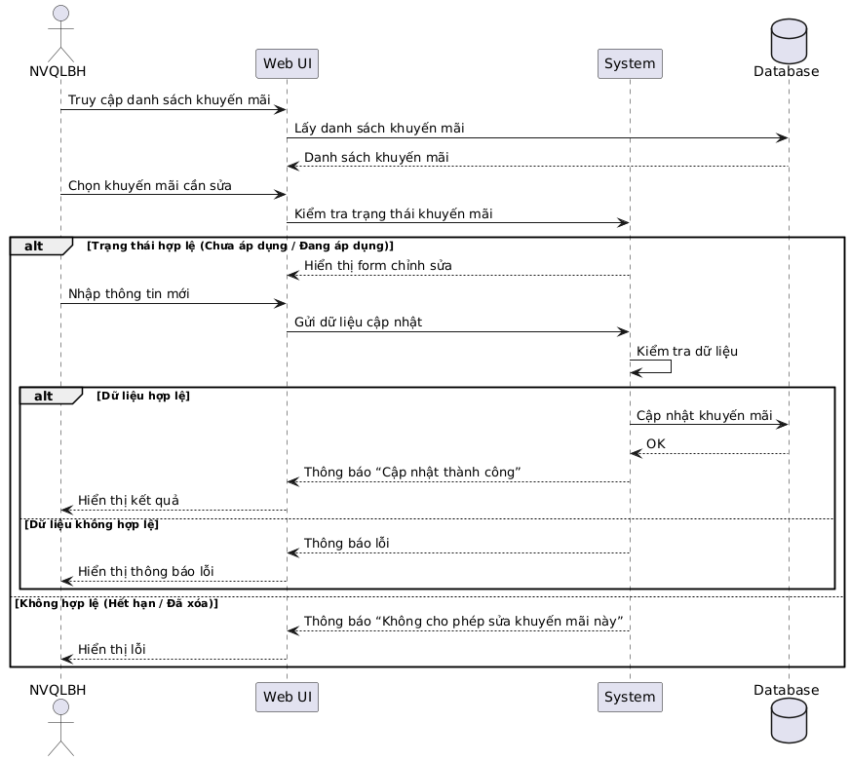
Biểu đồ Sequence UC030 (Sửa khuyến mãi)

UC031_ Xóa khuyến mãi

Mô tả use case UC031
UC031: Xóa khuyến mãi

Thuộc tính | Chi tiết
Tên Use Case (UseCase Name) | Xóa khuyến mãi.
Mô tả (Description) | Cho phép NVBH xóa một chương trình khuyến mãi khi không còn sử dụng. Hệ thống chỉ cho phép xóa khuyến  mãi ở trạng thái Chưa áp dụng hoặc Hết hạn để đảm bảo không ảnh hưởng đến đơn hàng đã/đang sử dụng khuyến mãi đó.
Tác nhân chính (Main Actor) | NVBH.
Tác nhân phụ (Secondary Actor) | Hệ thống.
Tiền điều kiện (Pre-Condition) | NVBH đã đăng nhập vào hệ thống.
 | Khuyến mãi tồn tại và đang ở trạng thái Chưa áp dụng hoặc Đang áp dụng.
Hậu điều kiện (Post-Condition) | Khuyến mãi được xóa khỏi hệ thống.
Luồng sự kiện chính (Main Flow) | 1. NVBH truy cập danh sách Khuyến mãi.
 | 2. NVBH chọn chương trình khuyến mãi cần xóa.
 | 3. Hệ thống kiểm tra trạng thái khuyến mãi.
 | 4. Nếu trạng thái hợp lệ → Hệ thống hiển thị màn hình xác nhận xóa.
 | 5. NVBH xác nhận xóa.
 | 6. Hệ thống xóa khuyến mãi khỏi DB và thông báo “Xóa thành công”.
Luồng sự kiện ngoại lệ (Exceptional Flow) | EF1: Nếu trạng thái là Đang áp dụng.
 | → Hệ thống thông báo “Không thể xóa khuyến mãi đang áp dụng”.

Biểu đồ

Biểu đồ Activity
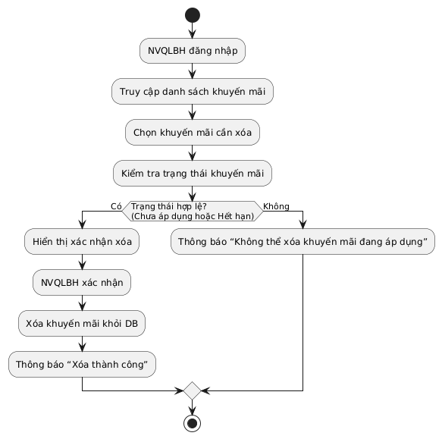
Biểu đồ Activity UC031 (Xóa khuyến mãi)

Biểu đồ Sequence
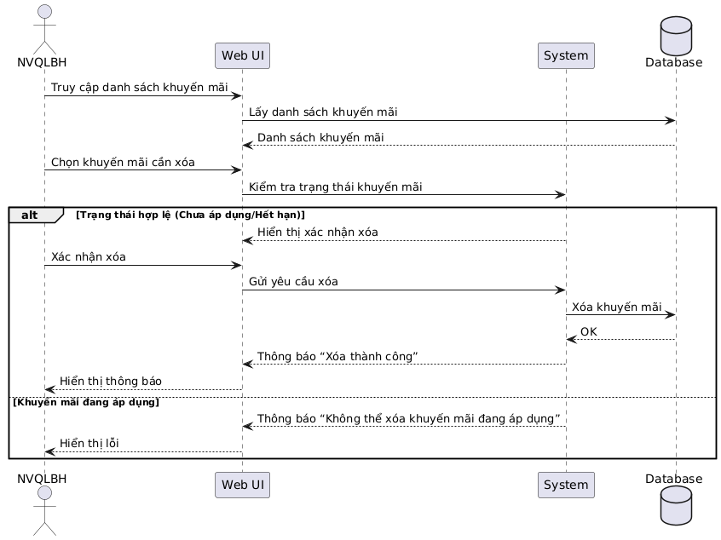
Biểu đồ Sequence UC031 (Xóa khuyến mãi)

UC032_ Xem và tra cứu khuyến mãi

Mô tả use case UC032
UC032: Xem và tra cứu khuyến mãi

Thuộc tính | Chi tiết
Tên Use Case (UseCase Name) | Xem / Tra cứu khuyến mãi.
Mô tả (Description) | Cho phép NVBH xem danh sách các chương trình khuyến mãi đang áp dụng. Hệ thống hỗ trợ tìm kiếm khuyến mãi theo tên, mã hoặc từ khóa, đồng thời cung cấp bộ lọc theo trạng thái (đang áp dụng / đã hết hạn), thời gian áp dụng hoặc loại khuyến mãi.
Tác nhân chính (Main Actor) | NVBH.
Tác nhân phụ (Secondary Actor) | Hệ thống.
Tiền điều kiện (Pre-Condition) | NVBH đã đăng nhập vào hệ thống.
Hậu điều kiện (Post-Condition) | Danh sách khuyến mãi được hiển thị theo điều kiện tìm kiếm / lọc đã chọn.
Luồng sự kiện chính (Main Flow) | 1. NVBH truy cập chức năng Tra cứu khuyến mãi.
 | 2. Hệ thống hiển thị danh sách các chương trình khuyến mãi mặc định (đang áp dụng).
 | 3. NVBH nhập từ khóa tìm kiếm (Tên hoặc mã khuyến mãi).
 | 4. Hệ thống tìm kiếm và hiển thị các khuyến mãi phù hợp.
 | 5. NVBH chọn bộ lọc (thời gian áp dụng, trạng thái, loại KM,…).
 | 6. Hệ thống áp dụng bộ lọc và hiển thị kết quả cuối cùng.
Luồng sự kiện ngoại lệ (Exceptional Flow) | EF1: Nếu không tìm thấy chương trình khuyến mãi phù hợp.
 | → Hệ thống hiển thị thông báo “Không có khuyến mãi phù hợp”.

Biểu đồ

Biểu đồ Activity
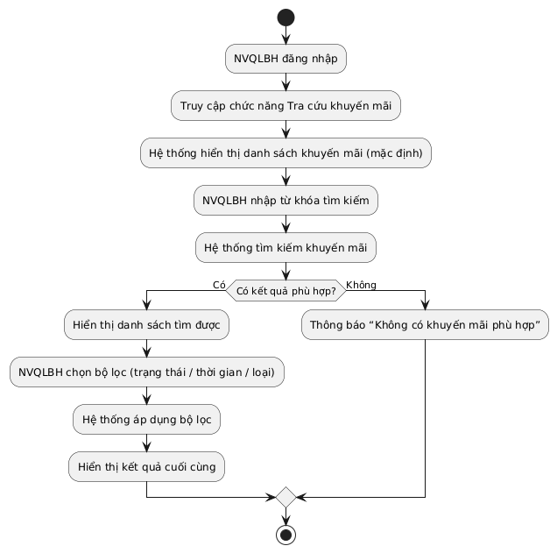
Biểu đồ Activity UC032 (Xem và tra cứu khuyến mãi)

Biểu đồ Sequence
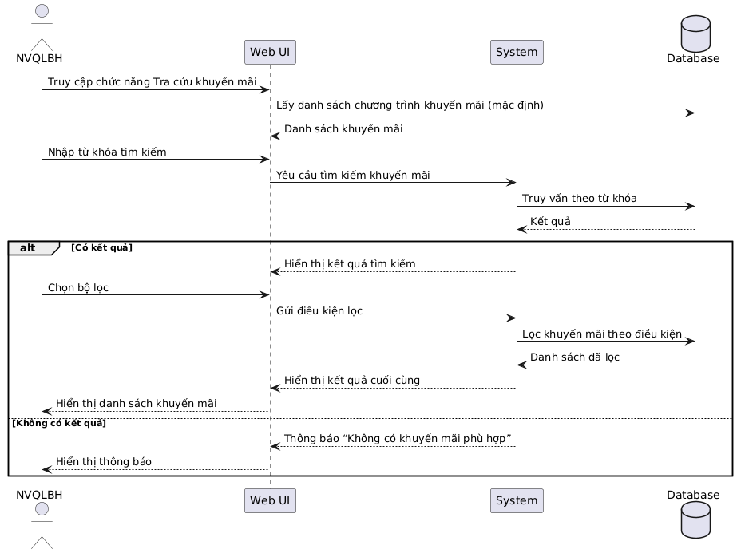
Biểu đồ Sequence UC032 (Xem và tra cứu khuyến mãi)

UC033_Vô hiệu hóa/kích hoạt tài khoản khách hàng hay nhân viên báng hàng

Mô tả use case UC033
UC033: Vô hiệu hóa/kích hoạt tài khoản khách hàng hay nhân viên báng hàng

Thuộc tính | Chi tiết
Tên Use Case (UseCase Name) | Vô hiệu hóa/kích hoạt tài khoản khách hàng hay nhân viên báng hàng.
Mô tả (Description) | Cho phép Nhân viên quản lý thay đổi trạng thái hoạt động của tài khoản Nhân viên Quản lý Bán hàng (NVBH), Khách Hàng.
Tác nhân chính (Main Actor) | Nhân viên quản lý.
Tác nhân phụ (Secondary Actor) | Hệ thống, NVBH.
Tiền điều kiện (Pre-Condition) | Nhân viên quản lý đã đăng nhập vào hệ thống với quyền quản trị.
 | Đã tồn tại tài khoản NVBH, Khách Hàng trong hệ thống.
Hậu điều kiện (Post-Condition) | Trạng thái tài khoản NVBH được cập nhật trong hệ thống (Vô hiệu hóa hoặc Kích hoạt).
 | Lịch sử thay đổi trạng thái được lưu lại (người thay đổi, thời gian, hành động).
 | NVBH, Khách Hàng được thông báo qua email/hệ thống (nếu có cấu hình thông báo).
Luồng sự kiện chính (Main Flow) | 1. Nhân viên quản lý truy cập chức năng Quản lý Khách hàng.
 | 2. Hệ thống hiển thị danh sách tài khoản.
 | 3. Nhân viên quản lý chọn tài khoản NVBH, hay Khách Hàng cần thay đổi.
 | 4. Hệ thống hiển thị thông tin chi tiết tài khoản.
 | 5. Nhân viên quản lý chọn thao tác Vô hiệu hóa hoặc Kích hoạt.
 | 6. Hệ thống yêu cầu xác nhận.
 | 7. Nhân viên quản lý xác nhận hành động.
 | 8. Hệ thống cập nhật trạng thái, lưu lịch sử thay đổi và hiển thị thông báo thành công.
Luồng sự kiện ngoại lệ (Exceptional Flow) | EF1: Nếu tài khoản không tồn tại hoặc đã bị xóa.
 | → Hệ thống hiển thị thông báo lỗi “Tài khoản không tồn tại”.
 | EF2: Nếu Nhân viên quản lý chọn Hủy thao tác.
 | → Hệ thống quay lại màn hình chi tiết tài khoản, không thay đổi trạng thái.
 | EF3: Nếu lỗi hệ thống hoặc cơ sở dữ liệu.
 | → Hệ thống thông báo “Không thể thay đổi trạng thái, vui lòng thử lại sau”.

Biểu đồ

Biểu đồ Activity
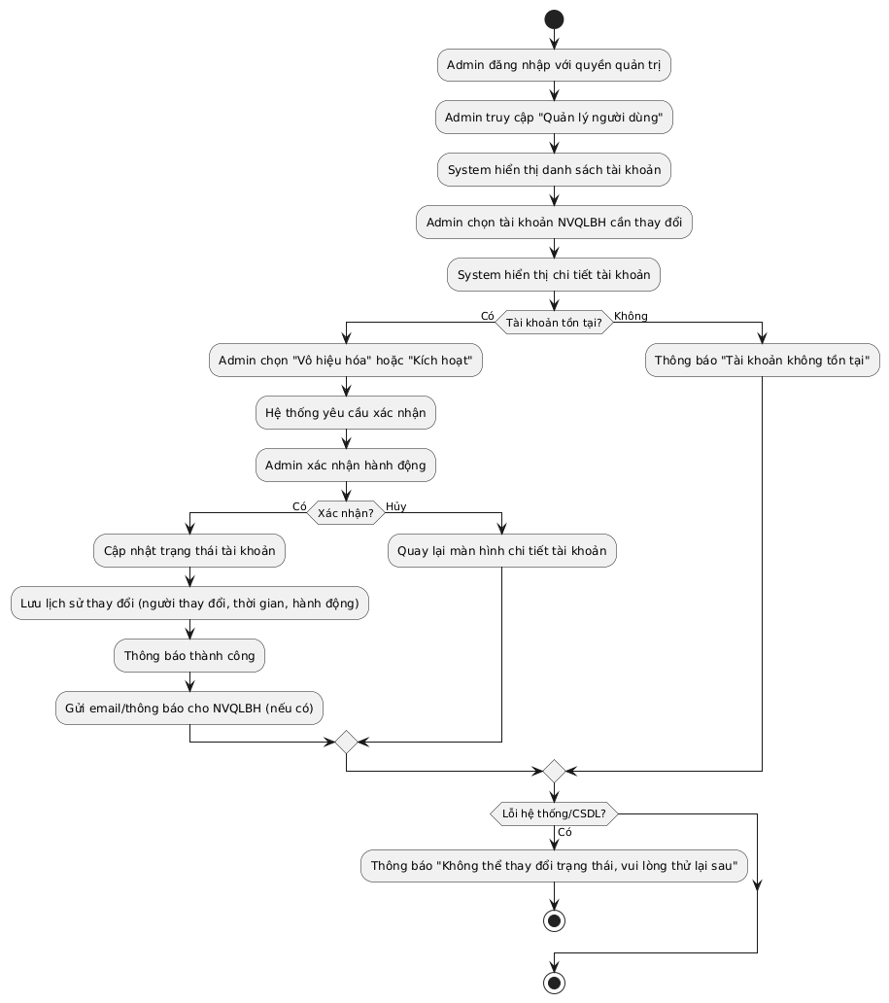
Biểu đồ Activity UC033 (Vô hiệu hóa/kích hoạt tài khoản khách hàng hay nhân viên báng hàng)

Biểu đồ Sequence
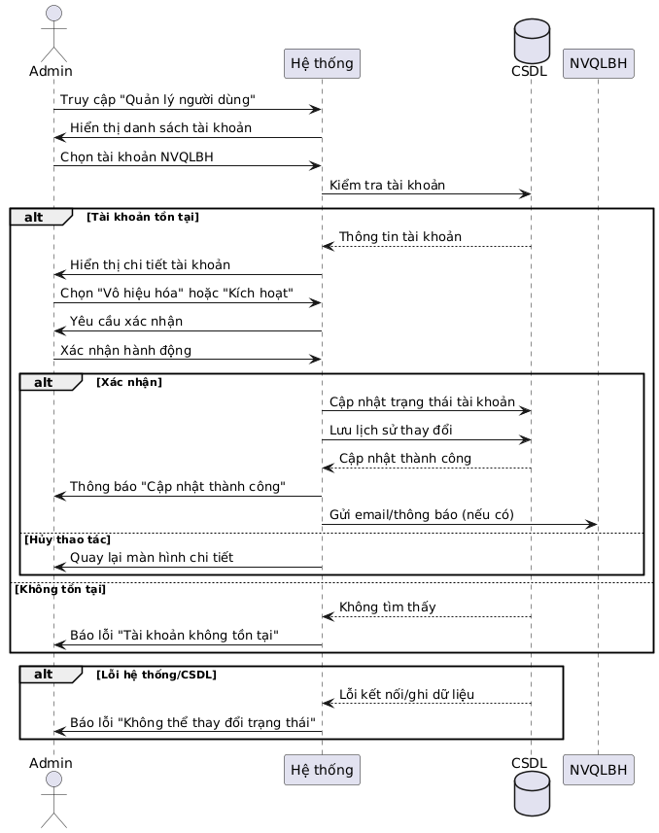
Biểu đồ Sequence UC033 (Vô hiệu hóa/kích hoạt tài khoản khách hàng hay nhân viên báng hàng)

UC034_Phân quyền tài khoản

Mô tả use case UC034
UC034: Phân quyền tài khoản
Thuộc tính | Chi tiết
Tên Use Case (UseCase Name) | Phân quyền tài khoản.
Mô tả (Description) | Cho phép Nhân viên quản lý thay đổi quyền của một tài khoản đã có trong hệ thống thành Nhân viên Quản lý Bán hàng (NVBH).
Tác nhân chính (Main Actor) | Nhân viên quản lý.
Tác nhân phụ (Secondary Actor) | Hệ thống
Tiền điều kiện (Pre-Condition) | Nhân viên quản lý đã đăng nhập vào hệ thống bằng tài khoản quản trị mặc định.
 | Tài khoản cần phân quyền đã tồn tại.
 | Tài khoản chưa có role NVBH.
Hậu điều kiện (Post-Condition) | Quyền của tài khoản được cập nhật thành NVBH.
 | Lịch sử thay đổi quyền được lưu lại (ai thay đổi, thời gian, hành động).
Luồng sự kiện chính (Main Flow) | 1. Nhân viên quản lý truy cập chức năng Quản lý tài khoản.
 | 2. Hệ thống hiển thị danh sách tài khoản.
 | 3. Nhân viên quản lý chọn 1 tài khoản User cần phân quyền.
 | 4. Hệ thống hiển thị thông tin chi tiết tài khoản.
 | 5. Nhân viên quản lý chọn thay đổi quyền → NVBH
 | 6. Hệ thống yêu cầu xác nhận.
 | 7. Nhân viên quản lý xác nhận.
 | 8. Hệ thống cập nhật quyền trong DB, lưu lịch sử, và hiển thị thông báo thành công.
Luồng sự kiện ngoại lệ (Exceptional Flow) | EF1: Nếu tài khoản không tồn tại hoặc đã bị xóa
 | → Hệ thống hiển thị thông báo lỗi “Tài khoản không tồn tại”.
 | EF2: Nếu lỗi hệ thống hoặc cơ sở dữ liệu.
 | → Hệ thống thông báo “Không thể phân quyền, vui lòng thử lại sau

Biểu đồ

Biểu đồ Activity
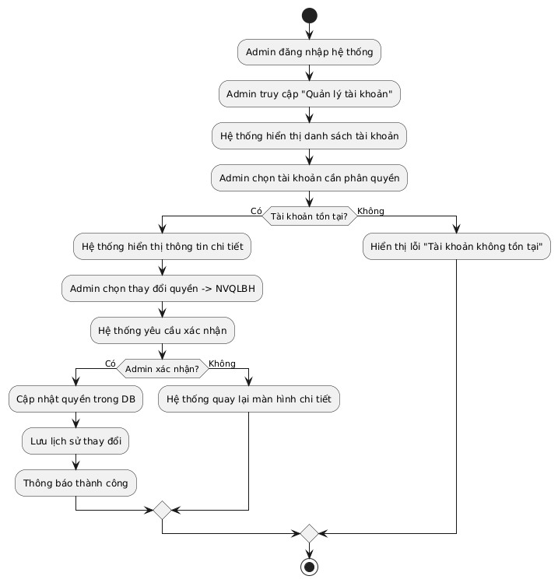
Biểu đồ Activity UC034 (Phân quyền tài khoản)

Biểu đồ Sequence
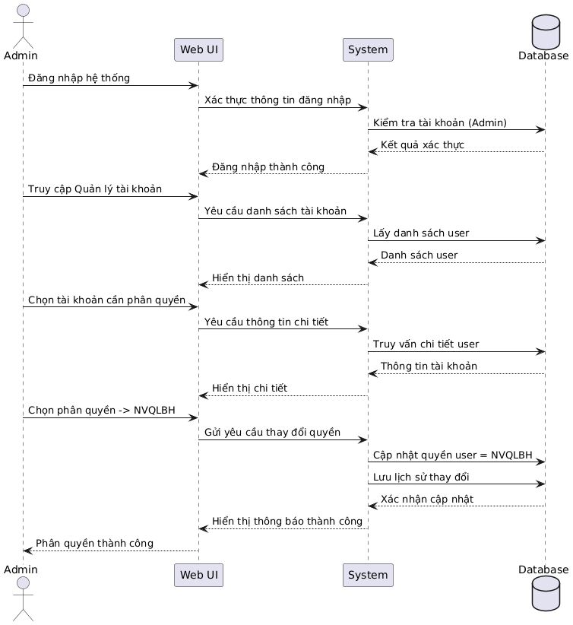
Biểu đồ Sequence UC034 (Phân quyền tài khoản)

THIẾT KẾ SƠ ĐỒ CHO ỨNG DỤNG

Sơ đồ Class

Sơ đồ Class của hệ thống cửa hàng thời trang.

Sơ đồ Database
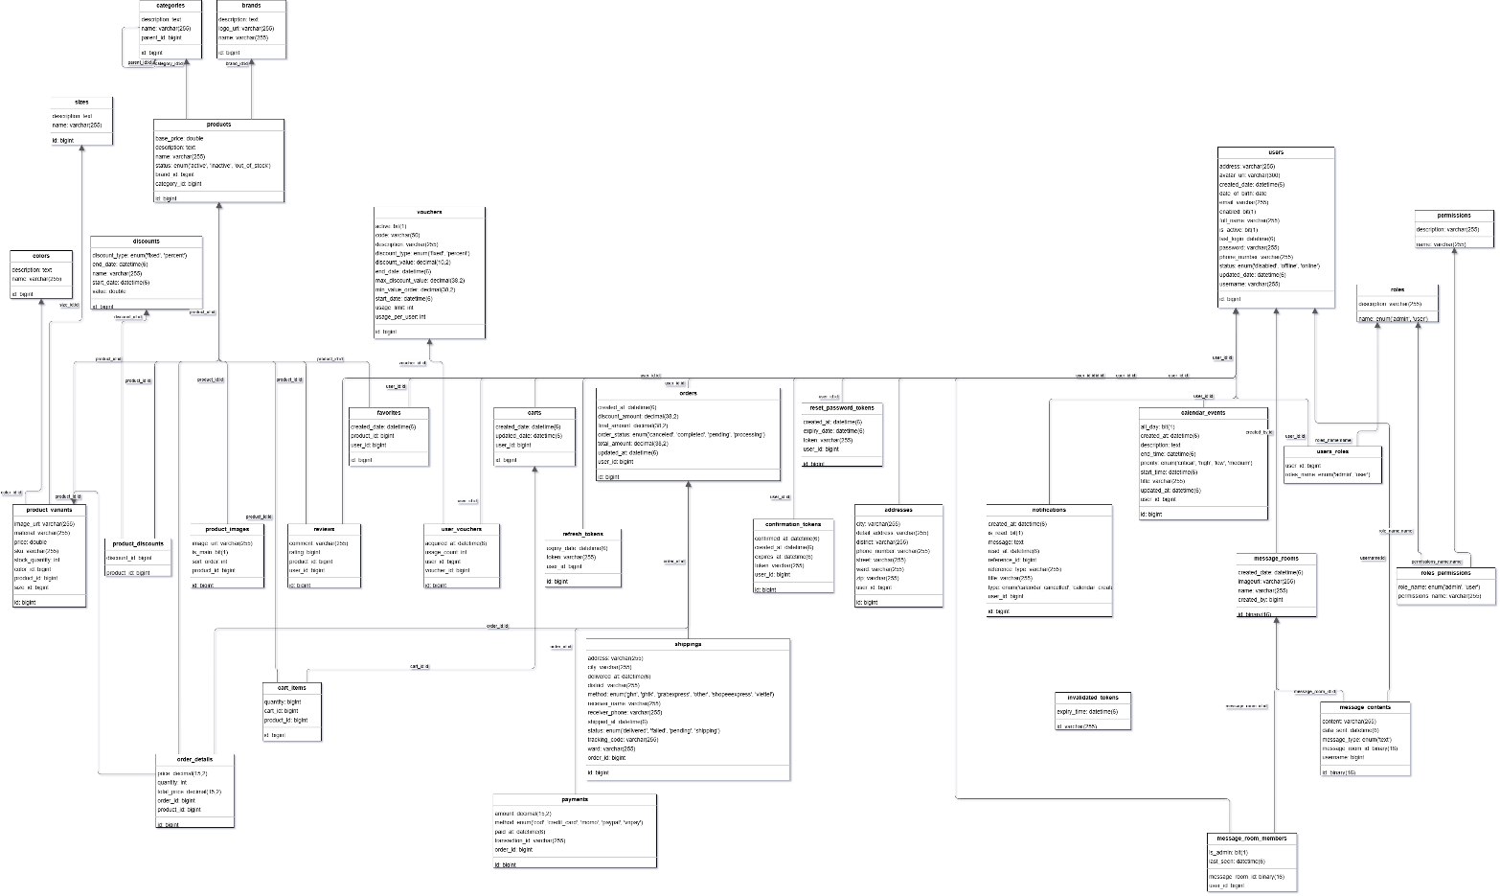
Sơ đồ Database của hệ thống cửa hàng thời trang.

